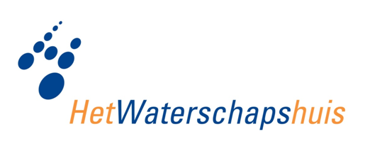
DAMO 2.0 Watersysteem

Inhoudsopgave
Inleiding 5
Algemeen 7
IMWA GeoObject attributen 8
Leggerverwijzing 11
Metadata 13
Objecten 15
Afsluitmiddel 16
AfvoerAanvoergebied 19
AfvoergebiedAanvoergebied 20
Aquaduct 22
Bedieningsplicht 26
BegroeidTerreindeel 28
Bergingsgebied 30
Beschermingszone 32
Bodemval 34
Brug 37
Doorstroomopening 41
DuikerSifonHevel 44
FunctioneelGebied 51
Gemaal 53
HydroObject 57
HydroObjectGroepering 61
KRWOppervlaktewaterStilstaand 63
KRWOppervlaktewaterStromend 65
Kunstwerkdeel 67
LijnvormigElement 69
Meetlocatie 71
MeetlocatieProfiel 73
Meetnet 76
MetingKwantiteit 78
NatuurvriendelijkeOever 80
NormGeparamProfiel 82
OnBegroeidTerreindeel 85
Onderhoudsplicht 87
OndersteunendWaterdeel 90
Oppervlaktewaterlichaam 92
Overbruggingsdeel 94
PeilafwijkingGebied 98
PeilbesluitGebied 100
PeilgebiedPraktijk 102
PeilgebiedVigerend 104
Peilmerk 106
Plaatsbepalingspunt 109
Pomp 111
Put 113
Regenwaterbuffer 116
RegenwaterbufferCompartiment 118
Sluis 120
Streefpeil 125
Stuw 127
Vaarweg 132
VasteDam 134
Verdediging 136
Vispassage 139
Voorde 143
Vuilvang 146
Waterbeheergebied 149
Waterdeel 150
Zandvang 153
Systeem 155
Bronnen 161

Inleiding

Wat is DAMO
DAMO (of voluit: Data Afspraken Modelmatig Ondersteund) is het datamodel van en voor de waterschappen, waarin de kerngegevens voor de primaire processen en de wettelijke verplichtingen gestandaardiseerd staan omschreven.

Waarom DAMO
De waterschappen streven naar het gestandaardiseerd vastleggen en ontsluiten van kerngegevens. Zij doen dit zowel ten behoeve van uitwisseling van informatie met derden, die vaak een wettelijk verplicht karakter heeft (bijv. INSPIRE) als voor de ondersteuning van de eigen primaire processen. Wetgevingen als INSPIRE, BGT, KRW, Waterwet, Omgevingswet, WIBON, etc. en gewenste dataleveringen aan landelijke en regionale programma’s eisen dat de waterschappen van de verschillende thema’s uniforme gegevens aanleveren. Daarnaast vragen ook de ontwikkelingen rondom een 'Open Overheid' om een eenduidige ontsluiting van gegevens.

Relatie met wettelijke richtlijnen
Er is bij de ontwikkeling van DAMO zoveel mogelijk rekening gehouden met de wettelijke verplichtingen. Hierbij is gebruik gemaakt van de verschillende informatie modellen (IM) en standaarden: IMWA, IMGeo, IMKL, GWSW, BGT en Inspire. Voor definities is gebruik gemaakt van de catalogi van Aquo en GWSW.

Beschikbare DAMO's
DAMO Logisch is het beschrijvende datamodel met alle definities van de objecten en attributen en is als dit objectenhandboek beschikbaar voor iedereen.
DAMO Fysiek is de vertaling van het logische datamodel naar een fysieke realisatie inclusief de benodigde installatie- en upgrade procedure. De waterschappen die DAMO Fysiek afnemen ontvangen ook overzichtstabellen met alle instellingen en eigenschappen van alle objecten en attributen binnen de geïnstalleerde DAMO-versie. Deze overzichtstabellen staan ook in dit objectenhandboek beschreven onder het hoofdstuk Systeem.

DAMO wordt modulair ontwikkeld, per werkproces. Daarnaast bestaan er enkele objecten die van toepassing zijn op alle werkprocessen en zijn er nog overzichtstabellen behorend bij DAMO Fysiek. De volgende modellen of modules zijn beschikbaar:

Watersysteem: | Vastlegging van de kerngegevens voor het watersysteembeheer.
Keringen: | Vastlegging van de kerngegevens voor het waterveiligheidsdomein.
Afvalwaterketen | Vastlegging van de kerngegevens voor de afvalwaterketen.
Algemeen: | Hieronder vallen algemene gegevens zoals Metadata en verwijzingen naar IMWA Geo-Object en de leggers.
Systeem: | DAMO-overzichtstabellen, beschikbaar voor de afnemers van DAMO Fysiek.

Indeling objectenhandboek
De kerngegevens staan beschreven in het hoofdstuk Objecten. Per object is naast de definitie, relaties en attributen ook aangegeven of deze tot één of meerdere modules (Watersysteem, Keringen en/of Afvalwaterketen) behoort.
De algemene objecten, met de relaties, staan beschreven in het hoofdstuk Algemeen en de DAMO-overzichtstabellen zijn opgenomen onder de kop Systeem.
Voor de beschrijving van de domeinen met domeinwaarden en relaties naar de objecten is een afzonderlijk hoofdstuk Domeinen toegevoegd.

Algemeen

Model Algemeen

Er zijn een aantal gegevens, die onafhankelijk zijn van het model of werkproces. Deze zijn ondergebracht in een nieuw model: Algemeen. Het gaat hier om een aantal klassen met algemene attributen en de fysieke tabel Metadata die gekoppeld is aan (een relatie heeft met) bijna alle objecten.

Tabel Metadata
De tabel Metadata bevat de metadata records voor de gerelateerde (gekoppelde) objecten en tabellen.

Algemene attributen
Er zijn een aantal attributen die voorkomen in meerdere objecten. In dit objectenhandboek worden deze niet bij elk object in het attributenoverzicht weergegeven, maar eenmalig in dit hoofdstuk. De volgende klassen leveren attributen:
- IMWA Geo-object: verplichte attributen vanuit IMWA/Inspire die voor alle Geo-objecten geldig zijn.
- Legger: er zijn twee klassen, LeggerWatersysteem en LeggerWaterveiligheid. Beide leveren een attribuut statusLegger.

IMWA GeoObject attributen

Beschrijving

Het IMWA GeoObject bevat alle verplichte attributen vanuit IMWA/Inspire die voor alle geometrische objecten geldig zijn. Een overzicht van de objecten die hieronder vallen staan in de afbeelding in de paragraaf Functioneel Model.

Definitie IMWA GeoObject
Abstractie van een fenomeen in de werkelijkheid, dat direct of indirect is geassocieerd met een locatie relatief ten opzichte van de aarde. [NEN 3610:2011]
Bron: Project

Toelichting
Bevat een aantal basisgegevens die in alle geo-objecten terugkomen.

Functioneel Model

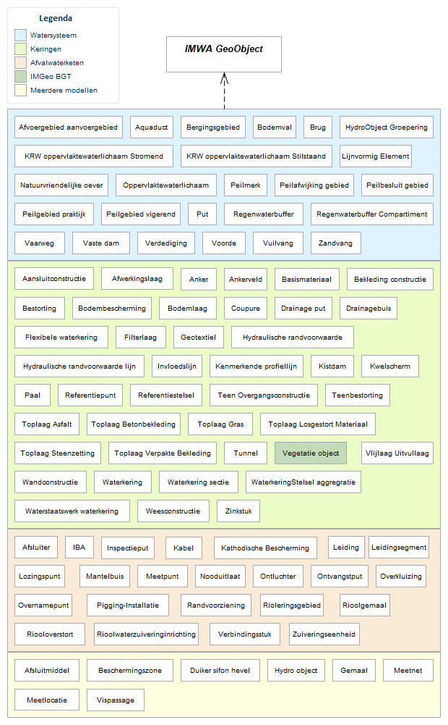

Attributen

Attribuutnaam | Toelichting | Type | Bron definitie
code | Een uniek identificerende code voor het object.  Het betreft een door de waterbeheerder (betekenisvolle) toegewezen unieke code ter identificatie van het object. | String
globalID | PK, Unieke identifier waarvan de waarden automatisch worden toegekend. GlobalID is noodzakelijk voor de uniciteit van objecten en relaties. | GlobalID | ESRI
naam | De (officiële) naam van een object zoals bekend bij de waterbeheerder. | String
statusObject | Een aanduiding voor de status waarin een object zich bevindt.  Hiermee wordt de (actuele) status/toestand bedoeld van een object, zoals bijv.: planvorming, gerealiseerd, niet meer aanwezig. | PlanStatus
hyperlink | Verwijzing naar een bron(document) waarin nader informatie omtrent het object is vastgelegd.  Verwijzing naar één of meerdere bronnen (document, besluit, tekening etc.) waar nadere informatie over het object is te vinden. | String
opmerking | Een nadere toelichting | String
namespace | Naamruimte die een unieke identificatie van de gegevensbron van het ruimtelijk object geeft. | String
detailNiveauGeometrie | Resolutie, uitgedrukt als het omgekeerde van een indicatieve schaal of een grondafstand.  Toepassing INSPIRE: schaalgetal (zonder voorvoegsel “1:“). Wordt in ieder geval ook geleverd via de metadata van de dataset. | Integer | Inspire
LVPublicatiedatum | Tijdstip waarop deze instantie van het object is opgenomen in de Landelijke Voorziening  Het gegeven is optioneel omdat een nieuw object pas een LV-publicatiedatum krijgt als het voor de eerste keer wordt opgenomen in de Landelijke Voorziening. Voor en tijdens aanlevering van een nieuw object aan de Landelijke Voorziening ontbreekt dit gegeven nog. | Date

Leggerverwijzing

Beschrijving

Een object uit het beheerregister kan vallen onder een legger. De verwijzing naar de bijbehorende legger (Watersysteem en/of Waterveiligheid) wordt met een attribuut geregeld. Welk object onder welke legger valt is in onderstaande afbeelding weergegeven.

Functioneel Model

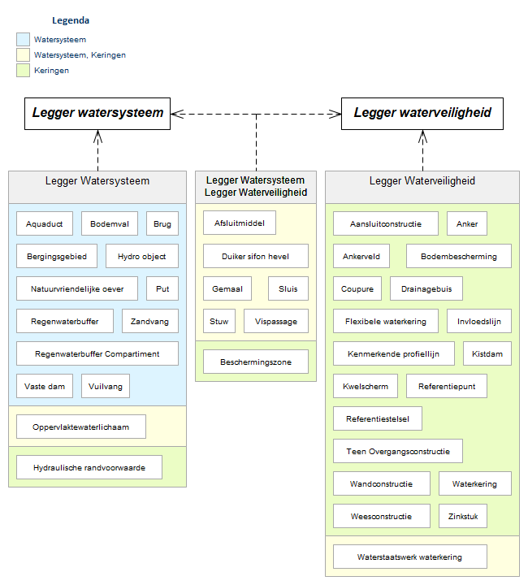

Attributen

Legger Watersysteem

Attribuutnaam | Toelichting | Type | Bron definitie
statusLeggerWatersysteem | Een aanduiding voor de status van het object voor de legger Watersysteem.  Op basis van de status van het object kan worden afgeleid of deze is/wordt opgenomen op de legger of uit de legger is/wordt verwijderd. | LeggerStatus | Project

Legger Waterveiligheid

Attribuutnaam | Toelichting | Type | Bron definitie
statusLeggerWaterveiligheid | Een aanduiding voor de status van het object voor de legger Waterveiligheid.  Op basis van de status van het object kan worden afgeleid of deze is/wordt opgenomen op de legger of uit de legger is/wordt verwijderd. | LeggerStatus | Project

Metadata

Beschrijving

Definitie
Gegevens die een omschrijving geven van 1 of meer features in een feature dataset. Doet een uitspraak over het moment van inwinning de instantie die de inwinning heeft gedaan en de kwaliteit van de inwinning.

Toelichting
Het gaat hier om metadata die een uitspraak doet over de geometrische informatie van de betreffende features.

Functioneel Model

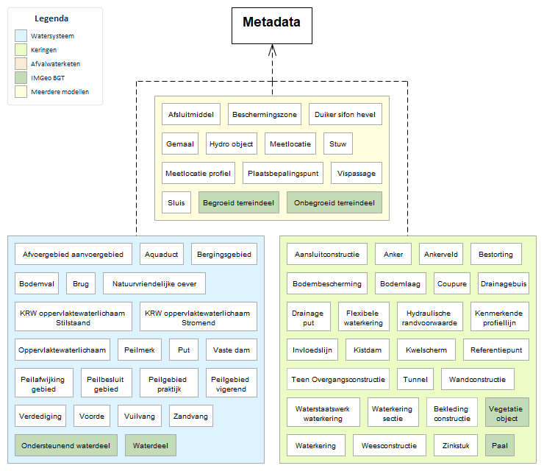

Attributen

Attribuutnaam | Toelichting | Type | Bron definitie
OBJECTID | Wordt automatisch gegenereerd. | esriFieldTypeOID
datumInwinning | Datum waarop de inwinning heeft plaatsgevonden | Date
inwinnendeInstantie | Organisatie die de bronhouder is of namens de bronhouder de inwinning doet. | InwinnendeInstantie
metendeInstantie | Omschrijving van de instantie / het bureau dat de inmeting heeft gedaan | String
inwinningsMethode | De wijze waarop is ingewonnen. | InwinningsMethode
dimensie | 2D / 3D | Dimensie
nauwkeurigheidXY | Afwijking uitgedrukt in centimeters ten opzichte van de werkelijkheid in het x,y vlak | SmallInteger
nauwkeurigheidZ | Afwijking uitgedrukt in centimeters ten opzichte van de werkelijkheid in de z richting | SmallInteger
code | Een uniek identificerende code voor het object.  Het betreft een door de waterbeheerder (betekenisvolle) toegewezen unieke code ter identificatie van het object. | String
globalID | PK, Unieke identifier waarvan de waarden automatisch worden toegekend. GlobalID is noodzakelijk voor de uniciteit van objecten en relaties. | GlobalID | ESRI

Objecten

Inleiding
Onder dit hoofdstuk is voor elk object een eigen map opgenomen met hierin de objectbeschrijving van het betreffende object.

Afsluitmiddel

Beschrijving

Definitie
Een beweegbare constructie met als doel een waterkerende functie te kunnen vervullen.
Herkomst definitie: Aquo

Toelichting
Voorbeelden van afsluitmiddelen zijn onder meer: een klep/schuif in een stuw en sluisdeuren in een schutsluis.

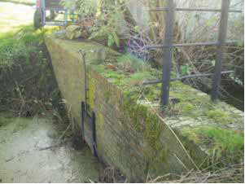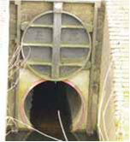

Geometrie
 | Punt
Zoomniveau | Niet van toepassing
Representatie | Naar eigen inzicht

Associaties
Model | Object
Algemeen | Legger Watersysteem, Legger Waterveiligheid, Metadata
Watersysteem | RegenwaterbufferCompartiment
Watersysteem, Keringen | DuikerSifonHevel, Gemaal, Sluis, Stuw, Vispassage
Keringen | Coupure, FlexibeleWaterkering, Tunnel

Relaties standaarden
Standaard | Entiteit | Geometrie | Generalisatie | Specialisatie
IMWA | Afsluitmiddel | Kleinschalig: punt  Grootschalig: vlak | Kunstwerk  Waterkering | nvt

Komt voor in
Legger | Legger Watersysteem, Legger Waterveiligheid
Onderdeel van | DAMO Watersysteem, DAMO Keringen

Inwinningsregels
Punt | Exacte plaats van het afsluitmiddel op het andere object, veelal duiker.

Functioneel Model

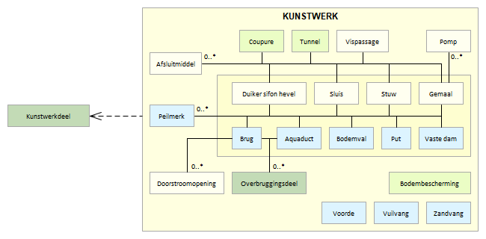

Attributen

Naast onderstaande attributen heeft Afsluitmiddel ook alle attributen van IMWA GeoObject, LeggerWatersysteem en LeggerWaterveiligheid.

Attribuutnaam | Toelichting | Type | Een-heid | Bron definitie | Model
OBJECTID | Wordt automatisch gegenereerd. | esriFieldTypeOID |  |  | W
soortAfsluitmiddel | Een aanduiding voor het soort afsluitmiddel c.q. de wijze waarop een kunstwerk kan worden afgesloten, gebaseerd op het sluitingsmechanisme.  Typische soorten afsluitmiddelen zijn schuif, klep en deur. | Afsluitwijzen |  | Aquo | W
functieAfsluitmiddel | Aanduiding van de functie van het afsluitmiddel.  Hier wordt de functie bedoeld in het kader van waterbeheer (kwantiteit), of louter de kerende functie. | FunctieAfsluitmiddel |  | Aquo | W
typeMateriaalAfsluitmiddel | Materiaal waar het afsluitmiddel uit bestaat. | MateriaalKunstwerk |  | Project | W
soortRegelbaarheid | Een aanduiding voor de wijze van regelbaarheid.  De soorten regelbaarheid zijn automatisch op afstand, automatisch ter plaatse, handmatig, niet regelbaar. | TypeRegelbaarheid |  | Aquo | W
hoogteOpening | De maatgevende (inwendige) hoogte van de opening van het object. | Double | m |  | W
breedteOpening | De maatgevende (inwendige) breedte van de opening van de constructie. | Double | m |  | W
richting | Rotatierichting | Single |  |  | W
coupureID | Relatie naar Coupure | GUID |  |  | K
duikersifonhevelID | Relatie naar DuikerSifonHevel | GUID |  |  | W
flexibeleWaterkeringID | Relatie naar FlexibeleWaterkering | GUID |  |  | K
gemaalID | Relatie naar Gemaal | GUID |  |  | W
sluisID | Relatie naar Sluis | GUID |  |  | W
stuwID | Relatie naar Stuw | GUID |  |  | W
regenwaterbuffer CompartimentID | Relatie naar RegenwaterbufferCompartiment | GUID |  |  | W
tunnelID | Relatie naar Tunnel | GUID |  |  | K
vispassageID | Relatie naar Vispassage | GUID |  |  | W
metadataID | Relatie naar Metadata | GUID |  |  | A
Shape | Geometrische representatie van het object middels een punt | Geometry |  |  | W

AfvoerAanvoergebied
Beschrijving

Definitie
Een gebied begrensd door (stroom)scheidingen, waaruit beschouwd vanuit het afvoerpunt het water van dat gebied afstroomt of via bemaling getransporteerd wordt naar het desbetreffende afvoerpunt.
Herkomst definitie: Aquo

Toelichting
AfvoerAanvoergebied is als overgang naar de IMWA-standaard opgenomen in DAMO 2.0, vooralsnog zonder attributen, puur om de hiërarchie aan te geven. Het betreft een overkoepelend object waaronder de objecten AfvoergebiedAanvoergebied, PeilafwijkingGebied en PeilgebiedPraktijk vallen.

Associaties
Model | Object
Algemeen | IMWA GeoObject
Watersysteem | AfvoergebiedAanvoergebied, PeilafwijkingGebied, PeilgebiedPraktijk

Relaties standaarden
Standaard | Entiteit | Geometrie | Generalisatie | Specialisatie
IMWA | Af-/Aanv.Geb. | Vlak | Gebied | Aanvoergebied  Afvoergebied  Deelstroomgebied
INSPIRE | DrainageBasin | Vlak | Hydrography | RiverBasin

Functioneel Model

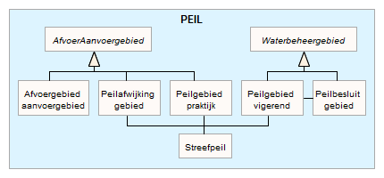

AfvoergebiedAanvoergebied

Beschrijving

Definitie
Een gebied begrensd door (stroom)scheidingen, waaruit beschouwd vanuit het afvoerpunt het water van dat gebied afstroomt of via bemaling getransporteerd wordt naar het desbetreffende afvoerpunt.
Het afvoerpunt is vaak een zee of meer en de afvoer wordt vaak gerealiseerd door een waterloop. Dit kan een afvoergebied zijn (verzameling van peilgebieden) die via een gemeenschappelijk punt hun water lozen/ontvangen op een hoofdsysteem. Dit kan ook een KRW deelstroomgebied zijn.
Herkomst definitie: Aquo

Toelichting
AfvoergebiedAanvoergebied is in DAMO 2.0 opgenomen als specialisatie van AfvoerAanvoergebied, als overgang naar de IMWA standaard.

Geometrie
 | Punt
Zoomniveau | Niet van toepassing
Representatie | Afbeelding feitelijke contouren

Associaties
Model | Object
Algemeen | IMWA GeoObject, Metadata
Watersysteem | AfvoerAanvoergebied

Relaties standaarden
Standaard | Entiteit | Geometrie | Generalisatie | Specialisatie
IMWA | Af-/Aanv.Geb. | Vlak | Gebied | Aanvoergebied  Afvoergebied  Deelstroomgebied
INSPIRE | DrainageBasin | Vlak | Hydrography | RiverBasin

Komt voor in
Legger | nvt
Onderdeel van | DAMO Watersysteem

Inwinningsregels
Vlak | De feitelijke contouren

Functioneel Model

Attributen

Naast onderstaande attributen heeft AfvoergebiedAanvoergebied ook alle attributen van IMWA GeoObject.

Attribuutnaam | Toelichting | Type | Een-heid | Bron definitie | Model
OBJECTID | Wordt automatisch gegenereerd. | EsriFieldTypeOID |  |  | W
SoortAfvoerAanvoergebied | Een aanduiding voor het soort af-/aanvoergebied. | TypeAfvoerAanvoergebied |  | Aquo | W
ordeCode | Getal (of code) waarmee de mate van aftakking/scheiding in een afwateringsgebied-systeem wordt weergegeven. | String |  | Inspire | W
ordeScope | Scope van de bepaling van de ordeCode. | OrdeScope |  |  | W
ordeSystematiek | Systematiek die is gehanteerd bij de bepaling van de ordeCode. | OrdeSystematiek |  |  | W
gerelateerdAfaanvoergebied | Een kleiner deelbekken in een groter bekken.  Associatierelatie verwijst naar (ID van) het Af-/aanvoergebied. In te vullen op basis van topologie. | Integer |  | Inspire | W
ontstaanswijze | Ontstaanswijze van het af-/aanvoergebied (natuurlijk of door de mens gemaakt). | Ontstaanswijze |  | Inspire | W
waterafvoer | De oppervlaktewaterafvoer(en) van een afwateringsgebied.  Associatierelatie verwijst naar (ID van) het Hydro-object. In te vullen op basis van topologie. | Integer |  | Inspire | W
oppervlakte | De maatgevende oppervlakte van het af-/aanvoergebied  Wordt afgeleid op basis van de (vlak)geometrie | Double | m² | Aquo | W
metadataID | Relatie naar Metadata | GUID |  |  | A
Shape | Geometrische representatie van het object middels een vlak | Geometry |  |  | W

Aquaduct

Beschrijving

Definitie
Een kunstwerk waarmee een waterloop in een open constructie over een weg of andere waterloop wordt gevoerd.
Herkomst definitie: Aquo

Toelichting
Meestal een constructie in de vorm van een open bak over een weg of andere waterloop.

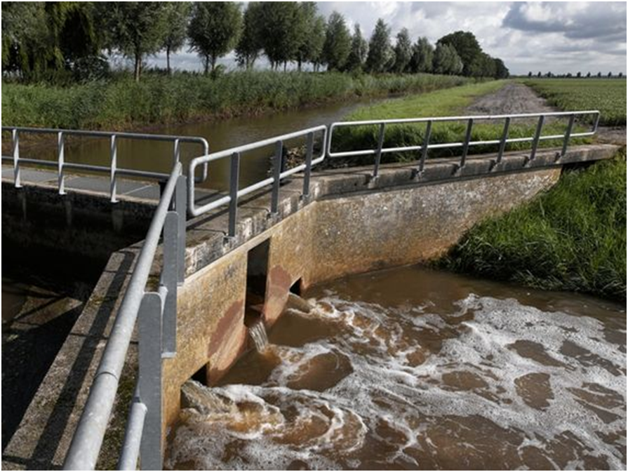

Geometrie
 | Punt | Lijn | Vlak
Zoomniveau | Kleinschalig / midschalig | Grootschalig | Grootschalig
Representatie | Unicode 53  Indien mogelijk meegeschaald met de lengte van het aquaduct | Afbeelding feitelijke contouren | Afbeelding feitelijke contouren

Associaties
Model | Object
Algemeen | Legger Watersysteem, Metadata
Watersysteem | Overbruggingsdeel, Peilmerk
Watersysteem, Keringen | Onderhoudsplicht

Relaties standaarden
Standaard | Entiteit | Geometrie | Generalisatie | Specialisatie
IMWA | Aquaduct | Kleinschalig: punt  Grootschalig: vlak | Kunstwerk | nvt
IMGEO | Aquaduct | Vlak | Overbruggingsdeel | Nvt
INSPIRE | Aqueduct | Punt | Hydrography | Nvt

Komt voor in
Producten | Legger Watersysteem, beheerregister waterlopen
Onderdeel van | DAMO Watersysteem

Inwinningsregels
Punt | Het hart van het aquaduct, bepaald door het karakteristieke zwaartepunt van de projectie op het grondvlak
Lijn | De feitelijke contouren.
Vlak | De feitelijke contouren. Zie ook: Inwinningsregel IMGeo

Functioneel Model

Attributen

Naast onderstaande attributen heeft Aquaduct ook alle attributen van IMWA GeoObject en LeggerWatersysteem.

Aquaduct

Attribuutnaam | Toelichting | Type | Een-heid | Bron definitie | Model
OBJECTID | Wordt automatisch gegenereerd. | EsriFieldTypeOID |  |  | W
bodemhoogteBenedenstrooms | De maatgevende bodemhoogte van het object aan de benedenstroomse zijde. | Double | m NAP | Aquo Expertise- en Innovatie centrum Binnenvaart | W
bodemhoogteBovenstrooms | De maatgevende bodemhoogte van het object aan de bovenstroomse zijde. | Double | m NAP | Aquo Expertise- en Innovatie centrum Binnenvaart | W
hoogteConstructie | De maatgevende hoogte van de constructie ten opzichte van NAP. | Double | m NAP | Aquo Expertise- en Innovatie centrum Binnenvaart | W
breedte | De maatgevende breedte van het object loodrecht op de as van het Hydro-object. | Double | m | Aquo Expertise- en Innovatie centrum Binnenvaart | W
soortMateriaal | Is het soort materiaal van de hoofdconstructie. | Materiaal Kunstwerk |  |  | W
typeKruising | Type kruising INSPIRE domein. | TypeKruising |  |  | W
richting | Rotatierichting | Single |  |  | W
metadataID | Relatie naar Metadata | GUID |  |  | A
Shape | Geometrische representatie van het object middels een punt | Geometry |  |  | W

AquaductLijn

Attribuutnaam | Toelichting | Type | Een-heid | Bron definitie | Model
OBJECTID | Wordt automatisch gegenereerd. | EsriFieldTypeOID |  |  | W
aquaductID | Relatie naar Aquaduct | GUID |  |  | W
globalID | PK, Unieke identifier waarvan de waarden automatisch worden toegekend. GlobalID is noodzakelijk voor de uniciteit van objecten en relaties. | GlobalID |  | ESRI | A
Shape | Geometrische representatie van het object middels een lijn | Geometry |  |  | W

AquaductVlak

Attribuutnaam | Toelichting | Type | Een-heid | Bron definitie | Model
OBJECTID | Wordt automatisch gegenereerd. | EsriFieldTypeOID |  |  | W
aquaductID | Relatie naar Aquaduct | GUID |  |  | W
globalID | PK, Unieke identifier waarvan de waarden automatisch worden toegekend. GlobalID is noodzakelijk voor de uniciteit van objecten en relaties. | GlobalID |  | ESRI | A
Shape | Geometrische representatie van het object middels een vlak | Geometry |  |  | W

Bijlage

Vooraanzicht
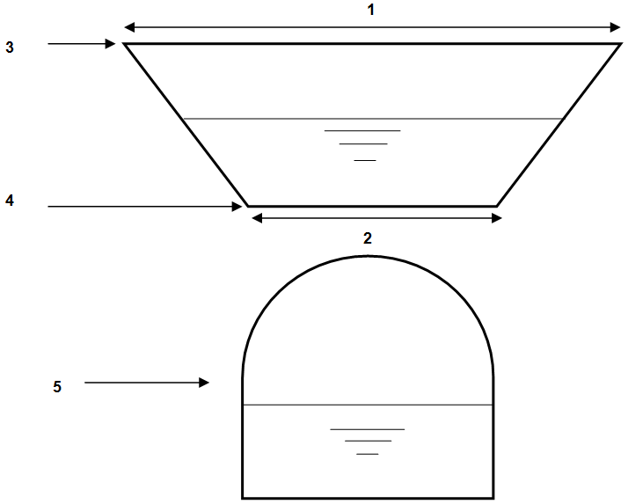

Bovenaanzicht

- Bovenbreedte in m
- Bodembreedte in m
- Maatgevende hoogte bovenkant in mNAP
- Bodemhoogte in mNAP
- Constructie die het water onder het aquaduct doorvoert. Deze dient ingemeten te worden als brug of als duiker.
- Lengte aquaduct

Bedieningsplicht

Beschrijving

Definitie
De bedieningsplicht van bij de waterbeheerder in beheer zijnde objecten, zoals in de legger of in voorschriften bij ontheffingen is aangegeven.
Herkomst definitie: Project

Toelichting
De bedieningsplicht bestaat uit een bedieningsverplichting (wat) die de bedieningsplichtige (wie) moet uitvoeren.

Geometrie
Het betreft een object zonder geometrie.

Associaties
Model | Object
Algemeen | Metadata
Watersysteem, Keringen | DuikerSifonHevel, Gemaal, Sluis, Stuw, Vispassage
Keringen | Coupure, FlexibeleWaterkering

Relaties standaarden
Er zijn geen relaties met de vier standaarden IMWA, IMGeo, BGT en INSPIRE.

Komt voor in
Producten | Legger Watersysteem, Legger Waterveiligheid, beheerregister waterlopen
Onderdeel van | DAMO Watersysteem, DAMO Keringen

Inwinningsregels
Het betreft een object zonder geometrie.

Functioneel Model

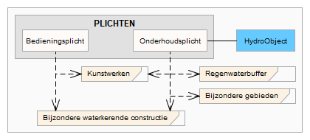

Attributen

Attribuutnaam | Toelichting | Type | Een-heid | Bron definitie | Model
OBJECTID | Wordt automatisch gegenereerd. | EsriFieldTypeOID |  |  | W
bedieningsplichtige | Rechtspersoon of Natuurlijk persoon die verantwoordelijk is voor de bediening van een waterstaatswerk, zoals aangegeven in de Legger of vergunning.  Toelichting:  Het gaat om de bedieningsplichtigen voor het bedienen van kunstwerken of voorzieningen voor de opvang van water of regenwater. Typische Bedieningsplichtigen zijn waterschap, gemeente, provincie. Dit domein is aan te vullen met eigen bedieningsplichtigen. | Bedieningsplichtige |  | Project | W
bedieningsverplichting | Een aanduiding van de aard van de bedieningsplicht voor een waterstaatswerk zoals aangegeven in de legger of vergunning.  Typische bedieningsplicht is bedienen van kunstwerk. | Bedieningsverplichting |  | Project | W
statusLeggerWatersysteem | Een aanduiding voor de status van het object voor de legger Watersysteem.  Op basis van de status van het object kan worden afgeleid of deze is/wordt opgenomen op de legger of uit de legger is/wordt verwijderd. | LeggerStatus |  | Project | A
statusLeggerWaterveiligheid | Een aanduiding voor de status van het object voor de legger Waterveiligheid.  Op basis van de status van het object kan worden afgeleid of deze is/wordt opgenomen op de legger of uit de legger is/wordt verwijderd. | LeggerStatus |  | Project | A
coupureID | Relatie naar Coupure | GUID |  |  | K
duikerSifonHevelID | Relatie naar DuikerSifonHevel | GUID |  |  | W
gemaalID | Relatie naar Gemaal | GUID |  |  | W
flexibeleWaterkeringID | Relatie naar FlexibeleWaterkering | GUID |  |  | K
sluisID | Relatie naar Sluis | GUID |  |  | W
stuwID | Relatie naar Stuw | GUID |  |  | W
vispassageID | Relatie naar Vispassage | GUID |  |  | W
globalID | PK, Unieke identifier waarvan de waarden automatisch worden toegekend. GlobalID is noodzakelijk voor de uniciteit van objecten en relaties. | GlobalID |  | ESRI | A

BegroeidTerreindeel

Beschrijving

Definitie
Kleinste functioneel onafhankelijk stukje van een terrein dat er binnen het objecttype Terrein van NEN 3610 wordt onderscheiden, met aaneengesloten vegetatie.
Herkomst definitie: BGT

Geometrie
 | Vlak
Zoomniveau | Grootschalig
Representatie | Afbeelding feitelijke contouren

Associaties
Model | Object
Algemeen | Metadata

Relaties standaarden
Standaard | Entiteit | Geometrie | Generalisatie | Specialisatie
IMGEO | BegroeidTerreindeel | Vlak | Nvt | 16 verschillende types
BGT | BegroeidTerreindeel | Vlak | Nvt | 16 verschillende types

Komt voor in
Producten | Beheerregister waterlopen
Onderdeel van | DAMO Watersysteem, DAMO Keringen

Inwinningsregels
Vlak | De feitelijke contouren. Zie ook: Inwinningsregel BGT

Functioneel Model

Geen relaties met andere objecten in het functioneel model DAMO Watersysteem.

Attributen

Attribuutnaam | Toelichting | Type | Een-heid | Bron definitie | Model
OBJECTID | Wordt automatisch gegenereerd. | EsriFieldTypeOID |  |  | W
code | Een uniek identificerende code voor het object.  Het betreft een door de waterbeheerder (betekenisvolle) toegewezen unieke code ter identificatie van het object. | String |  |  | W
BGTStatus | De status gekoppeld aan de levenscyclus van een geo-object | BgtStatus |  | BGT | W
BGTFysiekVoorkomen | Classificatie van vegetatiedek, ingedeeld naar soort vegetatie. | FysiekVoorkomenBegroeidterrein |  |  | W
plusFysiekVoorkomen | Nadere classificatie van het vegetatiedek ingedeeld naar soort vegetatie. | FysiekVoorkomenBegroeidterrein Plus |  | BGT | W
opTalud | Indicatie of het object wel of niet op een hellend vlak ligt. | JaNee |  | BGT | W
naamspace | Naamruimte die een unieke identificatie van de gegevensbron van het ruimtelijk object geeft. | String |  |  | W
lvPublicatiedatum | Tijdstip waarop deze instantie van het object is opgenomen in de Landelijke Voorziening  Het gegeven is optioneel omdat een nieuw object pas een LV-publicatiedatum krijgt als het voor de eerste keer wordt opgenomen in de Landelijke Voorziening. Voor en tijdens aanlevering van een nieuw object aan de Landelijke Voorziening ontbreekt dit gegeven nog. | Date |  |  | W
bronhouder | De bronhoudercode van het object.  Per object (dus niet per objecttype) moet de bronhouder worden vastgelegd zodat hiernaar kan worden gerefereerd bij terugmeldingen. Een object valt altijd geheel binnen het gebied van één bronhouder. | Bronhouder |  | BGT | W
inOnderzoek | Een aanduiding waarmee wordt aangegeven dat een onderzoek wordt uitgevoerd naar de juistheid van een of meer gegevens van het betreffende object. | JaNee |  | BGT | W
detailniveauGeometrie | Resolutie, uitgedrukt als het omgekeerde van een indicatieve schaal of een grondafstand.  Toepassing INSPIRE: schaalgetal (zonder voorvoegsel “1:“). Wordt in ieder geval ook geleverd via de metadata van de dataset | Double |  | Inspire | W
relatieveHoogteligging | Aanduiding voor de relatieve hoogte van het object | SmallInteger |  | BGT | W
metadataID | Relatie naar Metadata | GUID |  |  | A
Shape | Geometrische representatie van het object middels een vlak | Geometry |  |  | W
globalID | PK, Unieke identifier waarvan de waarden automatisch worden toegekend. GlobalID is noodzakelijk voor de uniciteit van objecten en relaties. | GlobalID |  | ESRI | A

Bergingsgebied

Beschrijving

Definitie
Een (krachtens de Wet Ruimtelijke Ordening) voor waterstaatkundige doeleinden bestemd gebied, niet zijnde een oppervlaktewaterlichaam of onderdeel daarvan, dat dient ter verruiming van de bergingscapaciteit van een of meer watersystemen en ook als bergingsgebied op de legger is opgenomen.
Herkomst definitie: Aquo

Toelichting
Het betreft bergingsgebieden die zijn opgenomen in het bestemmingsplan. Deze staan verplicht in de legger. Het betreft daarnaast regenwaterbuffers, inundatiegebieden, wadi's. Deze zijn optioneel voor de Legger.

Geometrie
 | Punt
Zoomniveau | Niet van toepassing
Representatie | Afbeelding feitelijke contouren

Associaties
Model | Object
Algemeen | Legger Watersysteem, Metadata
Watersysteem | FunctioneelGebied, MeetLocatieProfiel, NormGeparamProfiel,
Watersysteem, Keringen | Onderhoudsplicht

Relaties standaarden
Standaard | Entiteit | Geometrie | Generalisatie | Specialisatie
IMWA | Nvt | Nvt | Gebied | Nvt
IMGEO | Infrastructuur waterbergingsgebied (niet BGT) | Vlak | FunctioneelGebied | Nvt

Komt voor in
Producten | Legger Watersysteem, beheerregister waterlopen
Onderdeel van | DAMO Watersysteem

Inwinningsregels
Vlak | Niet van toepassing

Functioneel Model

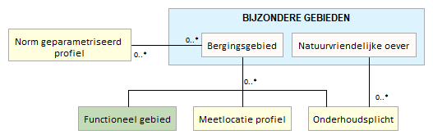

Attributen

Naast onderstaande attributen heeft Bergingsgebied ook alle attributen van IMWA GeoObject en LeggerWatersysteem.

Attribuutnaam | Toelichting | Type | Een-heid | Bron definitie | Model
OBJECTID | Wordt automatisch gegenereerd. | EsriFieldTypeOID |  |  | W
bijWetVastgesteld | Aanduiding of het bergingsgebied op grond van de Wro is aangewezen | JaNee |  |  | W
bergendVermogen | De hoeveelheid oppervlaktewater die maximaal in het bergingsgebied kan worden geborgen | Double | m³ |  | W
metadataID | Relatie naar Metadata | GUID |  |  | A
Shape | Geometrische representatie van het object middels een vlak | Geometry |  |  | W

Beschermingszone

Beschrijving

Definitie
Aan een waterstaatswerk grenzende zone, waarin ter bescherming van dat werk voorschriften en beperkingen kunnen gelden.
Herkomst definitie: Aquo

Toelichting
Een vlakvormige zone die begint op de grens van de vlakvormige representatie van het waterstaatswerk. Typische soorten beschermingszones zijn: 'beschermingszone' en 'profiel van vrije ruimte'.

Geometrie
 | Vlak
Zoomniveau | Niet van toepassing
Representatie | De (virtuele) grenzen van de zonering.  Vlak omgrensd door lijn

Associaties
Model | Object
Algemeen | Legger Watersysteem, Legger Waterveiligheid, Metadata
Keringen | WaterstaatswerkWaterkering

Relaties standaarden
Standaard | Entiteit | Geometrie | Generalisatie | Specialisatie
IMWA | Nvt | Vlak | Gebied | Nvt

Komt voor in
Producten | Legger Watersysteem, Legger Waterveiligheid, beheerregister waterlopen
Onderdeel van | DAMO Watersysteem, DAMO Keringen

Inwinningsregels
Vlak | De (virtuele) grenzen van de zonering.

Functioneel Model

Attributen

Naast onderstaande attributen heeft Beschermingszone ook alle attributen van IMWA GeoObject, LeggerWatersysteem en LeggerWaterveiligheid.

Attribuutnaam | Toelichting | Type | Een-heid | Bron definitie | Model
OBJECTID | Wordt automatisch gegenereerd. | EsriFieldTypeOID |  |  | W
typeZone | Een aanduiding voor de soort zone ter bescherming van een waterstaatswerk. | Waterstaatkundige Zonering |  | Aquo waterwet | W
typeWetOfVerordening | Samengesteld attribuut bestaande uit: - indicatie soort wet/verordening - naam/titulatuur waaronder de wet/verordening bekend is | TypeWetverordening |  | Aquo | W
artikel | Met dit samengesteld attribuut kan worden aangegeven welk artikelnummer en lid er van toepassing zijn. | Double |  | IMWA | W
waterstaatswerkWaterkeringID | Relatie naar WaterstaatswerkWaterkering | GUID |  |  | K
metadataID | Relatie naar Metadata | GUID |  |  | A
Shape | Geometrische representatie van het object middels een vlak | Geometry |  |  | W

Bodemval

Beschrijving

Definitie
Sprong in de bodem van een waterloop.
Herkomst definitie: Aquo

Toelichting
Een bodemval kan een kunstwerk zijn, waarmee een verschil in bodemhoogte wordt opgevangen, om bijvoorbeeld de snelheid van het water te beperken door een minder groot verhang. Hierbij is het uitgesloten - zoals bij stuwen - het water vast te houden.

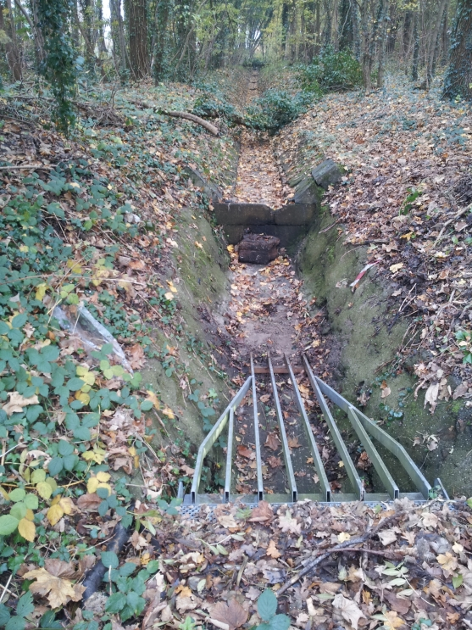

Geometrie
 | Punt |  |  | Vlak
Zoomniveau | Kleinschalig / midschalig |  |  | Grootschalig
Representatie | Bodemval |  | Unicode 55 | Afbeelding feitelijke contouren
 | Indien mogelijk meegeschaald met de oppervlakte van de bodemval

Associaties
Model | Object
Algemeen | Legger Watersysteem, Metadata
Watersysteem | Kunstwerkdeel, Peilmerk
Watersysteem, Keringen | Onderhoudsplicht

Relaties standaarden
Standaard | Entiteit | Geometrie | Generalisatie | Specialisatie
IMWA | Bodemval | Punt | Kunstwerk | Schanskorf
IMGEO | Bodemval-niet-bgt | Vlak | Kunstwerkdeel | Nvt
INSPIRE | DamOrWeir | Punt | Hydrography | Nvt

Komt voor in
Producten | Legger Watersysteem, beheerregister waterlopen
Onderdeel van | DAMO Watersysteem

Inwinningsregels
Punt | Het hart van de bodemval/drempel, bepaald door het karakteristieke zwaartepunt van de projectie op het grondvlak
Vlak | De feitelijke contouren. Zie ook: Inwinningsregel IMGeo

Functioneel Model

Attributen

Naast onderstaande attributen heeft Bodemval ook alle attributen van IMWA GeoObject en LeggerWatersysteem.

Attribuutnaam | Toelichting | Type | Een-heid | Bron definitie | Model
OBJECTID | Wordt automatisch gegenereerd. | EsriFieldTypeOID |  |  | W
richting | Rotatierichting | Single |  |  | W
metadataID | Relatie naar Metadata | GUID |  |  | A
bodemhoogteBenedenstrooms | De maatgevende bodemhoogte van het object aan de benedenstroomse zijde. | Double | m NAP | Aquo Expertise- en Innovatie centrum Binnenvaart | W
bodemhoogteBovenstrooms | De maatgevende bodemhoogte van het object aan de bovenstroomse zijde. | Double | m NAP | Aquo Expertise- en Innovatie centrum Binnenvaart | W
breedte | De maatgevende breedte van het object loodrecht op de as van het Hydro-object. | Double | m | Aquo Expertise- en Innovatie centrum Binnenvaart | W
Shape | Geometrische representatie van het object middels een punt | Geometry |  |  | W

BodemvalVlak
Attribuutnaam | Toelichting | Type | Een-heid | Bron definitie | Model
OBJECTID | Wordt automatisch gegenereerd. | EsriFieldTypeOID |  |  | W
bodemvalID | Relatie naar Bodemval | GUID |  |  | W
globalID | PK, Unieke identifier waarvan de waarden automatisch worden toegekend. GlobalID is noodzakelijk voor de uniciteit van objecten en relaties. | GlobalID |  | ESRI | A
Shape | Geometrische representatie van het object middels een vlak | Geometry |  |  | W

Bijlage

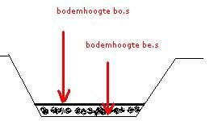

Brug

Beschrijving

Definitie
Civielkundige constructie die doorgang verschaft voor voetgangers, dieren, voertuigen en diensten boven obstakels of tussen twee punten op een hoogte boven de grond.
Herkomst definitie: Aquo

Toelichting
Een brug vormt een verbinding tussen twee punten die van elkaar gescheiden zijn door een hydro-object waarbij de constructie geen verharde kunstmatige bodem heeft of waarbij de verharding geen deel uitmaakt van de constructie.

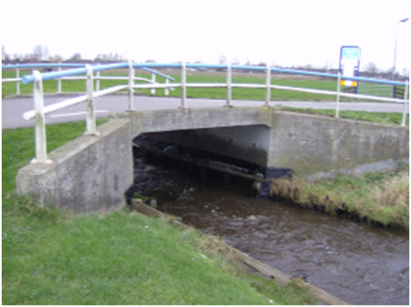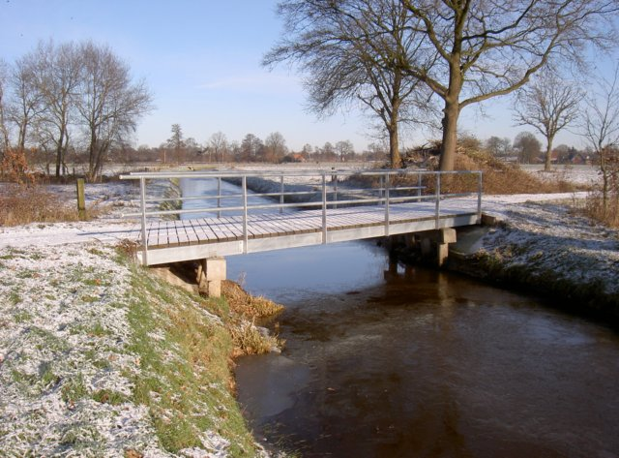

Geometrie
 | Punt |  |  | Vlak
Zoomniveau | Kleinschalig / midschalig |  |  | Grootschalig
Representatie | Vaste brug |  | Unicode 56 | Afbeelding feitelijke contouren
 | Beweegbare brug |  | Unicode 57
 | Indien mogelijk meegeschaald met de lengte van de brug

Associaties
Model | Object
Algemeen | Legger Watersysteem, Metadata
Watersysteem | Doorstroomopening, Overbruggingsdeel, Peilmerk
Watersysteem, Keringen | Onderhoudsplicht

Relaties standaarden
Standaard | Entiteit | Geometrie | Generalisatie | Specialisatie
IMWA | Brug | Kleinschalig: punt  Grootschalig: vlak | Kunstwerk | Vaste brug  Beweegbare brug
IMGEO | Brug | Vlak | Overbruggingsdeel | Nvt
BGT | Overbruggingsdeel | Vlak | Overbruggingsdeel | Nvt
INSPIRE | Bridge | Punt | Hydrography | Nvt

Komt voor in
Producten | Legger Watersysteem, beheerregister waterlopen
Onderdeel van | DAMO Watersysteem

Inwinningsregels
Punt | Het hart van het brugdek, bepaald door het karakteristieke zwaartepunt van de projectie op het grondvlak
Vlak | De feitelijke contouren. Zie ook: Inwinningsregel BGT

Functioneel Model

Attributen

Naast onderstaande attributen heeft Brug ook alle attributen van IMWA GeoObject en LeggerWatersysteem.

Brug

Attribuutnaam | Toelichting | Type | Een-heid | Bron definitie | Model
OBJECTID | Wordt automatisch gegenereerd. | EsriFieldTypeOID |  |  | W
soortOverspanning | Een aanduiding voor het soort overspanning van de brug.  Hiermee wordt bedoeld hoe de brug over het water is geconstrueerd (vrij of met tussenpunten). Op basis hiervan kan het (beschikbaar) doorstroomprofiel onder de brug worden bepaald. | TypeBrug |  | Aquo | W
hoogteOnderzijde | De maatgevende hoogte van de onderzijde van de brugdekconstructie.  Op basis van de hoogte onderzijde kan de doorvaarthoogte worden bepaald. | Double | m NAP | Aquo | W
doorvaartBreedte | De kleinste breedte van de doorvaartopening(en) loodrecht op de as van het Hydro-object die bij de maatgevende waterstand volledig door een vaartuig kan worden benut. | Double | m | Aquo | W
richting | Rotatierichting | Single |  |  | W
metadataID | Relatie naar Metadata | GUID |  |  | A
hoogteConstructie | De maatgevende hoogte van de constructie ten opzichte van NAP. | Double | m NAP | Aquo Expertise- en Innovatie centrum Binnen-vaart | W
typeKruising | Type kruising INSPIRE domein. | TypeKruising |  | Aquo | W
soortMateriaal | Is het soort materiaal van de hoofdconstructie. | Materiaal Kunstwerk |  |  | W
Shape | Geometrische representatie van het object middels een punt | Geometry |  |  | W

BrugVlak

Attribuutnaam | Toelichting | Type | Een-heid | Bron definitie | Model
OBJECTID | Wordt automatisch gegenereerd. | EsriFieldTypeOID |  |  | W
brugID | Relatie naar Brug | GUID |  |  | W
globalID | PK, Unieke identifier waarvan de waarden automatisch worden toegekend. GlobalID is noodzakelijk voor de uniciteit van objecten en relaties. | GlobalID |  | ESRI | A
Shape | Geometrische representatie van het object middels een vlak | Geometry |  |  | W

Bijlage

Toelichting bij afmetingen brug

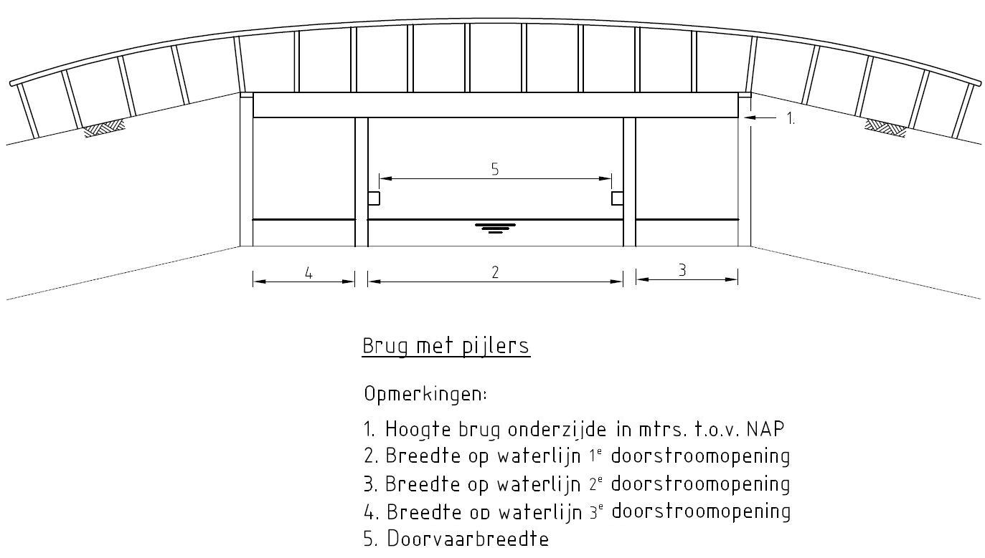

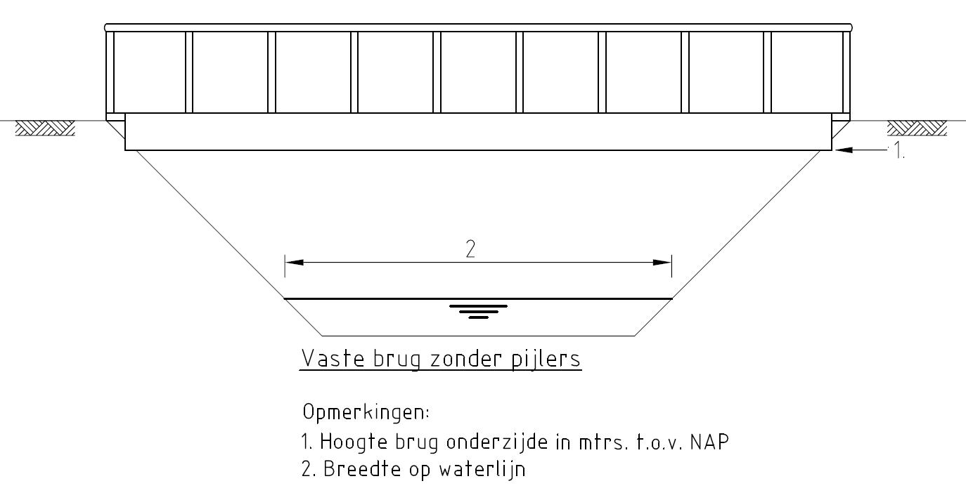

Doorstroomopening

Beschrijving

Definitie
Een doorstroomopening onder een brug.
Herkomst definitie: Project

Toelichting
Een doorstroomopening ligt tussen pijlers en/of landhoofden.

Geometrie
Niet van toepassing.

Associaties
Model | Object
Watersysteem | Brug

Relaties standaarden
Niet van toepassing.

Komt voor in
Producten | Beheerregister waterlopen
Onderdeel van | DAMO Watersysteem, DAMO Keringen

Inwinningsregels
Niet van toepassing.

Functioneel Model

Attributen

Attribuutnaam | Toelichting | Type | Een-heid | Bron definitie | Model
OBJECTID | Wordt automatisch gegenereerd. | EsriFieldTypeOID |  |  | W
doorvaartNummer | Het nummer van de doorvaartopening.  Toelichting:  De hoofddoorstroomopening wordt vastgelegd als nummer 1. Bij gelijke doorstroomopeningen, oneven aantal de middelste. Bij gelijke doorstroomopeningen, even aantal de linkse middelste. De nummering loopt op met even nummers naar de rechteroever en met oneven nummers naar de linkeroever. | SmallInteger |  | Project | W
code | Een uniek identificerende code voor het object.  Het betreft een door de waterbeheerder (betekenisvolle) toegewezen unieke code ter identificatie van het object. | String |  |  | W
breedteOpening | De maximaal per tijdseenheid te verpompen hoeveelheid water | Double | m | Aquo | W
indicatieDoorvaarbaarheid | Indicatie of de doorstroomopening doorvaarbaar is of niet | J_N_of_Onbekend |  | Aquo | W
brugID | Relatie naar Brug | GUID |  |  | W
globalID | PK, Unieke identifier waarvan de waarden automatisch worden toegekend. GlobalID is noodzakelijk voor de uniciteit van objecten en relaties. | GlobalID |  | ESRI | A

Bijlage

Toelichting bij nummering doorstroomopeningen

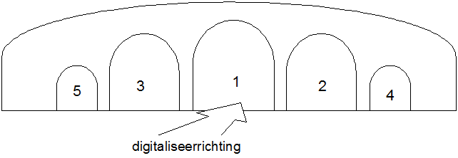

- De hoofddoorstroomopening wordt vastgelegd als nummer 1.
Bij gelijke doorstroomopeningen, oneven aantal de middelste.
Bij gelijke doorstroomopeningen, even aantal de linkse middelste.
- De nummering loopt op met even nummers naar de rechteroever.
- De nummering loopt op met oneven nummers naar de linkeroever

DuikerSifonHevel

Beschrijving

Definitie
Duiker:Een kokervormige constructie, eventueel met een verhoogd/verlaagd middengedeelte, met als doel de wederzijdse verbinding tussen oppervlaktewater te waarborgen, waarbij in principe de bodem van de waterloop, in tegenstelling tot die van de brug, wordt onderbroken.
Herkomst definitie: Aquo

Sifon: Kokervormige constructie met een verlaagd middengedeelte dat geheel met water is gevuld en die twee waterlopen met elkaar verbindt.
Herkomst definitie: Aquo

Hevel: Een kokervormige constructie met een verhoogd middengedeelte dat twee wederzijds gelegen wateren met elkaar verbindt
Herkomst definitie: Aquo

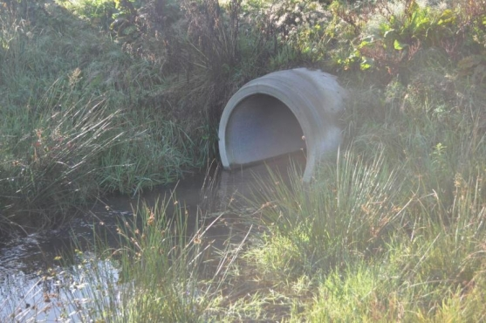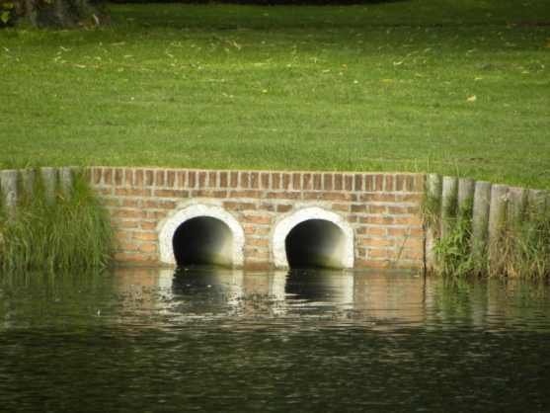

Geometrie
 | Punt |  |  | Lijn | Vlak
Zoomniveau | Kleinschalig / midschalig |  |  | kleinschalig /  midschalig | Grootschalig
Representatie | Niet afsluitbare duiker |  | Unicode 61 | Afbeelding feitelijke contouren | Afbeelding feitelijke contouren
 | Afsluitbare duiker |  | Unicode 62
 | Niet afsluitbare sifon |  | Unicode 77
 | Afsluitbare sifon |  | Unicode 78
 | Hevel |  | Unicode 68
 | Indien mogelijk meegeschaald met de lengte van de duiker, sifon of hevel

Associaties
Model | Object
Algemeen | Legger Watersysteem, Legger Waterveiligheid, Metadata
Watersysteem | Peilmerk
Watersysteem, Keringen | Afsluitmiddel, Bedieningsplicht, Kunstwerkdeel, Onderhoudsplicht
Keringen | Kwelscherm, Waterkering

Relaties standaarden
Standaard | Entiteit | Geometrie | Generalisatie | Specialisatie
IMWA | Duiker | Kleinschalig: punt  Grootschalig: vlak | Kunstwerk | Duiker met put(ten), Inlaatduiker, Koppelduiker, Schuif, Slootduiker, Stuwput, Terugslagklep, Wegduiker
IMGEO | Duiker-niet-bgt | Vlak | Kunstwerkdeel | Nvt
INSPIRE | PumpingStation | Punt | Hydrography | Nvt

Komt voor in
Producten | Legger Watersysteem, Legger Waterveiligheid, beheerregister waterlopen, Beheerregister Keringen
Onderdeel van | DAMO Watersysteem, DAMO Keringen

Inwinningsregels

Puntgeometrie

Entiteit | Inwinning
Duiker | Het hart van de duikerconstructie, bepaald door het karakteristieke zwaartepunt van de projectie op het grondvlak
Sifon | Middelpunt van de lengteas van de sifon
Hevel | Hevel: locatie van de constructie

Lijngeometrie

Entiteit | Inwinning
Duiker | Hoogte (P1/B):  Maatgevende inwendige hoogte
Hoogte binnenonderkant/binnenzijde (P2):
Maatgevende inwendige hoogte binnenonderkant/binnenzijde
Breedte (A):
Maatgevende inwendige breedte
Lengte gronddekking:
Maatgevende dekking van de duiker door een grondlichaam
Wanddikte:
Maatgevende wanddikte van de constructie (buitenwerkse-binnenwerkse breedte / hoogte)

Functioneel Model

Attributen

Naast onderstaande attributen heeft DuikerSifonHevel ook alle attributen van IMWA GeoObject, LeggerWatersysteem en LeggerWaterveiligheid.

DuikerSifonHevel

Attribuutnaam | Toelichting | Type | Een-heid | Bron definitie | Mo del
OBJECTID | Wordt automatisch gegenereerd. | esriFieldTypeOID |  |  | W
indicatieWaterkerend | Indicatie voor het onderscheid tussen waterkerende en niet-waterkerende kunstwerken. | JaNeeNvt |  |  | K
kerendeHoogte | Kerende hoogte van het kunstwerk in meters ten opzichte van NAP. | Double | m NAP | Project | K
typeWaterkerendeConstructie | Type constructie in relatie tot de waterkerende functie (volgens de leidraad waterkerende kunstwerken). | TypeWaterkerendeConstructie |  |  | K
indPeilRegulPeilScheidend | Definitie:  Indicatie of de duiker en peilregulerende of peilscheidende functie heeft.  Toelichting:  Dit is van toepassing op duikers zonder afsluitmiddel die door hun ligging of afmeting een peilregulerende of peilscheidende functie hebben. Duikers met een afsluitmiddel zijn peilregulerend/peilscheidend vanwege hun relatie met het afsluitmiddel. | J_N_of_Onbekend |  |  | W
categorie | Categorie waar het kunstwerk toe behoort. | Categorie |  |  | K
lengte | De maatgevende lengte van het object in de as van het Hydro-object. | Double | m | Aquo Expertise- en Innovatie centrum Binnenvaart | W
hoogteOpening | De maatgevende (inwendige) hoogte van de opening van het object. | Double | m |  | W
breedteOpening | De maatgevende (inwendige) breedte van de opening van de constructie. | Double | m |  | W
hoogteBinnenOnderkantBene | De maatgevende hoogte van de binnenonderkant van de constructie aan de benedenstroomse zijde. | Double | m NAP | Aquo Expertise- en Innovatie centrum Binnenvaart | W
drempelpeil | Het peil in NAP van de drempel van de kering | Double | m NAP | Project | K
hoogteBinnenOnderkantBov | De maatgevende hoogte van de binnenonderkant van de constructie aan de bovenstroomse zijde. | Double | m NAP | Aquo Expertise- en Innovatie centrum Binnenvaart | W
signaleringspeil | De verwachte of geconstateerde waterstand, waarbij beheerders worden gewaarschuwd en inlichtingen wordt verschaft, opdat tijdig maatregelen kunnen worden genomen.  Toelichting  Bij vaststelling van de marge tussen signaleringspeil en sluitpeil moet rekening zijn gehouden met de stijgsnelheid van het buitenwater en de tijd benodigd om de bemanning op de gewenste plaatsen te krijgen | Double | m NAP | Aquo | K
vormKoker | Een aanduiding voor de vorm van de koker van de duiker, sifon of hevel.  Typische vormen van kokers zijn: rond, rechthoekig of heul. | Vormen |  | Aquo | W
sluitpeil | De waterstand, waarbij de kering wordt gesloten. | Double | m NAP | Aquo | K
soortMateriaal | Soort materiaal waarvan de duiker is gemaakt. | MateriaalKunstwerk |  | Aquo | W
openkeerpeil | Buitenwaterstand welke bij open afsluitmiddel nog juist niet tot een ontoelaatbaar instromend volume buitenwater leidt. | Double | m NAP | Aquo | K
openingspeil | Waterstand waarbij, na een hoogwater, de afsluitmiddelen van een waterkering mogen worden geopend. | Double | m NAP | Aquo | K
typeKruising | Het type van de fysieke kruising.  Afleiden op basis van entiteittype waartoe het object behoort. | TypeKruising |  | Inspire | W
ontwerpBuitenWaterstand | Buitenwaterstand waarop het ontwerp van het kunstwerk gebaseerd is. | Double | m NAP |  | K
afvoerCoefficient | Coëfficiënt die bij de berekening van de afvoer over en door kunstwerken de gevolgen van onvolkomenheden in de schematisatie van de waterbeweging compenseert. | Double |  | Aquo | K
aantalDoorstroomopeningen | Aantal doorstroomopeningen in het kunstwerk | Integer |  |  | K
waterkeringID | Relatie naar Waterkering | GUID |  |  | K
metadataID | Relatie naar Metadata | GUID |  |  | A
Shape | Geometrische representatie van het object middels een lijn | Geometry |  |  | W

DuikerSifonHevelPunt

Attribuutnaam | Toelichting | Type | Een-heid | Bron definitie | Model
OBJECTID | Wordt automatisch gegenereerd. | esriFieldTypeOID |  |  | W
duikersifonhevelID | Relatie naar DuikerSifonHevel | GUID |  |  | W
globalID | PK, Unieke identifier waarvan de waarden automatisch worden toegekend. GlobalID is noodzakelijk voor de uniciteit van objecten en relaties. | GlobalID |  | ESRI | A
richting | Rotatierichting | Single |  |  | W
Shape | Geometrische representatie van het object middels een punt | Geometry |  |  | W

Bijlage

Duiker
Een kokervormige constructie met als doel de wederzijdse verbinding tussen oppervlaktewater te waarborgen, waarbij in principe de bodem van de waterloop, in tegenstelling tot die van de brug, wordt onderbroken
Herkomst definitie: Aquo

Toelichting
De duiker vormt een doorstroomopening tussen wateren. Vaak heerst er een vrije waterspiegel in de constructie. Identieke naast elkaar gelegen duikers hoeven niet als afzonderlijk kunstwerk beschreven te worden. Met behulp van het gegevenselement “Aantal identieke duikerbuizen naast elkaar” wordt deze situatie vorm gegeven.

Sifon
Kokervormige constructie met een verlaagd middengedeelte dat geheel met water is gevuld en die twee waterlopen met elkaar verbindt.
Herkomst definitie: Aquo

Toelichting
Sifons worden aangelegd als een gebied met eenzelfde peil wordt doorsneden door een watergang met een ander, afwijkend peil. Ook worden dit soort constructies gemaakt om het water van de ene waterloop in het gebied vast te houden, bijvoorbeeld als het water van een beek van een betere samenstelling is dan het water van een kanaal.

De constructie wordt meestal van beton gemaakt. Het kan over een constructie gaan van een meter in doorsnede en een lengte van vijftig meter.

In principe bestaat een sifon uit afzonderlijke duikers die op zichzelf ook kunstwerken zijn. De vastlegging van de kenmerken van een sifon kan dan ook plaatsvinden op het niveau van de afzonderlijke duikers. Sifon is dan een samengesteld object. De bindende factor voor deze kunstwerken wordt dan verzorgd door de gegevenselementen 'Identificatie kunstwerk (is component van)', 'identificatie kunstwerk (aangrenzend bovenstrooms)' en 'identificatie kunstwerk (aangrenzend benedenstrooms)'.

Hevel
Een kokervormige constructie met een verhoogd middengedeelte dat twee wederzijds gelegen wateren met elkaar verbindt
Herkomst definitie: Aquo

Toelichting
Het verhoogde middengedeelte gaat in de regel over een waterkering of een (stroom)scheiding heen. De constructie laat dan toe dat een zekere watermassa zich volgens de wet van de communicerende vaten laat verplaatsen tussen wederzijds gelegen wateren. Dit wordt in gang gezet met een vacuümpomp.

Mogelijke vormen van een duiker sifon of hevel

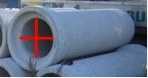  Rond | 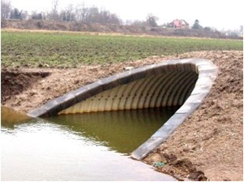  Muil
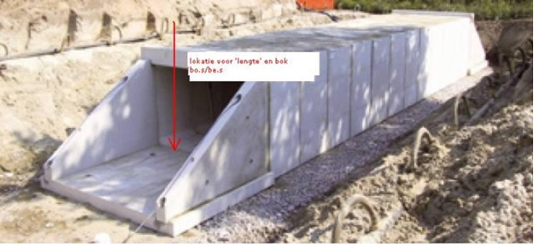
Rechthoekig

FunctioneelGebied

Beschrijving

Definitie
Begrensd en benoemd gebied dat door een functionele eenheid beschreven wordt.
Herkomst definitie: IMGeo

Geometrie
Niet van toepassing.

Associaties
Model | Object
Watersysteem | Bergingsgebied, HydroObject

Relaties standaarden
Standaard | Entiteit | Geometrie | Generalisatie | Specialisatie
IMGEO | FunctioneelGebied | Vlak | Nvt | Infrastructuur-waterstaatswerken-niet-bgt  Infrastructuur-waterbergingsgebied-niet-bgt
BGT | FunctioneelGebied | Vlak | Nvt | Kering

Komt voor in
Producten | Beheerregister waterlopen
Onderdeel van | DAMO Watersysteem

Inwinningsregels
Vlak | Zie ook: Inwinningsregel IMGeo

Functioneel Model

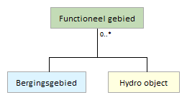

Attributen

Attribuutnaam | Toelichting | Type | Een-heid | Bron definitie | Model
OBJECTID | Wordt automatisch gegenereerd. | EsriFieldTypeOID |  |  | W
code | Een uniek identificerende code voor het object.  Het betreft een door de waterbeheerder (betekenisvolle) toegewezen unieke code ter identificatie van het object. | String |  |  | W
BGTStatus | De status gekoppeld aan de levenscyclus van een geo-object | BgtStatus |  | BGT | W
BGTType | Specificatie van het soort Functioneel Gebied. | TypeFunctioneelGebied |  | BGT | W
plusType | Specificatie van het soort Functioneel Gebied, indien het een IMGeo uitbreiding van de populatie betreft. | TypeFunctioneelGebiedPlus |  | BGT | W
hydroobjectID | Relatie naar HydroObject | GUID |  |  | W
bergingsgebiedID | Relatie naar Bergingsgebied | GUID |  |  | W
globalID | PK, Unieke identifier waarvan de waarden automatisch worden toegekend. GlobalID is noodzakelijk voor de uniciteit van objecten en relaties. | GlobalID |  | ESRI | A

Gemaal

Beschrijving

Definitie
Een gemaal dient in principe om water van een laag peil naar een hoog peil te brengen, waarvan de noodzaak kan liggen in wateroverschot aan de lage kant (afvoer) of in waterbehoefte in het gebied aan de hoge kant (aanvoer).
Herkomst definitie: Aquo

Toelichting
Het betreft hier alleen het verplaatsen van oppervlaktewater. Het gemaal kan ook bij gelijke peilen of laag verhang van hoog naar laag peil ingezet worden.

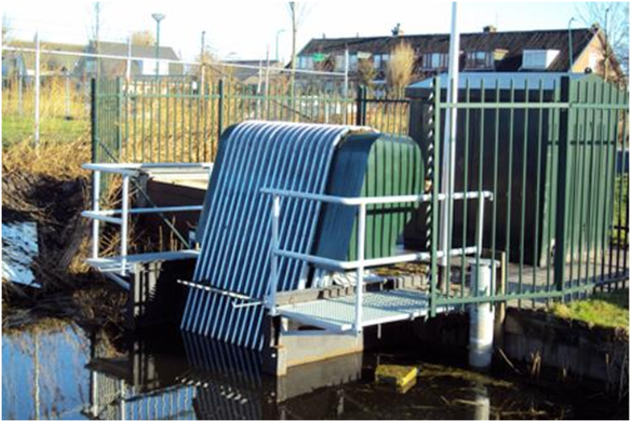

Geometrie
 | Punt |  |  | Vlak
Zoomniveau | Kleinschalig / midschalig |  |  | Grootschalig
Representatie | Gemaal, algemeen symbool |  | Unicode 63 | Afbeelding feitelijke contouren
 | Motorgemaal |  | Unicode 64
 | elektrisch aandrijving |  | Unicode 65
 | gemaal aangedreven door wind |  | Unicode 66
 | kleine windmolen |  | Unicode 84
 | grote windmolen |  | Unicode 85
 | Indien mogelijk meegeschaald met de oppervlakte van het gemaal

Associaties
Model | Object
Algemeen | Legger Watersysteem, Legger Waterveiligheid, Metadata
Watersysteem | Peilmerk, Pomp
Watersysteem, Keringen | Afsluitmiddel, Bedieningsplicht, Kunstwerkdeel, Onderhoudsplicht
Keringen | Kwelscherm, Waterkering

Relaties standaarden
Standaard | Entiteit | Geometrie | Generalisatie | Specialisatie
IMWA | Gemaal | Kleinschalig: punt  Grootschalig: vlak | Kunstwerk | Nvt
IMGEO | Gemaal | Vlak | Kunstwerkdeel | Nvt
BGT | Gemaal | Vlak | Kunstwerkdeel | Nvt
INSPIRE | PumpingStation | Punt | Hydrography | Nvt

Komt voor in
Producten Legger Watersysteem, Legger Waterveiligheid, beheerregister waterlopen
Onderdeel van DAMO Watersysteem, DAMO Keringen

Inwinningsregels
Punt | Het hart van de eigenlijke gemaalconstructie, bepaald door het karakteristieke zwaartepunt van de projectie op het grondvlak
Vlak | De feitelijke contouren. Zie ook: Inwinningsregel BGT

Functioneel model

Attributen

Naast onderstaande attributen heeft Gemaal ook alle attributen van IMWA GeoObject, LeggerWatersysteem en LeggerWaterveiligheid.

Gemaal

Attribuutnaam | Toelichting | Type | Een-heid | Bron definitie | Model
OBJECTID | Wordt automatisch gegenereerd. | esriFieldTypeOID |  |  | W
indicatieWaterkerend | Indicatie voor het onderscheid tussen waterkerende en niet-waterkerende kunstwerken. | JaNeeNvt |  |  | K
richting | Rotatierichting | Single |  |  | W
typeWaterkerende Constructie | Type constructie in relatie tot de waterkerende functie (volgens de leidraad waterkerende kunstwerken). | TypeWaterkerendeConstructie |  |  | K
drempelpeil | Het peil in NAP van de drempel van de kering | Double | m NAP | Project | K
functieGemaal | Onderverdeling naar de functie van een gemaal | FunctieGemaal |  | Aquo | K
kerendeHoogte | Kerende hoogte van het kunstwerk in meters ten opzichte van NAP. | Double | m NAP | Project | K
signaleringspeil | De verwachte of geconstateerde waterstand, waarbij beheerders worden gewaarschuwd en inlichtingen wordt verschaft, opdat tijdig maatregelen kunnen worden genomen.  Toelichting  Bij vaststelling van de marge tussen signaleringspeil en sluitpeil moet rekening zijn gehouden met de stijgsnelheid van het buitenwater en de tijd benodigd om de bemanning op de gewenste plaatsen te krijgen | Double | m NAP | Aquo | K
maximaleCapaciteit | De maximaal per tijdseenheid te verpompen hoeveelheid water.  Het betreft de cumulatieve capaciteit van alle pompen. | Double | m3/minuut | Aquo | W
sluitpeil | De waterstand, waarbij de kering wordt gesloten. | Double | m NAP | Aquo | K
openkeerpeil | Buitenwaterstand welke bij open afsluitmiddel nog juist niet tot een ontoelaatbaar instromend volume buitenwater leidt. | Double | m NAP | Aquo | K
categorie | Categorie kering waar het gemaal toe behoort of deel van uitmaakt. | Categorie |  | Project | K
openingspeil | Waterstand waarbij, na een hoogwater, de afsluitmiddelen van een waterkering mogen worden geopend. | Double | m NAP | Aquo | K
afslagpeil | Waterstand waarbij het gemaal, bij peilregelende werking, uit gaat.  Gebruikelijke regeling:  Poldergemalen: gaat uit bij afslagpeil (streefpeil -5 a 10 cm)  Rioolgemaal: gaat uit bij afslagpeil (veilige afstand boven bodem pompkelder) | Double | m NAP |  | W, K
filterUitstroming | Filter aanwezig (J/N) aan de uittredezijde van het kunstwerk waarin uitstroming plaatsvindt.  Toelichting: Een goed functionerend filter zorgt ervoor dat het water uittreedt in het filter, en dat hierbij geen zanddeeltjes worden meegevoerd. | JaNee |  |  | K
ontwerpBuitenWaterstand | Buitenwaterstand waarop het ontwerp van het kunstwerk gebaseerd is. | Double | m NAP |  | K
breedteOpening | Breedte van de (doorstroom)opening van het kunstwerk.  Toelichting: In WBI wordt doorstroomopening toegepast. Deze wordt hier omschreven als breedte opening. | Double | m |  | K
afvoerCoefficient | Coëfficiënt die bij de berekening van de afvoer over en door kunstwerken de gevolgen van onvolkomenheden in de schematisatie van de waterbeweging compenseert. | Double |  | Aquo | K
aantalDoorstroomopeningen | Aantal doorstroomopeningen in het kunstwerk | Integer |  |  | K
waterkeringID | Relatie naar Waterkering | GUID |  |  | K
metadataID | Relatie naar Metadata | GUID |  |  | A
Shape | Geometrische representatie van het object middels een punt | Geometry |  |  | W

GemaalVlak
Attribuutnaam | Toelichting | Type | Een-heid | Bron definitie | Model
OBJECTID | Wordt automatisch gegenereerd. | esriFieldTypeOID |  |  | W
gemaalID | Relatie naar Gemaal | GUID |  |  | W
globalID | PK, Unieke identifier waarvan de waarden automatisch worden toegekend. GlobalID is noodzakelijk voor de uniciteit van objecten en relaties. | GlobalID |  | ESRI | A
Shape | Geometrische representatie van het object middels een vlak | Geometry |  |  | W

HydroObject

Beschrijving

Definitie
Samenhangend geheel van vrij aan het aardoppervlak voorkomend water, met de daarin aanwezige stoffen, alsmede de bijbehorende bodem, oevers en, voor zover uitdrukkelijk aangewezen krachtens deze wet, drogere oevergebieden, alsmede flora en fauna. (Definitie volgens de waterwet)
Herkomst definitie: Waterwet (oppervlaktewaterlichaam)

Toelichting
Het Oppervlaktewaterlichaam (Hydro-object) vormt de kleinste homogene (geometrische) eenheid van het oppervlaktewatersysteem.
Een Hydro-object is dat deel van het waterstaatswerk (Hydro-object) dat is afgebakend op één of meerdere vrij te kiezen kenmerken. Bij deze vrij te kiezen kenmerken valt te denken aan:
- Een grote wijziging in het profiel
- Een knooppunt tussen......
- Een peilscheidend kunstwerk
- etc.

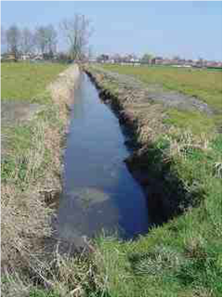

Geometrie
 | Lijn
Zoomniveau | Niet van toepassing
Representatie | De stroomrichting van de waterloop kan middels een pijlsymbool worden weergegeven

Associaties
Model | Object
Algemeen | Legger Watersysteem, Metadata
Watersysteem | HydroObjectGroepering, KRWOppwStromend, Oppervlaktewaterlichaam, Vaarweg
Watersysteem, Keringen | FunctioneelGebied, MeetLocatie, MeetLocatieProfiel, NormGeparamProfiel, Onderhoudsplicht
Watersysteem, Afvalwaterketen | Lozingspunt

Relaties standaarden
Standaard | Entiteit | Geometrie | Generalisatie | Specialisatie
IMWA | Af-/Aanvoervak | Lijn | Vak | Nvt
IMGEO | Waterloop | Vlak | Waterdeel | Nvt
BGT | Waterloop | Vlak | Waterdeel | Nvt
INSPIRE | Watercourse | Lijn | Hydrography | Nvt

Komt voor in
Producten | Legger Watersysteem, beheerregister waterlopen
Onderdeel van | DAMO Watersysteem

Inwinningsregels
Lijn
Geschematiseerd, gepositioneerd op BGT

Klein/Midschalig
Hartlijn

Grootschalig
Hartlijn aangevuld met de denkbeeldige lijn langs de bovenkant van het kunstmatig aangebrachte breukvlak in het terrein, als glooiing naar het wateroppervlak en/of de omtrek van het water bij een bepaald peil of de beschoeiing als er geen kunstmatig breukvlak in het terrein is aangebracht (Samengevat: bovenkant insteek).

Stroomrichting
De stroomrichting van de waterloop kan middels een pijlsymbool worden weergegeven maar ook door de digitaliseerrichting van de hartlijn. Daarbij is echter geen periodieke variatie aan te geven.

Topologie
- Waterlichamen en watergebieden worden opgesplitst in waterdelen op splitsingen (knooppunten) en wanneer de delen fysiek uit elkaar liggen. Ook andere factoren kunnen reden zijn een verdere opsplitsing naar waterdelen te maken.
- De waterdelen sluiten op elkaar aan (waar ze in werkelijkheid ook op elkaar aansluiten).
- Waterdelen lopen door onder bruggen / viaducten en door sluizen etc.
- De waterdelen vormen een stabiele basis. Dat wil zeggen dat codering en ligging in principe in de loop der tijd zo min mogelijk wijzigen.

Functioneel Model

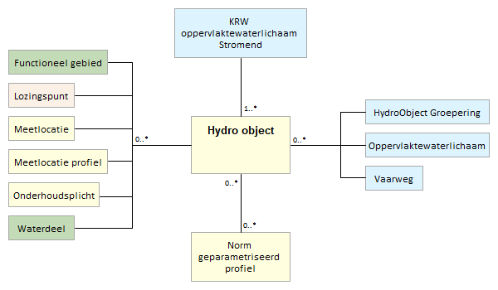

Attributen

Naast onderstaande attributen heeft HydroObject ook alle attributen van IMWA GeoObject en LeggerWatersysteem.

Attribuutnaam | Toelichting | Type | Een-heid | Bron definitie | Model
OBJECTID | Wordt automatisch gegenereerd. | EsriFieldTypeOID |  |  | W
soortOppwaterkwaliteit | Een aanduiding voor het soort oppervlaktewater beschouwd vanuit waterkwaliteit.  Typische soorten vanuit het oogpunt van waterkwaliteit zijn: zout water, brak water, stadswater. | Watertype Kwalitatief |  |  | W
soortOppwaterkwantiteit | Een aanduiding voor het soort oppervlaktewater beschouwd vanuit waterkwantiteit  Typische soorten vanuit het oogpunt van waterkwantiteit zijn: hoofdwaterloop, wegsloot, kanaal, boezem, vijver. | Watertype Kwantitatief |  |  | W
categorieOppwaterlichaam | Een indeling naar de grootte van de afvoer en/of oppervlakte zoals bepaald bij wet/verordening.  Hiermee wordt de indeling van oppervlaktewaterlichamen bedoeld naar primair, secundair tertiair en overig:  • ‘Primair’ voor wateren met een belangrijk functie in de wateraan- en afvoer en waterberging  • ‘Secundair’ voor wateren die een functie hebben in de wateraan- en afvoer en waterberging van percelen van meerdere gerechtigden - met uitzondering van primaire wateren.  • ‘Tertiair’ voor wateren die alleen een functie hebben in de wateraan- en afvoer van en naar terreinen waarvan de onderhoudsplichtige zelf gerechtigde is en die in directe of indirecte verbinding staan met secundaire of primaire wateren. | Categorie Oppervlaktewater |  |  | W
breedte | De maatgevende breedte voor het waterhoudende deel van het object loodrecht op de as van het oppervlaktewaterlichaam. | Double | m |  | W
lengte | De maatgevende lengte van het Oppervlaktewaterlichaam (Hydro-object)  Wordt afgeleid op basis van de (lijn)geometrie | Double | m | Aquo | W
draineert | Het (de) door een oppervlaktewater gedraineerde bekken(s).  Toepassing INSPIRE: schaalgetal (zonder voorvoegsel “1:“). Wordt in ieder geval ook geleverd via de metadata van de dataset. | Integer |  | inspire | W
getijdeBeinvloed | Geeft aan of het oppervlaktewater aangetast is door getijdenwater.  Default waarde "Nee" voor alle Hydro-objecten. | JaNee |  |  | W
niveau | Verticale locatie van een waterloop ten opzichte van de grond.  Default waarde "maaiveld", bij Hevel is de waarde "op hoogte". | Niveau |  | inspire | W
ontstaanswijze | Ontstaanswijze van het Hydro-object (natuurlijk of door de mens gemaakt). | Ontstaanswijze |  | inspire | W
oppwaterVolgnummer | Getal (of code) waarmee de mate van aftakking in een stroomsysteem wordt weergegeven. | Integer |  | inspire | W
ruimtelijkeAfbakeningBekend | Een aanduiding dat de afbakening (bijvoorbeeld: grenzen en in-formatie) van een ruimtelijk object bekend is. | JaNee |  | inspire | W
persistentie | De mate van persistentie van water. stroomsysteem wordt weergegeven.  Toelichting: dry, ephemeral, intermittent, perennial (droog, kortstondig, afwisselend, continue) | Persistentie |  | inspire | W
oppervlaktewaterlichaamID | Relatie naar Oppervlaktewaterlichaam | GUID |  |  | W
metadataID | Relatie naar Metadata | GUID |  |  | A
hydroObjectGroeperingID | Een associatie naar een ander geval van hetzelfde werkelijke oppervlaktewater in een andere verzameling gegevens. Toelichting: Associatierelatie verwijst naar (ID van) het Hydro-object. In te vullen op basis van topologie. | GUID |  | inspire | W
krwStromendID | Relatie naar KRWOppervlaktewaterStromend | GUID |  |  | W
vaarwegID | Relatie naar Vaarweg | GUID |  |  | W
meetlocatieID | Relatie naar Meetlocatie | GUID |  |  | W
Shape | Geometrische representatie van het object middels een lijn Het betreft de Hartlijn van het representieve waterhoudende deel. | Geometry |  |  | W

HydroObjectGroepering

Beschrijving

Definitie
Een samenvoeging van HydroObjecten die samen één geheel vormen waaraan homogene kenmerken zijn toe te kennen.
Herkomst definitie: Project

Toelichting
Een samenvoeging van HydroObjecten met homogene kenmerken, zoals:
- Naam van het water (bv 'Kanaal door Voorne', of 'Het Spui')
- Functies voor oppervlaktewater
Met homogene kenmerken worden geen afmetingen bedoeld, zoals bodemhoogte, bodembreedte etc.

Geometrie
Niet van toepassing.

Associaties
Model | Object
Algemeen | IMWA GeoObject
Watersysteem | HydroObject

Relaties standaarden
Niet van toepassing.

Komt voor in
Producten | Legger Watersysteem, beheerregister waterlopen
Onderdeel van | DAMO Watersysteem

Inwinningsregels
Niet van toepassing.

Functioneel Model

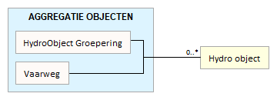

Attributen

Naast onderstaande attributen heeft HydroObjectGroepering ook alle attributen van IMWA GeoObject.

Attribuutnaam | Toelichting | Type | Een-heid | Bron definitie | Model
OBJECTID | Wordt automatisch gegenereerd. | EsriFieldTypeOID |  |  | W
functie Oppervlaktewaterdeel | De bestemming en daarmee het gewenste gebruik van een watersysteem, met het oog op de daarbij betrokken belangen.  Typische functies zijn recreatie-/beroepswater, kano-/ vaarwater, natuur- en viswater. | Functie Oppervlaktewater |  | Aquo expertise- en Innovatie centrum Binnenvaart | W

KRWOppervlaktewaterStilstaand

Beschrijving

Definitie
De kleinste hydrologische eenheid, gekenmerkt door uniform watertype, status en menselijke belasting, tevens basiseenheid van de gebiedscontext waarop de KRW-doelstellingen getoetst worden (Aquo). Een onderscheiden oppervlaktewater van aanzienlijke omvang, zoals een meer, een waterbekken, een stroom, een rivier, een kanaal, een deel van een stroom, rivier of kanaal, een overgangswater of een strook kustwater.
Bij stilstaand water gaat het om meren, kanalen, Sloten.
Herkomst definitie: Richtlijn 2000/60/EG van het Europees Parlement en de Raad.

Toelichting
Een set van oppervlaktewaterlichamen die samen één KRW-oppervlaktewaterlichaam voorstellen waarover wordt gerapporteerd richting Brussel. Onder oppervlaktewateren van 'aanzienlijke omvang' vallen waterlichamen met een minimale oppervlakte van 0,5 km² of een stroomgebied tussen de 10 en 100 km². De verantwoordelijkheid voor het aanwijzen en begrenzen van waterlichamen ligt bij de waterbeheerder.

Geometrie
 | Vlak
Zoomniveau | Niet van toepassing
Representatie | Afbeelding feitelijke contouren

Associaties
Model | Object
Algemeen | IMWA GeoObject, Metadata
Watersysteem | Oppervlaktewaterlichaam

Relaties standaarden
Niet van toepassing.

Komt voor in
Producten | Beheerregister waterlopen
Onderdeel van | DAMO Watersysteem

Inwinningsregels
Vlak | Aggregatie van de geometrieën van het object Oppervlaktewaterlichaam

Functioneel Model

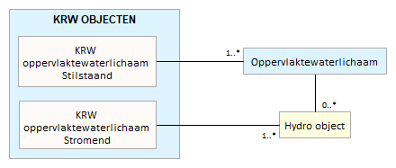

Attributen

Naast onderstaande attributen heeft KRWOppervlaktewaterStilstaand ook alle attributen van IMWA GeoObject.

Attribuutnaam | Toelichting | Type | Een-heid | Bron definitie | Model
OBJECTID | Wordt automatisch gegenereerd. | esriFieldTypeOID |  |  | W
statusKRW | Status van het KRW oppervlaktewaterlichaam.  Toelichting: N(atuurlijk)/S(terk veranderd)/K(unstmatig) | KRWstatus |  | Aquo | W
typologieHuidig | Type en categorie uit de domeintabel met KRW typologie, behorend bij de huidige toestand.  Toelichting: Aquo type krw typologie | KRWwatertype |  | Aquo | W
typologieRefNatuurlijk | Type en categorie uit de domeintabel met KRW typologie, behorend bij de referentie of natuurlijke toestand  Toelichting: Aquo type krw typologie | KRWwatertype |  | Aquo | W
plaatsOpMaatlatDoelstelling | Plaats op maatlat/doelstelling in relatie tot de Kaderrichtlijn water.  Toelichting:  Bijvoorbeeld ZGET, GET, MEP etc. Of percentage van de referentie. | String |  | Aquo | W
onttrekkingVoorMenselijkeCons | Indicatie of er water voor menselijke consumptie aan het object wordt onttrokken. | JaNee |  | IMWa | W
schaal | Schaal | Integer |  |  | W
metadataID | Relatie naar Metadata | GUID |  |  | A

KRWOppervlaktewaterStromend

Beschrijving

Definitie
De kleinste hydrologische eenheid, gekenmerkt door uniform watertype, status en menselijke belasting, tevens basiseenheid van de gebiedscontext waarop de KRW-doelstellingen getoetst worden (Aquo). Een onderscheiden oppervlaktewater van aanzienlijke omvang, zoals een meer, een waterbekken, een stroom, een rivier, een kanaal, een deel van een stroom, rivier of kanaal, een overgangswater of een strook kustwater.
Bij stromend water gaat het om rivieren en beken.
Herkomst definitie: Richtlijn 2000/60/EG van het Europees Parlement en de Raad.

Toelichting
Een set van oppervlaktewaterlichamen die samen één KRW-oppervlaktewaterlichaam voorstellen waarover wordt gerapporteerd richting Brussel. Onder oppervlaktewateren van 'aanzienlijke omvang' vallen waterlichamen met een minimale oppervlakte van 0,5 km² of een stroomgebied tussen de 10 en 100 km². De verantwoordelijkheid voor het aanwijzen en begrenzen van waterlichamen ligt bij de waterbeheerder.

Geometrie
 | Lijn
Zoomniveau | Niet van toepassing
Representatie | De stroomrichting van de waterloop kan middels een pijlsymbool worden weergegeven

Associaties
Model | Object
Algemeen | IMWA GeoObject, Metadata
Watersysteem | HydroObject

Relaties standaarden
Niet van toepassing.

Komt voor in
Producten | Beheerregister waterlopen
Onderdeel van | DAMO Watersysteem

Inwinningsregels
Lijn | Aggregatie van de geometrieën van de hydro-objecten

Functioneel Model

Attributen

Naast onderstaande attributen heeft KRWOppervlaktewaterStromend ook alle attributen van IMWA GeoObject.

Attribuutnaam | Toelichting | Type | Een-heid | Bron definitie | Model
OBJECTID | Wordt automatisch gegenereerd. | esriFieldTypeOID |  |  | W
statusKRW | Status van het KRW oppervlaktewaterlichaam.  Toelichting: N(atuurlijk)/S(terk veranderd)/K(unstmatig) | KRWstatus |  | Aquo | W
typologieHuidig | Type en categorie uit de domeintabel met KRW typologie, behorend bij de huidige toestand.  Toelichting: Aquo type krw typologie | KRWwatertype |  | Aquo | W
typologieRefNatuurlijk | Type en categorie uit de domeintabel met KRW typologie, behorend bij de referentie of natuurlijke toestand  Toelichting: Aquo type krw typologie | KRWwatertype |  | Aquo | W
plaatsOpMaatlatDoelstelling | Plaats op maatlat/doelstelling in relatie tot de Kaderrichtlijn water.  Toelichting:  Bijvoorbeeld ZGET, GET, MEP etc. Of percentage van de referentie. | String |  | Aquo | W
onttrekkingVoorMenselijkeCons | Indicatie of er water voor menselijke consumptie aan het object wordt onttrokken. | JaNee |  | IMWa | W
schaal | Schaal | Integer |  |  | W
metadataID | Relatie naar Metadata | GUID |  |  | A

Kunstwerkdeel

Beschrijving

Definitie
Onderdeel van een civiel-technisch werk voor de infrastructuur van wegen, water, spoorbanen, waterkeringen en/of leidingen.
Herkomst definitie: IMGeo

Geometrie
Niet van toepassing.

Associaties
Model | Object
Watersysteem | Bodemval
Watersysteem, Keringen | DuikerSifonHevel, Gemaal, Sluis, Stuw, Vispassage

Relaties standaarden
Standaard | Entiteit | Geometrie | Generalisatie | Specialisatie
IMGEO | Kunstwerkdeel | Vlak | Nvt | Duiker-niet-bgt  Vispassage-niet-bgt  Bodemval-niet-bgt
BGT | Kunstwerkdeel | Vlak | Nvt | Gemaal, Sluis, Stuw

Komt voor in
Producten | Beheerregister waterlopen
Onderdeel van | DAMO Watersysteem, DAMO Keringen

Inwinningsregels
Niet van toepassing.

Functioneel Model

Attributen

Attribuutnaam | Toelichting | Type | Een-heid | Bron definitie | Model
OBJECTID | Wordt automatisch gegenereerd. | EsriFieldTypeOID |  |  | W
code | Een uniek identificerende code voor het object.  Het betreft een door de waterbeheerder (betekenisvolle) toegewezen unieke code ter identificatie van het object. | String |  |  | W
BGTStatus | De status gekoppeld aan de levenscyclus van een geo-object | BgtStatus |  | BGT | W
BGTType | Specificatie van het soort kunstwerk. | TypeKunstwerk |  | BGT | W
plusType | Specificatie van het soort kunstwerk indien dit een IMGeo uitbreiding van de populatie betreft. | TypeKunstwerkPlus |  | IMGeo | W
IndicatieWaterkerend | Indicatie voor het onderscheid tussen waterkerende en niet-waterkerende kunstwerken. | JaNee |  |  | K
duikersifonhevelID | Relatie naar DuikerSifonHevel | GUID |  |  | W
gemaalID | Relatie naar Gemaal | GUID |  |  | W
vispassageID | Relatie naar Vispassage | GUID |  |  | W
sluisID | Relatie naar Sluis | GUID |  |  | W
bodemvalID | Relatie naar Bodemval | GUID |  |  | W
stuwID | Relatie naar Stuw | GUID |  |  | W
globalID | PK, Unieke identifier waarvan de waarden automatisch worden toegekend. GlobalID is noodzakelijk voor de uniciteit van objecten en relaties. | GlobalID |  | ESRI | A

LijnvormigElement

Beschrijving

Definitie
Een voorziening aangebracht dwars op een helling om bodemerosie en modderoverlast te voorkomen.
Herkomst definitie: Project

Toelichting
In een reliëfrijk landschap gaat, als het hevig regent, het regenwater over het bodemoppervlak afstromen. Daar waar de bodem onvoldoende is beschermd, worden door het afstromende water bodemdeeltjes meegevoerd. Door de glooiingen in het terrein concentreert het afstromende water zich in stroombanen. Hierdoor ontstaat op veel laag gelegen plekken in de bebouwde omgeving en op wegen kans op water- en modderoverlast. Om deze bodemerosie en modderoverlast tegen te gaan worden lijnvormige elementen (grasbanen dwars op de helling) aangelegd. Het is vooral belangrijk om aanslibbing in regenwaterbuffers en modderoverlast te verminderen.

Geometrie
 | Lijn
Zoomniveau | Niet van toepassing
Representatie | Afbeelding feitelijke contouren

Associaties
Model | Object
Algemeen | IMWA GeoObject

Relaties standaarden
Niet van toepassing

Komt voor in
Producten | Legger waterlopen, beheerregister waterlopen
Onderdeel van | DAMO Watersysteem

Inwinningsregels
Lijn | De feitelijke contouren

Functioneel Model

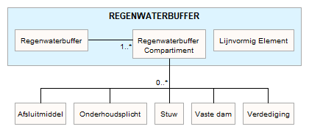

Attributen

Naast onderstaande attributen heeft LijnvormigElement ook alle attributen van IMWA GeoObject.

Attribuutnaam | Toelichting | Type | Een-heid | Bron definitie | Model
OBJECTID | Wordt automatisch gegenereerd. | EsriFieldTypeOID |  |  | W
Shape | Geometrische representatie van het object middels een vlak. | Geometry |  |  | W

Meetlocatie

Beschrijving

Definitie
De aanduiding van de plaats waar een meting is verricht of waarvoor een Monitoringprogramma is opgesteld.
Herkomst definitie: Aquo

Geometrie
 | Punt |  |  | Lijn | Vlak
Zoomniveau | Niet van toepassing |  |  | Niet van toepassing | Niet van toepassing
Representatie | Meetlocatie |  | Unicode 97 | Afbeelding feitelijke contouren | Afbeelding feitelijke contouren
 | Indien mogelijk meegeschaald met de oppervlakte van de vispassage

Associaties
Model | Object
Algemeen | IMWA GeoObject, Metadata
Watersysteem | HydroObject, Peilmerk
Watersysteem, Keringen | Meetnet

Relaties standaarden
Standaard | Entiteit | Geometrie | Generalisatie | Specialisatie
IMWA | Meetloc. | Punt | Kunstwerk | Nvt

Komt voor in
Producten | Beheerregister waterlopen
Onderdeel van | DAMO Watersysteem, DAMO Keringen

Inwinningsregels
Punt | Het hart van de locatie
Lijn | De feitelijke contouren
Vlak | De feitelijke contouren

Functioneel Model

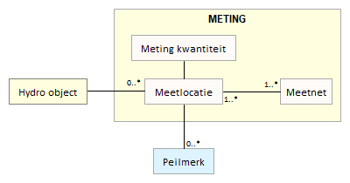

Attributen

Naast onderstaande attributen heeft Meetlocatie ook alle attributen van IMWA GeoObject.

Meetlocatie

Attribuutnaam | Toelichting | Type | Een-heid | Bron definitie | Model
OBJECTID | Wordt automatisch gegenereerd. | EsriFieldTypeOID |  |  | W
richting | Rotatierichting | Single |  |  | W
meetnetID | Relatie naar Meetnet | GUID |  |  | W
metadataID | Relatie naar Metadata | GUID |  |  | A
metingOmschrijving | Nadere omschrijving van de locatie van de meting | String |  | Aquo IMWA | W
Shape | Geometrische representatie van het object middels een punt | Geometry |  |  | W

MeetlocatieLijn

Attribuutnaam | Toelichting | Type | Een-heid | Bron definitie | Model
OBJECTID | Wordt automatisch gegenereerd. | EsriFieldTypeOID |  |  | W
meetlocatieID | Relatie naar Meetlocatie | GUID |  |  | W
globalID | PK, Unieke identifier waarvan de waarden automatisch worden toegekend. GlobalID is noodzakelijk voor de uniciteit van objecten en relaties. | GlobalID |  | ESRI | A
Shape | Geometrische representatie van het object middels een lijn | Geometry |  |  | W

MeetlocatieVlak

Attribuutnaam | Toelichting | Type | Een-heid | Bron definitie | Model
OBJECTID | Wordt automatisch gegenereerd. | EsriFieldTypeOID |  |  | W
meetlocatieID | Relatie naar Meetlocatie | GUID |  |  | W
globalID | PK, Unieke identifier waarvan de waarden automatisch worden toegekend. GlobalID is noodzakelijk voor de uniciteit van objecten en relaties. | GlobalID |  | ESRI | A
Shape | Geometrische representatie van het object middels een vlak | Geometry |  |  | W

MeetlocatieProfiel

Beschrijving

Definitie
Doorsnede van een object in lengterichting, in dwarsrichting of langs een verticaal, waarbij landmeetkundig ingewonnen kenmerken van het object langs de doorsnede worden vastgelegd.
Herkomst definitie: Aquo

Geometrie
 | Lijn
Zoomniveau | Niet van toepassing
Representatie | Afbeelding feitelijke contouren

Associaties
Model | Object
Algemeen | Metadata
Watersysteem | Bergingsgebied, HydroObject
Keringen | Waterkering

Relaties standaarden
Standaard | Entiteit | Geometrie | Generalisatie | Specialisatie
IMWA | PROF. | Afhankelijk van het subtype | Nvt | Lengteprofiel  Profiel oppervlaktewater

Komt voor in
Producten | Beheerregister waterlopen
Onderdeel van | DAMO Watersysteem, DAMO Keringen

Inwinningsregels
Lijn | Gemeten contouren.

Functioneel Model

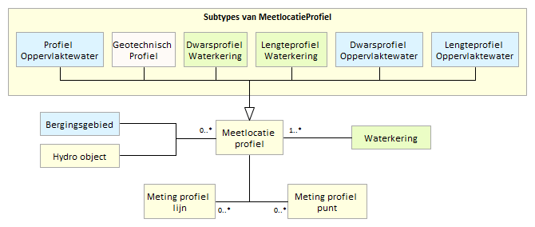

Attributen

Subtype MeetlocatieProfiel

Subtype | SubtypeCode
ProfielOppervlaktewater | 1
GeotechnischProfiel | 2
DwarsprofielWaterkering | 3
LengteprofielWaterkering | 4
DwarsprofielOppervlaktewater | 5
LengteprofielOppervlaktewater | 6

MeetlocatieProfiel

Attribuutnaam | Toelichting | Type | Een-heid | Bron definitie | Model
OBJECTID | Wordt automatisch gegenereerd. | EsriFieldTypeOID |  |  | W
code |  | String |  |  | W
soortProfiel | Initial value Subtype = 1 | Integer, SubtypeField |  |  | W
referentievlak | Aanduiding voor het referentievlak dat wordt gehanteerd voor de hoogtematen.  Typische referentievlakken voor hoogte zijn: NAP, streefpeil, peilbesluit, kant verharding, maaiveld. | ReferentievlakkenDieptematen |  | Aquo | W
opmerking |  | String |  |  | W
naamspace |  | String |  |  | W
bergingsgebiedID | Relatie naar Bergingsgebied | GUID |  |  | W
hydroobjectID | Relatie naar HydroObject | GUID |  |  | W
waterkeringID | Relatie naar Waterkering | GUID |  |  | K
metadataID | Relatie naar Metadata | GUID |  |  | A
globalID | PK, Unieke identifier waarvan de waarden automatisch worden toegekend. GlobalID is noodzakelijk voor de uniciteit van objecten en relaties. | GlobalID |  | ESRI | A
Shape | Geometrische representatie van het object middels een lijn | Geometry |  |  | W

MetingProfielPunt

Attribuutnaam | Toelichting | Type | Een-heid | Bron definitie | Model
OBJECTID | Wordt automatisch gegenereerd. | EsriFieldTypeOID |  |  | W
code |  | String |  |  | W
soortMeetpunt |  | TypeProfielpunt |  |  | W
codeVolgnummer |  | Integer |  |  | W
richting | Rotatierichting | Single |  |  | W
meetlocatieprofielID | Relatie naar Meetlocatieprofiel | GUID |  |  | W
globalID | PK, Unieke identifier waarvan de waarden automatisch worden toegekend. GlobalID is noodzakelijk voor de uniciteit van objecten en relaties. | GlobalID |  | ESRI | A
Shape | Geometrische representatie van het object middels een punt | Geometry |  |  | W

MetingProfielLijn

Attribuutnaam | Toelichting | Type | Een-heid | Bron definitie | Model
OBJECTID | Wordt automatisch gegenereerd. | EsriFieldTypeOID |  |  | W
code | Een uniek identificerende code voor het object.  Het betreft een door de waterbeheerder (betekenisvolle) toegewezen unieke code ter identificatie van het object. | String |  |  | W
meetlocatieprofielID | Relatie naar Meetlocatieprofiel | GUID |  |  | W
globalID | PK, Unieke identifier waarvan de waarden automatisch worden toegekend. GlobalID is noodzakelijk voor de uniciteit van objecten en relaties. | GlobalID |  | ESRI | W,K
Shape | Geometrische representatie van een meting in een 3d lijn | Geometry |  |  | W

Meetnet

Beschrijving

Definitie
Stelsel van samenhangende meetstations, meet- en/of bemonsteringspunten.
Herkomst definitie: Aquo

Toelichting
Meetnetten t.b.v bijvoorbeeld: monitoring van neerslag, grondwaterstand, zwemwaterkwaliteit of waterstanden.

Geometrie
Niet van toepassing.

Associaties
Model | Object
Algemeen | IMWA GeoObject
Watersysteem, Keringen | MeetLocatie

Relaties standaarden
Standaard | Entiteit | Geometrie | Generalisatie | Specialisatie
IMWA | Meetnet | Nvt | Nvt | Nvt

Komt voor in
Producten | Beheerregister waterlopen
Onderdeel van | DAMO Watersysteem, DAMO Keringen

Inwinningsregels
Niet van toepassing.

Functioneel Model

Attributen

Naast onderstaande attributen heeft Meetnet ook alle attributen van IMWA GeoObject.

Attribuutnaam | Toelichting | Type | Een-heid | Bron definitie | Model
OBJECTID | Wordt automatisch gegenereerd. | EsriFieldTypeOID |  |  | W
soortMeetnet | Een aanduiding voor meetnet gebaseerd op de typen meetnetten die door de waterbeheerder worden onderscheiden.  Typische soorten meetnetten zijn: gewasbeschermingsmiddelen meetnet, meetnet zwemwaterkwaliteit, chloride meetnet, verdroging, calamiteiten (hoogwater/waterschaarste) | TypeMeetnet |  |  | W

MetingKwantiteit

Beschrijving

Definitie
Definitie: Meting waterkwantiteit

Toelichting/voorbeeld: Het gaat om de waarde van de meting op de meetlocatie
Herkomst definitie: Project

Geometrie
Niet van toepassing

Associaties
Model | Object
Algemeen | Meetlocatie

Relaties standaarden
Niet van toepassing

Komt voor in
Producten | Beheerregister waterlopen
Onderdeel van | DAMO Watersysteem, DAMO Keringen

Functioneel Model

Attributen

Attribuutnaam | Toelichting | Type | Een-heid | Bron definitie | Model
OBJECTID | Wordt automatisch gegenereerd. | EsriFieldTypeOID |  |  | W
code | Een uniek identificerende code voor het object.  Het betreft een door de waterbeheerder (betekenisvolle) toegewezen unieke code ter identificatie van het object. | String |  |  | W
eenheid | Eenheid waarin de meting heeft plaatsgevonden.  Default is de eenheid bij kwantiteitsmeting M van meter. | MetingKwantiteitEenheid | m | IMWA | W
geldigBegintijd | Tijdstip waarop de geldigheid van de waardereeks begint. | Date |  | Aquo IMWA | W
geldigEindtijd | Tijdstip waarop de geldigheid van de waardereeks eindigd. | Date |  | Aquo IMWA | W
soortKwantiteitsmeting | Lijst van soort kwantiteitsmetingen | SoortKwantiteitsmeting |  |  | W
waardeMeting | Waarde van de meting | Double |  |  | W
meetlocatieID | Relatie naar Meetlocatie | GUID |  |  | W
globalID | PK, Unieke identifier waarvan de waarden automatisch worden toegekend. GlobalID is noodzakelijk voor de uniciteit van objecten en relaties. | GlobalID |  | ESRI | A

NatuurvriendelijkeOever

Beschrijving

Definitie
Oevers die ten behoeve van de ecologisch toestand en (natte) natuurwaarden zijn ingericht met een ondiepe 'natte' zone die oever- en watervegetatie de kans bieden zich te ontwikkelen. Zij maken deel uit van de 'groene oeverzones'.
Herkomst definitie: Aquo

Toelichting
Natuurvriendelijke oevers zijn oevers waarbij behalve met de waterdoorvoerende functie van een oppervlaktewaterlichaam nadrukkelijk rekening wordt gehouden met natuur en landschap. Voorbeelden van natuurvriendelijke oevers zijn: flauw talud, plas-/drasberm en rietoevers.

Geometrie
 | Lijn | Vlak
Zoomniveau | Niet van toepassing | Niet van toepassing
Representatie | Lijn | Afbeelding feitelijke contouren

Associaties
Model | Object
Algemeen | Legger Watersysteem, Metadata
Watersysteem, Keringen | Onderhoudsplicht

Relaties standaarden
Niet van toepassing.

Komt voor in
Producten | Legger Watersysteem, beheerregister waterlopen
Onderdeel van | DAMO Watersysteem

Inwinningsregels
Lijn | Waterkant waarlangs vegetatie groeit
Vlak | Afbeelding feitelijke contouren

Functioneel Model

Attributen

Naast onderstaande attributen heeft NatuurvriendelijkeOever ook alle attributen van IMWA GeoObject en LeggerWatersysteem.

NatuurvriendelijkeOever

Attribuutnaam | Toelichting | Type | Een-heid | Bron definitie | Model
OBJECTID | Wordt automatisch gegenereerd. | EsriFieldTypeOID |  |  | W
soortNatuurvriendelijkeOever | Een aanduiding voor het soort natuurvriendelijke oever.  Typische soorten natuurvriendelijke oevers zijn: plasberm, flauw talud. | SoortNatuurlijke Oever |  |  | W
metadataID | Relatie naar Metadata | GUID |  |  | A
Shape | Geometrische representatie van het object middels een lijn | Geometry |  |  | W

NatuurvriendelijkeOeverVlak

Attribuutnaam | Toelichting | Type | Een-heid | Bron definitie | Model
OBJECTID | Wordt automatisch gegenereerd. | EsriFieldTypeOID |  |  | W
NatuurvriendelijkeOeverID | Relatie naar NatuurvriendelijkeOever | GUID |  |  | W
globalID | PK, Unieke identifier waarvan de waarden automatisch worden toegekend. GlobalID is noodzakelijk voor de uniciteit van objecten en relaties. | GlobalID |  | ESRI | A
Shape | Geometrische representatie van het object middels een vlak | Geometry |  |  | W

NormGeparamProfiel

Beschrijving

Definitie
Doorsnede van een object in lengterichting, in dwarsrichting of langs een verticaal, waarbij kenmerken van het object langs de doorsnede worden vastgelegd.
Herkomst definitie: Aquo

Toelichting
Het gaat om een gemeten profiel (x,y,z) dat hoort bij één of meerdere oppervlaktewaterlichamen of bergingsgebieden. Dit kunnen zijn lengte- en dwarsprofielen. Dit is conform de huidige systematiek/functionaliteit van IRIS Profielen (versie 1.1b).

Geometrie
 | Lijn
Zoomniveau | Niet van toepassing
Representatie | Lijn

Associaties
Model | Object
Watersysteem | Bergingsgebied, HydroObject, Waterkering

Relaties standaarden
Standaard | Entiteit | Geometrie | Generalisatie | Specialisatie
IMWA | PROF. | Afhankelijk van het subtype | Nvt | Lengteprofiel  Profiel oppervlaktewater

Komt voor in
Producten | Legger Watersysteem, Legger Waterveiligheid, beheerregister waterlopen
Onderdeel van | DAMO Watersysteem, DAMO Keringen

Inwinningsregels
Lijn | Gemeten contouren.

Functioneel Model

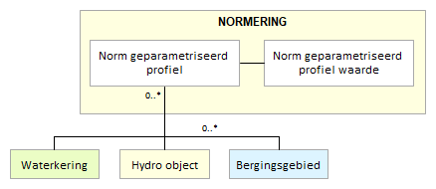

Attributen

NormGeparamProfiel

Attribuutnaam | Toelichting | Type | Een-heid | Bron definitie | Model
OBJECTID | Wordt automatisch gegenereerd. | EsriFieldTypeOID |  |  | W
soortProfiel | Een aanduiding voor het soort profiel  Typische soorten profiel zijn: dwarsprofiel, lengteprofiel. | ProfielSoort |  | Aquo | W
referentievlak | Aanduiding voor het referentievlak dat wordt gehanteerd voor de hoogtematen.  Typische referentievlakken voor hoogte zijn: NAP, streefpeil, peilbesluit, kant verharding, maaiveld. | ReferentievlakkenDieptematen |  | Aquo | W
statusLeggerWatersysteem | Een aanduiding voor de status van het object voor de legger Watersysteem.  Op basis van de status van het object kan worden afgeleid of deze is/wordt opgenomen op de legger of uit de legger is/wordt verwijderd. | LeggerStatus |  | Project | A
statusLeggerWaterveiligheid | Een aanduiding voor de status van het object voor de legger Waterveiligheid.  Op basis van de status van het object kan worden afgeleid of deze is/wordt opgenomen op de legger of uit de legger is/wordt verwijderd | LeggerStatus |  | Project | A
globalID | PK, Unieke identifier waarvan de waarden automatisch worden toegekend. GlobalID is noodzakelijk voor de uniciteit van objecten en relaties. | GlobalID |  | ESRI | A

NormGeparamProfielWaarde

Attribuutnaam | Toelichting | Type | Een-heid | Bron definitie | Model
OBJECTID | Wordt automatisch gegenereerd. | EsriFieldTypeOID |  |  | W
codeVolgnummer | Een code die het volgnummer van een profielmeetpunt in het profiel weergeeft. | Integer |  |  | W
soortParameter | Soort parameter van geparametriseerd profiel.  Voorbeelden van parameters zijn bodemhoogte kantwater enz | TypeParameter |  |  | W
waarde | Waarde punt van het betreffende geparametriseerd profiel. | Double |  |  | W
normgeparamprofielID | Relatie naar NormGeparamProfiel | GUID |  |  | W
globalID | PK, Unieke identifier waarvan de waarden automatisch worden toegekend. GlobalID is noodzakelijk voor de uniciteit van objecten en relaties. | GlobalID |  | ESRI | A

OnBegroeidTerreindeel

Beschrijving

Definitie
Kleinste functioneel onafhankelijk stukje van een terrein, dat er binnen het objecttype Terrein van NEN 3610 wordt onderscheiden, zonder aaneengesloten vegetatie.
Herkomst definitie: BGT

Geometrie
 | Vlak
Zoomniveau | Grootschalig
Representatie | Afbeelding feitelijke contouren

Associaties
Model | Object
Algemeen | Metadata

Relaties standaarden
Standaard | Entiteit | Geometrie | Generalisatie | Specialisatie
IMGEO | OnbegroeidTerreindeel | Vlak | Nvt | Gesloten verharding
BGT | OnbegroeidTerreindeel | Vlak | Nvt | Erf,  Gesloten verharding, Open verharding,  Half verhard, Onverhard, Zand

Komt voor in
Producten | Beheerregister waterlopen
Onderdeel van | DAMO Watersysteem, DAMO Keringen

Inwinningsregels
Vlak | De feitelijke contouren.  Zie ook: Inwinningsregel BGT en Inwinningsregel IMGeo

Functioneel Model

Geen relaties met andere objecten in het functioneel model DAMO Watersysteem.

Attributen

Attribuutnaam | Toelichting | Type | Een-heid | Bron definitie | Model
OBJECTID | Wordt automatisch gegenereerd. | EsriFieldTypeOID |  |  | W
code | Een uniek identificerende code voor het object.  Het betreft een door de waterbeheerder (betekenisvolle) toegewezen unieke code ter identificatie van het object. | String |  |  | W
BGTStatus | De status gekoppeld aan de levenscyclus van een geo-object | BgtStatus |  | BGT | W
BGTFysiekVoorkomen | Classificatie van het soort terrein, ingedeeld naar de uiterlijke verschijningsvorm. | FysiekVoorkomenOnbegroeidterrein |  | BGT | W
plusFysiekVoorkomen | Nadere classificatie van het soort terrein, ingedeeld naar de uiterlijke verschijningsvorm | FysiekVoorkomenOnbegroeidterreinPlus |  | IMGeo | W
opTalud | Indicatie of het object wel of niet op een hellend vlak ligt. | JaNee |  | BGT | W
naamspace | Naamruimte die een unieke identificatie van de gegevensbron van het ruimtelijk object geeft. | String |  |  | W
lvPublicatiedatum | Tijdstip waarop deze instantie van het object is opgenomen in de Landelijke Voorziening  Het gegeven is optioneel omdat een nieuw object pas een LV-publicatiedatum krijgt als het voor de eerste keer wordt opgenomen in de Landelijke Voorziening. Voor en tijdens aanlevering van een nieuw object aan de Landelijke Voorziening ontbreekt dit gegeven nog. | Date |  |  | W
bronhouder | De bronhoudercode van het object.  Per object (dus niet per objecttype) moet de bronhouder worden vastgelegd zodat hiernaar kan worden gerefereerd bij terugmeldingen. Een object valt altijd geheel binnen het gebied van één bronhouder. | Bronhouder |  | BGT | W
inOnderzoek | Een aanduiding waarmee wordt aangegeven dat een onderzoek wordt uitgevoerd naar de juistheid van een of meer gegevens van het betreffende object. | JaNee |  | BGT | W
detailniveauGeometrie | Resolutie, uitgedrukt als het omgekeerde van een indicatieve schaal of een grondafstand.  Toepassing INSPIRE: schaalgetal (zonder voorvoegsel “1:“). Wordt in ieder geval ook geleverd via de metadata van de dataset | Double |  | inspire | W
relatieveHoogteligging | Aanduiding voor de relatieve hoogte van het object | SmallInteger |  | BGT | W
metadataID | Relatie naar Metadata | GUID |  |  | A
globalID | PK, Unieke identifier waarvan de waarden automatisch worden toegekend. GlobalID is noodzakelijk voor de uniciteit van objecten en relaties. | GlobalID |  | ESRI | A
Shape | Geometrische representatie van het object middels een vlak | Geometry |  |  | W

Onderhoudsplicht

Beschrijving

Definitie
De onderhoudsplicht van bij de waterbeheerder in beheer zijnde objecten, zoals in de legger of in voorschriften bij ontheffingen is aangegeven.
Herkomst definitie: Aquo

Toelichting
De onderhoudsplicht ligt veelal vast op basis van zakelijk recht. Derhalve kan de onderhoudsplicht worden afgeleid uit kadastrale gegevens en hoeft dus niet altijd afzonderlijk te worden vastgelegd. De hoofdelijke onderhoudsplicht kan ook als overige vergunning worden opgeslagen in de vergunningenstructuur.

Geometrie
Betreft objectklasse zonder geometrie.

Associaties
Model | Object
Watersysteem | Aquaduct, Bergingsgebied, Bodemval, Brug, HydroObject, NatuurvriendelijkeOever, Put, RegenwaterbufferCompartiment, VasteDam, Vuilvang, Zandvang
Watersysteem, Keringen | DuikerSifonHevel, Gemaal, Sluis, Stuw, Vispassage
Keringen | Coupure, FlexibeleWaterkering, Kistdam, Wandconstructie

Relaties standaarden
Standaard | Entiteit | Geometrie | Generalisatie | Specialisatie
IMWA | Oh.Plicht | Nvt | Nvt | Nvt

Komt voor in
Producten | Legger Watersysteem, Legger Waterveiligheid, beheerregister waterlopen
Onderdeel van | DAMO Watersysteem, DAMO Keringen

Inwinningsregels
Inwinningsregels niet van toepassing, betreft objectklasse zonder geometrie.

Functioneel Model

Attributen

Attribuutnaam | Toelichting | Type | Een-heid | Bron definitie | Model
OBJECTID | Wordt automatisch gegenereerd. | esriFieldTypeOID |  |  | W
opmerking | Een nadere toelichting | String |  |  | K
hyperlink | Verwijzing naar een bron(document) waarin nadere informatie omtrent het object is vastgelegd.  Verwijzing naar één of meerdere bronnen (document, besluit, tekening etc.) waar nadere informatie over het object is te vinden. | String |  |  | K
onderhoudsplichtige | Rechtspersoon die verantwoordelijk is voor het onderhoud van een waterstaatswerk, zoals aangegeven in de Legger of vergunning.  Het gaat om de onderhoudsplichtigen voor het onderhouden van oppervlaktewaterlichamen, bergingsgebieden, kunstwerken of voorzieningen voor de opvang van water of regenwater. Typische onderhoudsplichtigen zijn waterschap, gemeente, provincie, aanliggende eigenaar. | Onderhouds plichtige |  | Aquo | W
onderhoudsverplichting | Een aanduiding van de aard van de onderhoudsplicht voor een waterstaatswerk zoals aangegeven in de legger of vergunning.  Toelichting:  Typische onderhoudsplichten zijn uitmaaien profiel, schonen Hydro-object, baggeren Hydro-object. Ten aanzien van de onderhoudsverplichtingen wordt onderscheid gemaakt naar: 1. gewoon onderhoud; 2. buitengewoon onderhoud. | Aard Onderhoudsplicht |  | Aquo | W
statusLeggerWatersysteem | Een aanduiding voor de status van het object voor de legger Watersysteem.  Op basis van de status van het object kan worden afgeleid of deze is/wordt opgenomen op de legger of uit de legger is/wordt verwijderd. | LeggerStatus |  | Project
statusLeggerWaterveiligheid | Een aanduiding voor de status van het object voor de legger Waterveiligheid.  Op basis van de status van het object kan worden afgeleid of deze is/wordt opgenomen op de legger of uit de legger is/wordt verwijderd | LeggerStatus |  | Project
aquaductID | Relatie naar Aquaduct | GUID |  |  | W
bergingsgebiedID | Relatie naar Bergingsgebied | GUID |  |  | W
bodemvalID | Relatie naar Bodemval | GUID |  |  | W
brugID | Relatie naar Brug | GUID |  |  | W
coupureID | Relatie naar Coupure | GUID |  |  | W
duikersifonhevelID | Relatie naar DuikerSifonHevel | GUID |  |  | W
flexibelewaterkeringID | Relatie naar FlexibeleWaterkering | GUID |  |  | K
gemaalID | Relatie naar Gemaal | GUID |  |  | W
hydroobjectID | Relatie naar HydroObject | GUID |  |  | W
kistdamID | Relatie naar Kistdam | GUID |  |  | K
natuurvriendelijkeoeverID | Relatie naar NatuurvriendelijkeOever | GUID |  |  | W
putID | Relatie naar Put | GUID |  |  | W
regenwaterbufferCompartimentID | Relatie naar RegenwaterbufferCompartiment | GUID |  |  | W
sluisID | Relatie naar Sluis | GUID |  |  | W
stuwID | Relatie naar Stuw | GUID |  |  | W
vastedamID | Relatie naar VasteDam | GUID |  |  | W
vispassageID | Relatie naar Vispassage | GUID |  |  | W
vuilvangID | Relatie naar Vuilvang | GUID |  |  | W
wandconstructieID | Relatie naar Wandconstructie | GUID |  |  | K
zandvangID | Relatie naar Zandvang | GUID |  |  | W
globalID | PK, Unieke identifier waarvan de waarden automatisch worden toegekend. GlobalID is noodzakelijk voor de uniciteit van objecten en relaties. | GlobalID |  | ESRI | A

OndersteunendWaterdeel

Beschrijving

Definitie
Object dat in het kader van de waterhuishouding periodiek gedeeltelijk of geheel met water is bedekt.
Herkomst definitie: BGT

Toelichting
Voorbeeld: Oever, slootkant, Slik.
Een OndersteunendWaterdeel is altijd kleiner of gelijk aan het bijbehorende waterdeel en daarmee ook altijd kleiner of gelijk aan het HydroObject. Er kunnen op een HydroObject/Waterdeel wel meerdere OndersteunendeWaterdelen van toepassing zijn zowel aan de "linker" als de "rechter" oever.

Geometrie
 | Vlak
Zoomniveau | Grootschalig
Representatie | Afbeelding feitelijke contouren

Associaties
Model | Object
Algemeen | Metadata

Relaties standaarden
Standaard | Entiteit | Geometrie | Generalisatie | Specialisatie
BGT | OndersteunendWaterdeel | Vlak | Nvt | oever-slootkant  slik

Komt voor in
Producten | Beheerregister waterlopen
Onderdeel van | DAMO Watersysteem

Inwinningsregels
Vlak | Inwinningsregel BGT

Functioneel Model

Geen relaties met andere objecten in het functioneel model DAMO Watersysteem.

Attributen

Attribuutnaam | Toelichting | Type | Een-heid | Bron definitie | Model
OBJECTID | Wordt automatisch gegenereerd. | EsriFieldTypeOID |  |  | W
code | Een uniek identificerende code voor het object.  Het betreft een door de waterbeheerder (betekenisvolle) toegewezen unieke code ter identificatie van het object. | String |  |  | W
BGTStatus | De status gekoppeld aan de levenscyclus van een geo-object | BgtStatus |  | BGT | W
BGTType | Specificatie van het soort Water. | TypeOndersteunendWaterdeel |  | BGT | W
plusType | Specificatie van het soort Water, nadere classificatie. | SmallInteger |  | IMGeo | W
naamspace | Naamruimte die een unieke identificatie van de gegevensbron van het ruimtelijk object geeft. | String |  |  | W
lvPublicatiedatum | Tijdstip waarop deze instantie van het object is opgenomen in de Landelijke Voorziening  Het gegeven is optioneel omdat een nieuw object pas een LV-publicatiedatum krijgt als het voor de eerste keer wordt opgenomen in de Landelijke Voorziening. Voor en tijdens aanlevering van een nieuw object aan de Landelijke Voorziening ontbreekt dit gegeven nog. | Date |  |  | W
bronhouder | De bronhoudercode van het object.  Per object (dus niet per objecttype) moet de bronhouder worden vastgelegd zodat hiernaar kan worden gerefereerd bij terugmeldingen. Een object valt altijd geheel binnen het gebied van één bronhouder. | Bronhouder |  | BGT | W
inOnderzoek | Een aanduiding waarmee wordt aangegeven dat een onderzoek wordt uitgevoerd naar de juistheid van een of meer gegevens van het betreffende object. | JaNee |  | BGT | W
detailniveauGeometrie | Resolutie, uitgedrukt als het omgekeerde van een indicatieve schaal of een grondafstand.  Toepassing INSPIRE: schaalgetal (zonder voorvoegsel “1:“). Wordt in ieder geval ook geleverd via de metadata van de dataset. | Double |  | inspire | W
relatieveHoogteligging | Aanduiding voor de relatieve hoogte van het object | SmallInteger |  | BGT | W
soortMateriaalOever | Materiaal oever is het hoofdmateriaal van de oeverconstructie | MateriaalOever |  |  | W
statusLeggerWatersysteem | Een aanduiding voor de status van het object voor de legger Watersysteem.  Toelichting:  Op basis van de status van het object kan worden afgeleid of deze is/wordt opgenomen op de legger of uit de legger is/wordt verwijderd. | LeggerStatus |  | Project | A
metadataID | Relatie naar Metadata | GUID |  |  | A
globalID | PK, Unieke identifier waarvan de waarden automatisch worden toegekend. GlobalID is noodzakelijk voor de uniciteit van objecten en relaties. | GlobalID |  | ESRI | A
Shape | Geometrische representatie van het object middels een vlak | Geometry |  |  | W

Oppervlaktewaterlichaam

Beschrijving

Definitie
Samenhangend geheel van vrij aan het aardoppervlak voorkomend water, met de daarin aanwezige stoffen, alsmede de bijbehorende bodem, oevers en, voor zover uitdrukkelijk aangewezen krachtens deze wet, drogere oevergebieden, alsmede flora en fauna (bron: Waterwet 06-08-2013)
Herkomst definitie: Waterwet (via Helpdesk Water)

Toelichting
Het betreft de zonering zoals die volgt uit de Waterwet.
In de termen van IMGEO betreft het een functioneelgebied.

Geometrie
 | Vlak
Zoomniveau | Niet van toepassing
Representatie | Afbeelding feitelijke contouren

Associaties
Model | Object
Algemeen | Legger Watersysteem, Metadata
Watersysteem | HydroObject, KRWOppervlaktewaterStilstaand

Relaties standaarden
Standaard | Entiteit | Geometrie | Generalisatie | Specialisatie
IMWA | Oppervlaktewaterlichaam | Lijn of vlak | Oppervlaktewater | Nvt
BGT | Watervlakte | Vlak | Waterdeel | Nvt
INSPIRE | Standing water | Vlak | Hydrography | Nvt

Komt voor in
Producten | Legger Watersysteem, beheerregister waterlopen
Onderdeel van | DAMO Watersysteem

Inwinningsregels
Vlak | De feitelijke contouren of de hartlijn.  Het gaat eigenlijk om de kernzone van het water zoals dat door de waterbeheerder wordt beheerd.

Functioneel Model

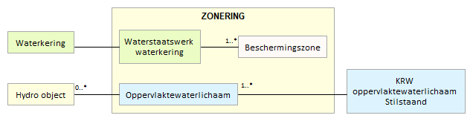

Attributen

Naast onderstaande attributen heeft Oppervlaktewaterlichaam ook alle attributen van IMWA GeoObject en LeggerWatersysteem.

Attribuutnaam | Toelichting | Type | Een-heid | Bron definitie | Model
OBJECTID | Wordt automatisch gegenereerd. | EsriFieldTypeOID |  |  | W
KRWStilstaandID | Relatie naar KRWOppervlaktewaterStilstaand | GUID |  |  | W
metadataID | Relatie naar Metadata | GUID |  |  | A
Shape | Geometrische representatie van het object middels een vlak | Geometry |  |  | W

Overbruggingsdeel

Beschrijving

Definitie
Onderdeel van een beweegbare of vaste verbinding tussen twee punten, die door water, een weg of anderszins gescheiden zijn, dat essentieel is voor de constructie.
Herkomst definitie: BGT

Toelichting
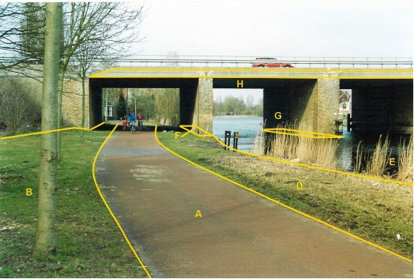

Geometrie
 | Vlak
Zoomniveau | Grootschalig
Representatie | Conform BGT

Associaties
Model | Object
Watersysteem | Aquaduct, Brug

Relaties standaarden
Standaard | Entiteit | Geometrie | Generalisatie | Specialisatie
IMGEO | Overbruggingsdeel | Vlak | Overbruggingsdeel | Nvt
BGT | Overbruggingsdeel | Vlak | Overbruggingsdeel | Nvt

Komt voor in
Producten | Legger waterlopen, beheerregister waterlopen
Onderdeel van | DAMO Watersysteem

Inwinningsregels
Vlak | Zie ook: Inwinningsregel BGT  Zie ook: Inwinningsregel IMGeo.

Functioneel Model

Attributen

Attribuutnaam | Toelichting | Type | Een-heid | Bron definitie | Model
OBJECTID | Wordt automatisch gegenereerd. | EsriFieldTypeOID |  |  | W
code | Een uniek identificerende code voor het object.  Het betreft een door de waterbeheerder (betekenisvolle) toegewezen unieke code ter identificatie van het object. | String |  |  | W
BGTStatus | De status gekoppeld aan de levenscyclus van een geo-object | BgtStatus |  | BGT | W
typeOverbruggingsdeel | Het soort onderdeel van de brugconstructie | Type Overbruggingsdeel |  | IMGeo | W
aquaductID | Relatie naar Aquaduct | GUID |  |  | W
brugID | Relatie naar Brug | GUID |  |  | W
globalID | PK, Unieke identifier waarvan de waarden automatisch worden toegekend. GlobalID is noodzakelijk voor de uniciteit van objecten en relaties. | GlobalID |  | ESRI | A

Bijlage

Schematische visualisatie van mogelijk voorkomende overbruggingen
Een van de in onderstaande tabel vermelde situatie zal voorkomen om overbruggingen in delen te kunnen opknippen:

Rij-ijzer of voeg | Object met hoogste hiërarchie | Uitwerking
Aanwezig | Nvt | A
Niet aanwezig | Onder overbrugging | B
Niet aanwezig | Op overbrugging | C

Uitwerking A
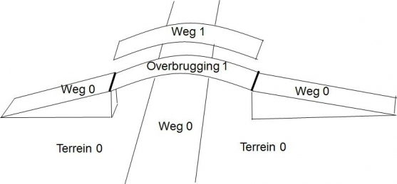

Uitwerking B
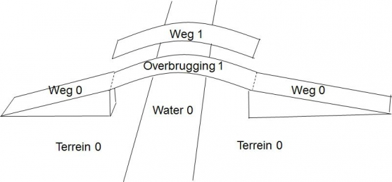

Uitwerking C
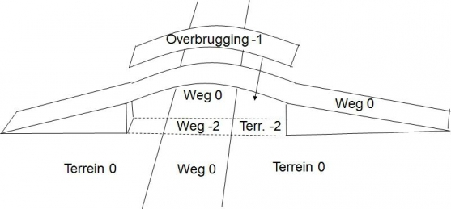

PeilafwijkingGebied

Beschrijving

Definitie
Een ontheffing die van toepassing is voor een afgebakend gedeelte van het oppervlaktewater waarvoor een van het vigerende peilbesluit afwijkende waterstand wordt nagestreefd.
Herkomst definitie: Aquo (term: peilafwijking)

Toelichting
PeilafwijkingGebied is in DAMO 2.0 opgenomen als specialisatie van AfvoerAanvoergebied, als overgang naar de IMWA standaard.

Geometrie
 | Vlak
Zoomniveau | Niet van toepassing
Representatie | Vlak omgrensd door lijn (Peilgebied)

Associaties
Model | Object
Algemeen | IMWA GeoObject, Metadata
Watersysteem | AfvoerAanvoergebied, Streefpeil

Relaties standaarden
Standaard | Entiteit | Geometrie | Generalisatie | Specialisatie
IMWA | Peilafwijking | Vlak | AfvoergebiedAanvoergebied | Nvt

Komt voor in
Producten | Beheerregister waterlopen
Onderdeel van | DAMO Watersysteem

Inwinningsregels
Vlak | Afbeelding feitelijke contouren.

Functioneel Model

Attributen

Naast onderstaande attributen heeft PeilafwijkingGebied ook alle attributen van IMWA GeoObject.

Attribuutnaam | Toelichting | Type | Een-heid | Bron definitie | Model
OBJECTID | Wordt automatisch gegenereerd. | EsriFieldTypeOID |  |  | W
statusPeilgebied | status van het peilgebied | PeilgebiedStatus |  | IRIS | W
voertAfOp | GlobalID van het peilafwijkingGebied waar het onderhavig peilafwijkingGebied op afvoert. | GUID |  | Project | W
bevat | GlobalID van het peilafwijkingGebied dat afvoert op onderhavig peilafwijkingGebied. | GUID |  | Project | W
metadataID | Relatie naar Metadata | GUID |  |  | A
Shape | Geometrische representatie van het object middels een vlak | Geometry |  |  | W

PeilbesluitGebied

Beschrijving

Definitie
Bestuurlijk besluit met betrekking tot de te handhaven waterhoogte in waterlopen. Toelichting: Het gebied waarop het besluit (peilbesluit/partiële herziening) van toepassing is.
Herkomst definitie: Aquo (term: peilbesluit)

Toelichting
PeilbesluitGebied is in DAMO 2.0 opgenomen als specialisatie van Waterbeheergebied, als overgang naar de IMWA standaard.

Geometrie
 | Vlak
Zoomniveau | Niet van toepassing
Representatie | Vlak omgrensd door lijn (Peilgebied)

Associaties
Model | Object
Algemeen | IMWA GeoObject Metadata
Watersysteem | Waterbeheergebied, PeilgebiedVigerend

Relaties standaarden
Standaard | Entiteit | Geometrie | Generalisatie | Specialisatie
IMWA | PeilbesluitGebied | Vlak | Waterbeheergebied | Nvt

Komt voor in
Producten | Beheerregister waterlopen
Onderdeel van | DAMO Watersysteem

Inwinningsregels
Vlak | Afbeelding feitelijke contouren

Functioneel Model

Attributen

Naast onderstaande attributen heeft PeilbesluitGebied ook alle attributen van IMWA GeoObject.

Attribuutnaam | Toelichting | Type | Een-heid | Bron definitie | Model
OBJECTID | Wordt automatisch gegenereerd. | EsriFieldTypeOID |  |  | W
metadataID | Relatie naar Metadata | GUID |  |  | A
Shape | Geometrische representatie van het object middels een vlak | Geometry |  |  | W

PeilgebiedPraktijk

Beschrijving

Definitie
Een gebied, waar in de praktijk één oppervlaktewaterregime wordt nagestreefd (Eigen).
Per peilgebied worden één of meerdere peilen geregistreerd die gelden voor het peilbeheer in de praktijk. Deze zijn meestal seizoensgebonden. Voorbeelden van soorten peilen zijn: flexibel peil, vast peil, zomerpeil, winterpeil.
Herkomst definitie: Project

Toelichting
PeilgebiedPraktijk is in DAMO 2.0 opgenomen als specialisatie van AfvoerAanvoergebied, als overgang naar de IMWA standaard.

Geometrie
 | Vlak
Zoomniveau | Niet van toepassing
Representatie | Afbeelding feitelijke contouren

Associaties
Model | Object
Algemeen | IMWA GeoObject, Metadata
Watersysteem | AfvoerAanvoergebied, Streefpeil

Relaties standaarden
Standaard | Entiteit | Geometrie | Generalisatie | Specialisatie
IMWA | Peilgebied | Vlak | AfvoergebiedAanvoergebied | Nvt

Komt voor in
Producten | Beheerregister waterlopen
Onderdeel van | DAMO Watersysteem

Inwinningsregels
Vlak | Afbeelding feitelijke contouren

Functioneel Model

Attributen

Naast onderstaande attributen heeft PeilgebiedPraktijk ook alle attributen van IMWA GeoObject.

Attribuutnaam | Toelichting | Type | Een-heid | Bron definitie | Model
OBJECTID | Wordt automatisch gegenereerd. | EsriFieldTypeOID |  |  | W
statusPeilgebied | status van het peilgebied | PeilgebiedStatus |  | IRIS | W
voertAfOp | GlobalID van het peilgebiedPraktijk waar het onderhavig peilgebiedPraktijk op afvoert. | GUID |  | Project | W
bevat | GlobalID van het peilgebiedPraktijk dat afvoert op onderhavig peilgebiedPraktijk. | GUID |  | Project | W
metadataID | Relatie naar Metadata | GUID |  |  | A
Shape | Geometrische representatie van het object middels een vlak | Geometry |  |  | W

PeilgebiedVigerend

Beschrijving

Definitie
Een gebied, waar één oppervlaktewaterregime is vastgesteld door het algemeen bestuur volgend uit de waterwet, is gepubliceerd, en wordt nagestreefd.
Herkomst definitie: Project

Toelichting
PeilgebiedVigerend is in DAMO 2.0 opgenomen als specialisatie van AfvoerAanvoergebied, als overgang naar de IMWA standaard.

Geometrie
 | Vlak
Zoomniveau | Niet van toepassing
Representatie | Afbeelding feitelijke contouren

Associaties
Model | Object
Algemeen | IMWA GeoObject, Metadata
Watersysteem | Waterbeheergebied, Streefpeil, PeilbesluitGebied

Relaties standaarden
Standaard | Entiteit | Geometrie | Generalisatie | Specialisatie
IMWA | Peilgebied | Vlak | AfvoergebiedAanvoergebied | Nvt

Komt voor in
Producten | Beheerregister waterlopen
Onderdeel van | DAMO Watersysteem

Inwinningsregels
Vlak | Afbeelding feitelijke contouren

Functioneel Model

Attributen

Naast onderstaande attributen heeft PeilgebiedVigerend ook alle attributen van IMWA GeoObject.

Attribuutnaam | Toelichting | Type | Een-heid | Bron definitie | Model
OBJECTID | Wordt automatisch gegenereerd. | EsriFieldTypeOID |  |  | W
peilbesluitgebiedID | Relatie naar PeilbesluitGebied | GUID |  |  | W
statusPeilgebied | status van het peilgebied | PeilgebiedStatus |  | IRIS | W
metadataID | Relatie naar Metadata | GUID |  |  | A
Shape | Geometrische representatie van het object middels een vlak | Geometry |  |  | W

Peilmerk

Beschrijving

Definitie
Definitie: Hoogte van een NAP-hoogtemerk in een object, bijvoorbeeld een kunstwerk of inrichtings- element.
Herkomst definitie: Project

Geometrie
 | Punt
Zoomniveau | Niet van toepassing
Representatie | Punt

Associaties
Model | Object
Algemeen | IMWA GeoObject, Metadata
Watersysteem | Aquaduct, Bodemval, Brug, Put, VasteDam
Watersysteem, Keringen | DuikerSifonHevel, Gemaal, Meetlocatie, Sluis, Stuw

Relaties standaarden
Niet van toepassing

Komt voor in
Producten | Beheerregister waterlopen
Onderdeel van | DAMO Watersysteem

Functioneel Model

Attributen

Naast onderstaande attributen heeft Peilmerk ook alle attributen van IMWA GeoObject.

Attribuutnaam | Toelichting | Type | Een-heid | Bron definitie | Model
OBJECTID | Wordt automatisch gegenereerd. | EsriFieldTypeOID |  |  | W
hoogte | Uit IRIS: Domein (-999,999 - +999,999 M + NAP) Hoogte in meters. | Double |  |  | W
locatie | Uit IRIS. Omschrijving van de locatie van het peilmerk | String |  |  | W
muurvlak | Uit IRIS. Domein WINDSTREEKMUURVLAK. | WindstreekMuurvlak |  |  | W
NAP_Bout | Uit IRIS. Bout of bouten waarop peilmerk geijkt is. NB Strikt genomen kunnen dit ook niet-NAP bouten zijn, bijvoorbeeld als het waterschap zelf een grondslagnet heeft ingericht. | String |  |  | W
richting | Rotatierichting | Single |  |  | W
soortPeilmerk | Uit IRIS. Domein SOORT_PEILMERK. | soortPeilmerk |  |  | W
xMuurvlakCoordinaat | Uit IRIS. Coordinaat in cm's | Double |  |  | W
yMuurvlakCoordinaat | Uit IRIS. Coordinaat in cm's. | Double |  |  | W
aquaductID | Relatie naar Aquaduct. | GUID |  |  | W
bodemvalID | Relatie naar Bodemval. | GUID |  |  | W
brugID | Relatie naar Brug. | GUID |  |  | W
metadataID | Relatie naar Metadata | GUID |  |  | A
duikersifonhevelID | Relatie naar DuikerSifonHevel. | GUID |  |  | W
Shape | Geometrische representatie van het object middels een punt | Geometry |  |  | W
gemaalID | Relatie naar Gemaal. | GUID |  |  | W
meetlocatieID | Relatie naar meetlocatie. | GUID |  |  | W
putID | Relatie naar Put. | GUID |  |  | W
sluisID | Relatie naar Sluis. | GUID |  |  | W
stuwID | Relatie naar Stuw. | GUID |  |  | W
vastedamID | Relatie naar vastedam. | GUID |  |  | W

Plaatsbepalingspunt

Beschrijving

Definitie
Punt dat is ingemeten en vervolgens gebruikt is bij en onderdeel uitmaakt van de begrenzing van BGT objecten.
Herkomst definitie: BGT

Toelichting
Plaatsbepalingspunten (PBP’s) zijn die punten die in coördinaten bekend zijn en die gebruikt zijn bij en onderdeel uitmaken van de begrenzing van BGT-objecten. Elk plaatsbepalingspunt heeft een unieke identificatie, maar de relatie tussen BGT-objecten en plaatsbepalingspunten bestaat uit de overeenkomstige coördinatenparen. Er vindt geen administratieve koppeling plaats op basis van het ID.

Geometrie
 | Punt
Zoomniveau | Niet van toepassing
Representatie | Punt

Associaties
Model | Object
Algemeen | Metadata

Relaties standaarden
Standaard | Entiteit | Geometrie | Generalisatie | Specialisatie
BGT | Plaatsbepalingspunt | Punt | Nvt | Nvt

Komt voor in
Producten | Beheerregister waterlopen
Onderdeel van | DAMO Watersysteem, DAMO Keringen

Inwinningsregels
Niet van toepassing. De punten ontstaan uit de vertices/meetpunten van de gemeten objecten.

Functioneel Model

Geen relaties met andere objecten in DAMO Watersysteem.

Attributen

Attribuutnaam | Toelichting | Type | Een-heid | Bron definitie | Model
OBJECTID | Wordt automatisch gegenereerd. | EsriFieldTypeOID |  |  | W
code | Een uniek identificerende code voor het object.  Het betreft een door de waterbeheerder (betekenisvolle) toegewezen unieke code ter identificatie van het object. | String |  |  | W
bronhouder | De bronhoudercode van het object.  Per object (dus niet per objecttype) moet de bronhouder worden vastgelegd zodat hiernaar kan worden gerefereerd bij terugmeldingen. Een object valt altijd geheel binnen het gebied van één bronhouder. | Bronhouder |  | BGT | W
inwinningsInstantie | De organisatie die namens de bronhouder het object inwint.  De inwinnende instantie kan de bronhouder zelf zijn of een organisatie aan wie dit is gedelegeerd. De Codelist is dezelfde lijst als die van de bronhouder van het BGTObject, maar dan uitgebreid met de inwinnende instanties. Indien de inwinnende instantie voor haar uitvoerende taak gebruik maakt van externe organisaties (zoals landmeetkundige bureaus) dan worden deze laatsten NIET aan de CodeList toegevoegd maar vullen zij de inwinnende instantie in voor wie zij het werk uitvoeren. | String |  | BGT | W
inwinningsMethode | De wijze waarop het punt is ingewonnen. | TypeInwinningsmethode |  | BGT | W
datumInwinning | Datum waarop het punt is ingewonnen.  Als de inwinningsdatum van het punt tijdens transitie onbekend is, moet hier de datum van de transitie (gelijk aan objectBegintijd) worden ingevuld. | Date |  | BGT | W
nauwkeurigheid | Gerealiseerde geometrische nauwkeurigheid van de geometrie van het object ten opzichte van de werkelijkheid, uitgedrukt in centimeters. | Double |  | BGT | W
relatieveHoogteligging | Aanduiding voor de relatieve hoogte van het object | Double |  | BGT | W
eindRegistratie | Eind van de periode waarop deze instantie van het object geldig is bij de bronhouder. Wanneer deze waarde niet is ingevuld is de instantie nog geldig. | Date |  |  | W
inOnderzoek | Een aanduiding waarmee wordt aangegeven dat een onderzoek wordt uitgevoerd naar de juistheid van een of meer gegevens van het betreffende object. | JaNee |  | BGT | W
lvPublicatiedatum | Tijdstip waarop deze instantie van het object is opgenomen in de Landelijke Voorziening  Het gegeven is optioneel omdat een nieuw object pas een LV-publicatiedatum krijgt als het voor de eerste keer wordt opgenomen in de Landelijke Voorziening. Voor en tijdens aanlevering van een nieuw object aan de Landelijke Voorziening ontbreekt dit gegeven nog. | Date |  |  | W
naamspace | Naamruimte die een unieke identificatie van de gegevensbron van het ruimtelijk object geeft. | String |  |  | W
globalID | PK, Unieke identifier waarvan de waarden automatisch worden toegekend. GlobalID is noodzakelijk voor de uniciteit van objecten en relaties. | GlobalID |  | ESRI | A
metadataID | Relatie naar Metadata | GUID |  |  | A
Shape | Geometrische representatie van het object middels een punt | Geometry |  |  | W

Pomp

Beschrijving

Definitie
Werktuig dat door middel van een verschil in druk vloeistoffen of gassen verplaatst.
Herkomst definitie: Aquo

Toelichting
In de regel gaat het om een pomp als onderdeel van een gemaal, maar het kan ook een op zichzelf staande pomp betreffen (bv. Calamiteiten- of noodpomp).

Geometrie
Niet van toepassing.

Associaties
Model | Object
Watersysteem, Keringen | Gemaal
Afvalwaterketen | Rioolgemaal

Relaties standaarden
Standaard | Entiteit | Geometrie | Generalisatie | Specialisatie
IMWA | Pomp | Nvt | Gemaal | centrifugaal- of radiaalpomp  vijzel  waaierpomp
IMGEO | Pomp | Vlak | Installatie | Nvt

Komt voor in
Producten | Legger waterlopen, beheerregister waterlopen
Onderdeel van | DAMO Watersysteem

Inwinningsregels
Niet van toepassing.

Functioneel model

Attributen

Attribuutnaam | Toelichting | Type | Een-heid | Bron definitie | Model
OBJECTID | Wordt automatisch gegenereerd. | EsriFieldTypeOID |  |  | W
code | Een uniek identificerende code voor het object.  Het betreft een door de waterbeheerder (betekenisvolle) toegewezen unieke code ter identificatie van het object. | String |  |  | W
maximaleCapaciteit | De maximaal per tijdseenheid te verpompen hoeveelheid water | Double | m³/min | Aquo | W
minimaleCapaciteit | De minimale capaciteit in m³/uur. | Double | m³/uur |  | AWK
soortAandrijving | Een aanduiding voor de energiebron/voorziening waarmee/waardoor het object wordt aangedreven.  Typische soorten aandrijving zijn: electromotor, dieselmotor, wind. | AandrijvingPomp |  | Aquo | W
opstellingPomp | GWSW: Indicatie of de pompen zich binnen of buiten de ontvangput-kelder bevinden.  [NEN 3300-1996]: Gemaal tenminste bestaande uit een ontvangkelder, een pompenkelder en een schakelruimte. Indicatie of de pompen zijn in of naast de ontvangkelder opgesteld | TypeOpstellingPomp |  |  | AWK
typePomp | Het type pomp, waarde uit domein te kiezen. | TypePomp |  |  | AWK
typePompschakeling | Het type pompschakeling, waarde uit domein te kiezen. | TypePompschakeling |  |  | AWK
gemaalID | Relatie naar Gemaal | GUID |  |  | W
globalID | PK, Unieke identifier waarvan de waarden automatisch worden toegekend. GlobalID is noodzakelijk voor de uniciteit van objecten en relaties. | GlobalID |  | ESRI | A
rioolgemaalID | relatie naar rioolgemaal | GUID |  |  | AWK

Put

Beschrijving

Definitie
Verticale waterdichte constructie, toegepast om leidingen aan te sluiten, van richting of niveau te veranderen, om toegang te verschaffen aan personeel en/of apparatuur voor inspectie en onderhoud, en om beluchting en ventilatie mogelijk te maken
Herkomst definitie: Aquo

Toelichting
Een put kan een toegangsmogelijkheid tot een gas-, water- of rioolwaterleiding vormen.

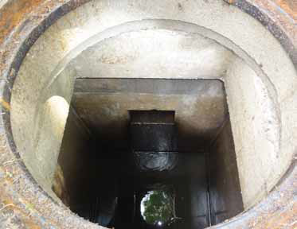

Geometrie
 | Punt
Zoomniveau | Kleinschalig / midschalig
Representatie | Put, algemeen symbool |  | Unicode 69

Associaties
Model | Object
Algemeen | Legger Watersysteem, Metadata
Watersysteem | Peilmerk
Watersysteem, Keringen | Onderhoudsplicht

Relaties standaarden
Standaard | Entiteit | Geometrie | Generalisatie | Specialisatie
IMWA | Put | Punt | Kunstwerk  Hemelwaterafvoer | Aflaatput, Afsluiterput, Aftapput, Appendagekelder, Contacttank, Inspectieput, Zinkput
IMGEO | Put | Vlak | Kunstwerkdeel | Drainageput, Inspectie-rioolput, Kolk, Waterleidingput

Komt voor in
Producten | Legger Watersysteem, beheerregister waterlopen
Onderdeel van | DAMO Watersysteem

Inwinningsregels
Punt | Het hart van de put, bepaald door het karakteristieke zwaartepunt van de projectie op het grondvlak

Functioneel Model

Attributen

Naast onderstaande attributen heeft Put ook alle attributen van IMWA GeoObject en LeggerWatersysteem.

Attribuutnaam | Toelichting | Type | Een-heid | Bron definitie | Model
OBJECTID | Wordt automatisch gegenereerd. | EsriFieldTypeOID |  |  | W
BGTStatus |  | BgtStatus |  |  | W
richting | Rotatierichting | Single |  |  | W
plusType |  | TypePutPlus |  |  | W
BGTType |  | TypePut |  |  | W
metadataID | Relatie naar Metadata | GUID |  |  | A
Shape | Geometrische representatie van het object middels een punt | Geometry |  |  | W

Regenwaterbuffer

Beschrijving

Definitie
Een regenwaterbuffer is een opvangbassin dat bij hevige regen het teveel aan water tijdelijk opvangt en geleidelijk weer loost.
Herkomst definitie: Project

Geometrie
 | Punt
Zoomniveau | Niet van toepassing
Representatie | Afbeelding feitelijke contouren

Associaties
Model | Object
Algemeen | Legger Watersysteem
Watersysteem | RegenwaterbufferCompartiment

Relaties standaarden
Niet van toepassing

Komt voor in
Producten | Legger Watersysteem, beheerregister waterlopen
Onderdeel van | DAMO Watersysteem

Inwinningsregels
Punt

Functioneel Model

Attributen

Naast onderstaande attributen heeft Regenwaterbuffer ook alle attributen van IMWA GeoObject en LeggerWatersysteem.

Attribuutnaam | Toelichting | Type | Een-heid | Bron definitie | Model
OBJECTID | Wordt automatisch gegenereerd. | EsriFieldTypeOID |  |  | W
soortRegenwaterbuffer | Een aanduiding voor de type van de regenwaterbuffer. | TypeRegenwaterbuffer |  |  | W
aantalCompartimenten | Een aanduiding voor het aantal compartimenten per regenwaterbuffer. | SmallInteger |  |  | W
actueelVolume | Een aanduiding voor de actuele volume. | Double |  |  | W
bodemafdichting | Een aanduiding voor de aanwezigheid van een bodemafdichting. | JaNee |  |  | W
infiltratievoorziening | Een aanduiding voor de aanwezigheid van een infiltratievoorziening. | JaNee |  |  | W
Shape | Geometrische representatie van het object middels een punt | Geometry |  |  | W

RegenwaterbufferCompartiment

Beschrijving

Definitie
Een regenwaterbuffer compartiment is een deel van een regenwaterbuffer.
Herkomst definitie: Project

Toelichting
Een regenwaterbuffer bestaat uit één of meerdere compartimenten.

Geometrie
 | Lijn
Zoomniveau | Niet van toepassing
Representatie | Afbeelding feitelijke contouren

Associaties
Model | Object
Algemeen | Legger Watersysteem
Watersysteem | Regenwaterbuffer, VasteDam, Verdediging
Watersysteem, Keringen | Afsluitmiddel, Onderhoudsplicht, Stuw

Relaties standaarden
Niet van toepassing

Komt voor in
Producten | Legger Watersysteem, beheerregister waterlopen
Onderdeel van | DAMO Watersysteem

Inwinningsregels
Vlak | De feitelijke contouren.

Functioneel Model

Attributen

Naast onderstaande attributen heeft RegenwaterbufferCompartiment ook alle attributen van IMWA GeoObject en LeggerWatersysteem.

Attribuutnaam | Toelichting | Type | Een-heid | Bron definitie | Model
OBJECTID | Wordt automatisch gegenereerd. | EsriFieldTypeOID |  |  | W
Shape | Geometrische representatie van het object middels een vlak. | Geometry |  |  | W
volumeCompartiment |  | Double |  |  | W
oppervlakteCompartiment |  | Double |  |  | W
regenwaterbufferID | Relatie naar Regenwaterbuffer | GUID |  |  | W

Sluis

Beschrijving

Definitie
Een kunstmatige, beweegbare waterkering die de verbinding tussen twee wateren kan afsluiten of openstellen en daartoe van deuren of schuiven is voorzien.
Herkomst definitie: Aquo

Toelichting
Afsluitbare waterkering tussen twee waterbekkens met verschillend niveau. Een sluis kan dienen om water uit het bekken met de hogere waterstand door te laten of het verschil in waterstand te handhaven. De profielverdediging van de sluis aan de bovenstroomse en benedenstroomse zijde wordt, indien van toepassing, afzonderlijk opgegeven.
De koppeling tussen de diverse kunstwerken vindt plaats via de gegevenselementen identificatie kunstwerk (aangrenzend bovenstrooms) en identificatie kunstwerk (aangrenzend benedenstrooms).
Identieke naast elkaar gelegen sluizen worden als afzonderlijk kunstwerk beschreven. Alleen met behulp van het gegevenselement Aantal identieke sluizen naast elkaar wordt deze situatie vorm gegeven.

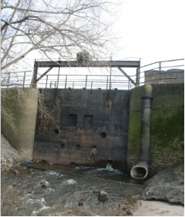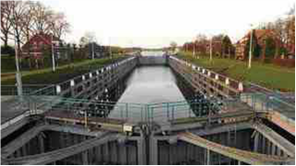

Geometrie
 | Punt |  |  | Lijn | Vlak
Zoomniveau | Kleinschalig / midschalig |  |  | Grootschalig | Grootschalig
Representatie | Keersluis |  | Unicode 70 | Afbeelding feitelijke contouren | Afbeelding feitelijke contouren
 | Schutsluis naar een zijde |  | Unicode 72
 | Schutsluis naar twee zijden |  | Unicode 73
 | Uitwateringssluis, spuisluis, duikersluis en inlaatsluis |  | Unicode 71
 | Indien mogelijk meegeschaald met de lengte van de sluis. De pijl in het symbool wijst naar de kant van het hoge water.

Associaties
Model | Object
Algemeen | Legger Watersysteem, Legger Waterveiligheid, Metadata
Watersysteem | Peilmerk
Watersysteem, Keringen | Afsluitmiddel, Bedieningsplicht, Kunstwerkdeel, Onderhoudsplicht
Keringen | Kwelscherm, Waterkering

Relaties standaarden
Standaard | Entiteit | Geometrie | Generalisatie | Specialisatie
IMWA | Sluis | Kleinschalig: punt  Grootschalig: vlak | Kunstwerk | Damsluis, Keersluis, Schutsluis, Spuisluis, Uitwateringssluis
IMGEO | Sluis | Vlak | Kunstwerkdeel | Nvt
BGT | Sluis | Vlak | Kunstwerkdeel | Nvt
INSPIRE | Lock | Punt | Hydrography | Nvt

Komt voor in
Producten | Legger Watersysteem, Legger Waterveiligheid, beheerregister waterlopen, Beheerregister Keringen
Onderdeel van | DAMO Watersysteem, DAMO Keringen

Inwinningsregels
Punt | Het hart van de sluisconstructie, bepaald door het karakteristieke zwaartepunt van de projectie op het grondvlak
Lijn | De feitelijke contouren
Vlak | De feitelijke contouren. Zie ook: Inwinningsregel BGT

Functioneel Model

Attributen

Naast onderstaande attributen heeft Sluis ook alle attributen van IMWA GeoObject, LeggerWatersysteem en LeggerWaterveiligheid.

Sluis

Attribuutnaam | Toelichting | Type | Een-heid | Bron definitie | Model
OBJECTID | Wordt automatisch gegenereerd. | esriFieldTypeOID |  |  | W
typeWaterkerendeConstructie | Type constructie in relatie tot de waterkerende functie (volgens de leidraad waterkerende kunstwerken). | TypeWaterkerendeConstructie |  |  | K
doorvaartbreedte | De kleinste breedte van de doorvaartopening(en) loodrecht op de as van het Hydro-object die bij de maatgevende waterstand volledig door een vaartuig kan worden benut. | Double | m | Aquo | W
indicatieWaterkerend | Indicatie voor het onderscheid tussen waterkerende en niet-waterkerende kunstwerken. | JaNeeNvt |  |  | K
breedte | De maatgevende breedte van het object loodrecht op de as van het Hydro-object. | Double | m | Aquo Expertise- en Innovatie centrum Binnenvaart | W
categorie | Categorie kering waar de sluis toe behoort of deel van uitmaakt. | Categorie |  | Project | K
kerendeHoogte | De maatgevende kerende hoogte van het object. | Double | m NAP | Aquo | K
signaleringspeil | De verwachte of geconstateerde waterstand, waarbij beheerders worden gewaarschuwd en inlichtingen wordt verschaft, opdat tijdig maatregelen kunnen worden genomen.  Toelichting  Bij vaststelling van de marge tussen signaleringspeil en sluitpeil moet rekening zijn gehouden met de stijgsnelheid van het buitenwater en de tijd benodigd om de bemanning op de gewenste plaatsen te krijgen | Double | m NAP | Aquo | K
soortSluis | Een aanduiding voor het soort sluis gebaseerd op de functie.  Typische sluissoorten zijn schutsluis, keersluis, spuisluis en inlaatsluis | TypeSluis |  | Aquo | W
hoogteBinnenOnderkantBen | De maatgevende hoogte van de binnenonderkant van de constructie aan de benedenstroomse zijde. | Double | m NAP | Aquo Expertise- en Innovatie centrum Binnenvaart | W
sluitpeil | De waterstand, waarbij de kering wordt gesloten. | Double | m NAP | Aquo | K
hoogteBinnenOnderkantBov | De maatgevende hoogte van de binnenonderkant van de constructie aan de bovenstroomse zijde. | Double | m NAP | Aquo Expertise- en Innovatie centrum Binnenvaart | W
openkeerpeil | Buitenwaterstand welke bij open afsluitmiddel nog juist niet tot een ontoelaatbaar instromend volume buitenwater leidt. | Double | m NAP |  | K
openingspeil | Waterstand waarbij, na een hoogwater, de afsluitmiddelen van een waterkering mogen worden geopend. | Double | m NAP | Aquo | K
drempelpeil | Het peil in NAP van de drempel van de kering | Double | m NAP | Project | K
richting | Rotatierichting | Single |  |  | W
filterUitstroming | Filter aanwezig (J/N) aan de uittredezijde van het kunstwerk waarin uitstroming plaatsvindt.  Toelichting: Een goed functionerend filter zorgt ervoor dat het water uittreedt in het filter, en dat hierbij geen zanddeeltjes worden meegevoerd. | JaNee |  |  | K
ontwerpBuitenWaterstand | Buitenwaterstand waarop het ontwerp van het kunstwerk gebaseerd is. | Double | m NAP |  | K
breedteOpening | Breedte van de (doorstroom)opening van het kunstwerk.  Toelichting: In WBI wordt doorstroomopening toegepast. Deze wordt hier omschreven als breedte opening. | Double | m |  | K
afvoerCoefficient | Coëfficiënt die bij de berekening van de afvoer over en door kunstwerken de gevolgen van onvolkomenheden in de schematisatie van de waterbeweging compenseert. | Double |  | Aquo | K
drempelhoogte | Drempelhoogte van het kunstwerk. | Double | m NAP
waterkeringID | Relatie naar Waterkering | GUID |  |  | K
metadataID | Relatie naar Metadata | GUID |  |  | A
Shape | Geometrische representatie van het object middels een punt | Geometry |  |  | W

SluisLijn

Attribuutnaam | Toelichting | Type | Een-heid | Bron definitie | Model
OBJECTID | Wordt automatisch gegenereerd. | esriFieldTypeOID |  |  | W
sluisID | Relatie naar Sluis | GUID |  |  | W
globalID | PK, Unieke identifier waarvan de waarden automatisch worden toegekend. GlobalID is noodzakelijk voor de uniciteit van objecten en relaties. | GlobalID |  | ESRI | A
Shape | Geometrische representatie van het object middels een lijn | Geometry |  |  | W

SluisVlak

Attribuutnaam | Toelichting | Type | Een-heid | Bron definitie | Model
OBJECTID | Wordt automatisch gegenereerd. | esriFieldTypeOID |  |  | W
sluisID | Relatie naar Sluis | GUID |  |  | W
globalID | PK, Unieke identifier waarvan de waarden automatisch worden toegekend. GlobalID is noodzakelijk voor de uniciteit van objecten en relaties. | GlobalID |  | ESRI | A
Shape | Geometrische representatie van het object middels een vlak | Geometry |  |  | W

Streefpeil

Beschrijving

Definitie
In een peilgebied/peilafwijking nagestreefd peil (veelal voor een bepaalde periode).
Herkomst definitie: Project

Toelichting
Bij waterschappen worden diverse streefpeilen gehanteerd bij peilgebieden/peilafwijkingen. Voorbeelden van soorten peilen zijn: flexibel peil, vast peil, zomerpeil, winterpeil.

Geometrie
Niet van toepassing.

Associaties
Model | Object
Watersysteem | PeilafwijkingGebied, PeilgebiedPraktijk, PeilgebiedVigerend

Relaties standaarden
Niet van toepassing.

Komt voor in
Producten | Beheerregister waterlopen
Onderdeel van | DAMO Watersysteem

Inwinningsregels
Niet van toepassing.

Functioneel Model

Attributen

Attribuutnaam | Toelichting | Type | Een-heid | Bron definitie | Model
OBJECTID | Wordt automatisch gegenereerd. | EsriFieldTypeOID |  |  | W
soortStreefpeil | Een aanduiding van het soort streefpeil gebaseerd op de in het peilbesluit opgenomen peilen.  Typische soorten streefpeilen zijn: zomerpeil, winterpeil, vast peil, flexibel peil, afwijkend peil. | TypeStreefpeil |  |  | W
eenheid | De eenheid waarin het streefpeil is weergegeven.  De default waarde is M voor meters ten opzichte van NAP | Eenheidpeil | m NAP |  | W
waterhoogte | De waterstand van het streefpeil. | Double | m NAP | Aquo | W
beginPeriode | Begin van de periode waarop een streefpeil regime van toepassing is als het niet voor het hele jaar geldig is.  De datum wordt weergegeven in dag en maand. bijv voorbeeld bij een winterpeil 1-10 | String |  |  | W
eindPeriode | Eind van de periode waarop een streefpeil regime van toepassing is als het niet voor het hele jaar geldig is.  De datum wordt weergegeven in dag en maand. bijv voorbeeld bij een winterpeil 1-3 | String |  |  | W
peilgebiedpraktijkID | Relatie naar PeilgebiedPraktijk | GUID |  |  | W
peilafwijkinggebiedID | Relatie naar PeilafwijkingGebied | GUID |  |  | W
peilgebiedvigerendID | Relatie naar PeilgebiedVigerend | GUID |  |  | W
globalID | PK, Unieke identifier waarvan de waarden automatisch worden toegekend. GlobalID is noodzakelijk voor de uniciteit van objecten en relaties. | GlobalID |  | ESRI | A

Stuw

Beschrijving

Definitie
Vaste of beweegbare constructie die dient om het peil bovenstrooms van de constructie te verhogen c.q. te regelen.
Herkomst definitie: Aquo

Toelichting
Identieke naast elkaar gelegen stuwen hoeven niet als afzonderlijk kunstwerk beschreven te worden. Het aan de stuw te relateren peil kan worden afgeleid uit de gegevens van het peilgebied waarin of waaraan de stuw is gelegen.
Kleppen worden apart geregistreerd (als 'Afsluitmiddel'). Stuwen kunnen ook een functie vervullen voor waterkwaliteit (bijv. zoet-zout scheiding).

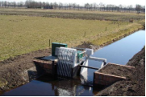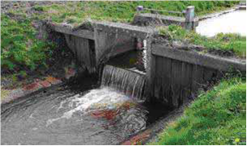

Geometrie
 | Punt |  |  | Lijn
Zoomniveau | Kleinschalig / midschalig |  |  | Grootschalig
Representatie | Vaste stuw |  | Unicode 74 | Afbeelding feitelijke contouren
 | Regelbare stuw niet automatisch |  | Unicode 75
 | Regelbare stuw automatisch |  | Unicode 76
 | Indien mogelijk meegeschaald met de oppervlakte van het gemaal

Associaties
Model | Object
Algemeen | Legger Watersysteem, Legger Waterveiligheid, Metadata
Watersysteem | Peilmerk, RegenwaterbufferCompartiment
Watersysteem, Keringen | Afsluitmiddel, Bedieningsplicht, Kunstwerkdeel, Onderhoudsplicht
Keringen | Kwelscherm, Waterkering

Relaties standaarden
Standaard | Entiteit | Geometrie | Generalisatie | Specialisatie
IMWA | Stuw | Kleinschalig: punt  Grootschalig: vlak | Kunstwerk | Balgstuw, Brievenbusstuw, Inlaatkunstwerk, Koppelkunstwerk, Meetschot, Overlaat, Stuwbak
BGT | Stuw | Vlak | Kunstwerkdeel | Nvt
INSPIRE | PumpingStation | Punt | Hydrography | Nvt

Komt voor in
Producten | Legger Watersysteem, Legger Waterveiligheid, beheerregister waterlopen
Onderdeel van | DAMO Watersysteem, DAMO Keringen

Inwinningsregels
Punt | Het hart van de stuwconstructie, bepaald door het karakteristieke zwaartepunt van de projectie op het grondvlak
Vlak | De feitelijke contouren.

Functioneel Model

Attributen

Naast onderstaande attributen heeft Stuw ook alle attributen van IMWA GeoObject, LeggerWatersysteem en LeggerWaterveiligheid.

Stuw

Attribuutnaam | Toelichting | Type | Een-heid | Bron definitie | Model
OBJECTID | Wordt automatisch gegenereerd. | esriFieldTypeOID |  |  | W
typeWaterkerendeConstructie | Type constructie in relatie tot de waterkerende functie (volgens de leidraad waterkerende kunstwerken). | Type Waterkerende Constructie |  |  | K
indicatieWaterkerend | Indicatie voor het onderscheid tussen waterkerende en niet-waterkerende kunstwerken. | JaNeeNvt |  |  | K
categorie | Categorie kering waar de stuw toe behoort of deel van uitmaakt. | Categorie |  | Project | K
kerendeHoogte | Kerende hoogte van het kunstwerk in meters ten opzichte van NAP. | Double | m NAP |  | K
soortStuw | Een aanduiding voor de voorziening die de stuwing verzorgt of regelt.  Typische soorten stuwing zijn: klep, schotbalken, vaste overstort. | TypeStuw |  |  | W
doorstroombreedte | De maatgevende breedte van de stuwopening waar normaliter het water doorheen stroomt. | Double | m | Aquo | W
kruinbreedte | De maatgevende breedte van de stuwconstructie waar het water overheen stroomt in extreme situaties. | Double | m |  | W
drempelpeil | Het peil in NAP van de drempel van de kering | Double | m NAP | Project | K
laagsteDoorstroomhoogte | De laagst mogelijk in te stellen hoogte van de stuw bij normaal bedrijf. | Double | m NAP | Aquo Expertise- en Innovatie centrum Binnenvaart | W
hoogsteDoorstroomhoogte | De hoogst mogelijk in te stellen hoogte van de stuw bij normaal bedrijf. | Double | m NAP | Aquo Expertise- en Innovatie centrum Binnenvaart | W
signaleringspeil | De verwachte of geconstateerde waterstand, waarbij beheerders worden gewaarschuwd en inlichtingen wordt verschaft, opdat tijdig maatregelen kunnen worden genomen.  Toelichting  Bij vaststelling van de marge tussen signaleringspeil en sluitpeil moet rekening zijn gehouden met de stijgsnelheid van het buitenwater en de tijd benodigd om de bemanning op de gewenste plaatsen te krijgen | Double | m NAP | Aquo | K
sluitpeil | De waterstand, waarbij de kering wordt gesloten. | Double | m NAP | Aquo | K
soortRegelbaarheid | Een aanduiding voor de wijze van regelbaarheid. | Type Regelbaarheid |  | Aquo | W
hoogteConstructie | De maatgevende hoogte van de constructie ten opzichte van NAP. | Double | m | Aquo Expertise- en Innovatie centrum Binnenvaart | W
openkeerpeil | Buitenwaterstand welke bij open afsluitmiddel nog juist niet tot een ontoelaatbaar instromend volume buitenwater leidt. | Double | m NAP | Aquo | K
openingspeil | Waterstand waarbij, na een hoogwater, de afsluitmiddelen van een waterkering mogen worden geopend. | Double | m NAP | Aquo | K
richting | Rotatierichting | Single |  |  | W
soortMateriaal | Is het soort materiaal van de hoofdconstructie. | Materiaal Kunstwerk |  |  | W
filterUitstroming | Filter aanwezig (J/N) aan de uittredezijde van het kunstwerk waarin uitstroming plaatsvindt.  Toelichting: Een goed functionerend filter zorgt ervoor dat het water uittreedt in het filter, en dat hierbij geen zanddeeltjes worden meegevoerd. | JaNee |  |  | K
ontwerpBuitenWaterstand | Buitenwaterstand waarop het ontwerp van het kunstwerk gebaseerd is. | Double | m NAP |  | K
afvoerCoefficient | Coëfficiënt die bij de berekening van de afvoer over en door kunstwerken de gevolgen van onvolkomenheden in de schematisatie van de waterbeweging compenseert. | Double |  | Aquo | K
aantalDoorstroomopeningen | Aantal doorstroomopeningen in het kunstwerk | Integer |  |  | K
regenwaterbufferCompartimentID | Relatie naar Regenwaterbuffer Compartiment | GUID |  |  | W
waterkeringID | Relatie naar Waterkering | GUID |  |  | K
metadataID | Relatie naar Metadata | GUID |  |  | A
Shape | Geometrische representatie van het object middels een punt | Geometry |  |  | W

StuwLijn
Attribuutnaam | Toelichting | Type | Een-heid | Bron definitie | Model
OBJECTID | Wordt automatisch gegenereerd. | esriFieldTypeOID |  |  | W
stuwID | Relatie naar Stuw | GUID |  |  | W
globalID | PK, Unieke identifier waarvan de waarden automatisch worden toegekend. GlobalID is noodzakelijk voor de uniciteit van objecten en relaties. | GlobalID |  | ESRI | A
Shape | Geometrische representatie van het object middels een lijn | Geometry |  |  | W

StuwVlak
Attribuutnaam | Toelichting | Type | Een-heid | Bron definitie | Model
OBJECTID | Wordt automatisch gegenereerd. | esriFieldTypeOID |  |  | W
stuwID | Relatie naar Stuw | GUID |  |  | W
globalID | PK, Unieke identifier waarvan de waarden automatisch worden toegekend. GlobalID is noodzakelijk voor de uniciteit van objecten en relaties. | GlobalID |  | ESRI | A
Shape | Geometrische representatie van het object middels een vlak | Geometry |  |  | W

Bijlage

Afmetingen stuw
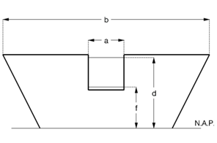  kruinvorm: rechthoek | 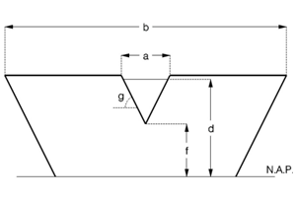  kruinvorm: driehoek
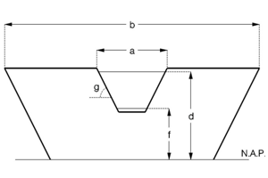kruinvorm: trapezium | 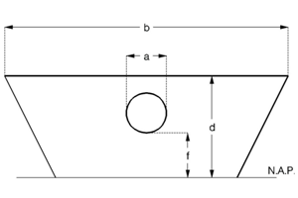  kruinvorm: cirkel

a  b  d  f  g | Doorstroombreedte  Kruinbreedte  Max. kruinhoogte  Min. Kruinhoogte  Hoek hellende zijkant | maatgevende (doorstroom)breedte van de stuw  maatgevende breedte van de kruin van de stuw  hoogst mogelijk in te stellen hoogte van de stuw  laagst mogelijk in te stellen hoogte van de stuw  hoek van de hellende zijkant van de stuw

Vaarweg

Beschrijving

Definitie
Een aaneengesloten stuk oppervlaktewater, dat als vaarweg in de Wegwijzer voor de binnenscheepvaart is gedefinieerd.
Herkomst definitie: Aquo

Toelichting
Tussen hoofd- en zijvaarwegen wordt geen onderscheid gemaakt.

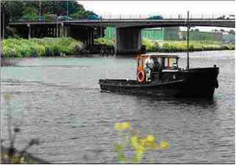

Geometrie
Niet van toepassing.

Associaties
Model | Object
Algemeen | IMWA GeoObject
Watersysteem | HydroObject

Relaties standaarden
Standaard | Entiteit | Geometrie | Generalisatie | Specialisatie
IMWA | Vaarweg | Lijn | Oppervlaktewater | Hoofdvaarweg

Komt voor in
Producten | Legger waterlopen, beheerregister waterlopen
Onderdeel van | DAMO Watersysteem

Inwinningsregels
Lijn | Als oppervlaktewater.

Functioneel Model

Attributen

Naast onderstaande attributen heeft Vaarweg ook alle attributen van IMWA GeoObject.

Attribuutnaam | Toelichting | Type | Een-heid | Bron definitie | Model
OBJECTID | Wordt automatisch gegenereerd. | EsriFieldTypeOID |  |  | W
vaarwegKlasse | De indeling van vaarwegen naar bevaarbaarheid zoals vastgesteld door de Conférence Européenne des Ministres de Transport (CEMT)  De bevaarbaarheidsklassen zijn genummerd met romeinse cijfers en een alfanumerieke waarde. | Bevaarbaarheidsklassen |  | Aquo expertise- en Innovatie centrum Binnenvaart | W

VasteDam

Beschrijving

Definitie
Dwars door een water gelegen afsluiting, bedoeld om water te keren of te beheersen.
Herkomst definitie: Aquo

Toelichting
Deze voorziening heeft tot doel een waterscheiding te vormen. Een dam kan ook dienen om op een stuk grond (weiland, landbouwgrond, huisperceel) te komen. Een dam is dan vaak voorzien van een duiker.

Geometrie
 | Punt
Zoomniveau | Niet van toepassing
Representatie | Vaste dam |  | Unicode 79
 | Indien mogelijk meegeschaald met de breedte van de dam

Associaties
Model | Object
Algemeen | Legger Watersysteem, Metadata
Watersysteem | Peilmerk, RegenwaterbufferCompartiment
Watersysteem, Keringen | Onderhoudsplicht

Relaties standaarden
Standaard | Entiteit | Geometrie | Generalisatie | Specialisatie
IMWA | Vaste dam | Kleinschalig: punt  Grootschalig: vlak | Kunstwerk | Nvt
INSPIRE | DamOrWeir | Punt | Hydrography | Nvt

Komt voor in
Producten | Legger Watersysteem, beheerregister waterlopen
Onderdeel van | DAMO Watersysteem

Inwinningsregels
Punt | Het hart van de vaste dam, bepaald door het karakteristieke zwaartepunt van de projectie op het grondvlak

Functioneel Model

Attributen

Naast onderstaande attributen heeft VasteDam ook alle attributen van IMWA GeoObject en LeggerWatersysteem.

Attribuutnaam | Toelichting | Type | Een-heid | Bron definitie | Model
OBJECTID | Wordt automatisch gegenereerd. | EsriFieldTypeOID |  |  | W
kerendeHoogte | De maatgevende kerende hoogte van het object. | Double |  | Aquo | W
breedte | De maatgevende breedte van het object loodrecht op de as van het Hydro-object. | Double | m | Aquo | W
richting | Rotatierichting | Single |  |  | W
regenwaterbufferCompartimentID | Relatie naar RegenwaterbufferCompartiment | GUID |  |  | W
metadataID | Relatie naar Metadata | GUID |  |  | A
Shape | Geometrische representatie van het object middels een punt | Geometry |  |  | W

Verdediging

Beschrijving

Definitie
Een kunstmatige verdediging van talud en/of bodem van een water
Herkomst definitie: Aquo (Profielverdediging)

Toelichting
Onder de definitie van "verdediging" vallen alle soorten talud- en bodemverdedigingen, zoals bijvoorbeeld: damwanden, kademuren, betuiningen en beschoeingen.
Een verdediging is altijd kleiner of gelijk aan het bijbehorende waterdeel en daarmee ook altijd kleiner of gelijk aan het HydroObject. Er kunnen op een HydroObject/Waterdeel wel meerdere Verdedigingen van toepassing zijn zowel aan de "linker" als de "rechter" oever.

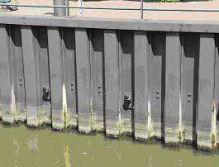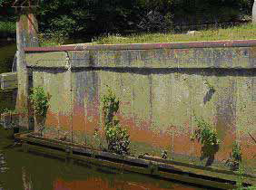

Geometrie
 | Lijn | Vlak
Zoomniveau | Niet van toepassing | Niet van toepassing
Representatie | Afbeelding feitelijke contouren | Afbeelding feitelijke contouren

Associaties
Model | Object
Algemeen | IMWA GeoObject, Metadata
Watersysteem | RegenwaterbufferCompartiment

Relaties standaarden
Standaard | Entiteit | Geometrie | Generalisatie | Specialisatie
IMWA | Profielverdediging | Lijn | Nvt | Betuining, Cascade, Damwand, Kademuur, Keermuur
IMGEO | Keermuur-niet-bgt | Vlak | Kunstwerkdeel | Niet van toepassing
BGT | Strekdam  Kademuur, Damwand, Walbescherming | Vlak  Vlak | Kunstwerkdeel  Scheiding | Niet van toepassing  Niet van toepassing

Komt voor in
Producten | Legger waterlopen, beheerregister waterlopen
Onderdeel van | DAMO Watersysteem

Inwinningsregels
Lijn | Hartlijn conctructie
Vlak | Afbeelding feitelijke contouren

Functioneel Model

Attributen

Naast onderstaande attributen heeft Verdediging ook alle attributen van IMWA GeoObject.

Verdediging

Attribuutnaam | Toelichting | Type | Een-heid | Bron definitie | Model
OBJECTID | Wordt automatisch gegenereerd. | EsriFieldTypeOID |  |  | W
soortVerdediging | Een aanduiding voor het soort constructie dat als verdediging dient doet.  Typische soorten verdediging zijn: beschoeiing, betuining, damwand, riet. | TypeVerdediging |  |  | W
BGTType |  | TypeScheiding |  |  | W
relatieveHoogteligging |  | SmallInteger |  |  | W
BGTStatus |  | BgtStatus |  |  | W
inOnderzoek |  | String |  |  | W
soortMateriaalOever | Materiaal oever is het hoofdmateriaal van de oeverconstructie | MateriaalOever |  |  | W
regenwaterbuffer CompartimentID | Relatie naar RegenwaterbufferCompartiment | GUID |  |  | W
metadataID | Relatie naar Metadata | GUID |  |  | A
Shape | Geometrische representatie van het object middels een lijn | Geometry |  |  | W

VerdedigingVlak

Attribuutnaam | Toelichting | Type | Een-heid | Bron definitie | Model
OBJECTID | Wordt automatisch gegenereerd. | EsriFieldTypeOID |  |  | W
verdedigingID | Relatie naar Verdediging | GUID |  |  | W
globalID | PK, Unieke identifier waarvan de waarden automatisch worden toegekend. GlobalID is noodzakelijk voor de uniciteit van objecten en relaties. | GlobalID |  | ESRI | A
Shape | Geometrische representatie van het object middels een vlak | Geometry |  |  | W

Vispassage

Beschrijving

Definitie
Een kunstmatige passage ten behoeve van de vistrek bij kunstwerken in wateren
Herkomst definitie: Aquo

Toelichting
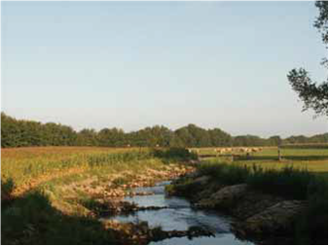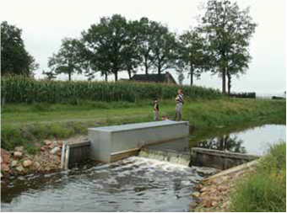

Geometrie
 | Punt |  |  | Vlak
Zoomniveau | Kleinschalig / midschalig |  |  | Grootschalig
Representatie | Vispassage |  | Unicode 80 | Afbeelding feitelijke contouren
 | Indien mogelijk meegeschaald met de oppervlakte van de vispassage

Associaties
Model | Object
Algemeen | Legger Watersysteem, Legger Waterveiligheid, Metadata
Watersysteem, Keringen | Afsluitmiddel, Bedieningsplicht,Kunstwerkdeel ,Onderhoudsplicht
Keringen | Waterkering

Relaties standaarden
Standaard | Entiteit | Geometrie | Generalisatie | Specialisatie
IMWA | Vispassage | Kleinschalig: punt  Grootschalig: vlak | Kunstwerk | Aalpijp, Bekkentrap, Deniltrap, Vislift, Vissluis, Vistrap
IMGEO | Vispassage-niet-bgt | Vlak | Kunstwerkdeel | Nvt

Komt voor in
Producten | Legger Watersysteem, Legger Waterveiligheid, beheerregister waterlopen
Onderdeel van | DAMO Watersysteem, DAMO Keringen

Inwinningsregels
Punt | Het hart van de vispassage, bepaald door het karakteristieke zwaartepunt van de projectie op het grondvlak
Vlak | De feitelijke contouren. Zie ook: Inwinningsregel IMGeo

Functioneel Model

Attributen

Naast onderstaande attributen heeft Vispassage ook alle attributen van IMWA GeoObject, LeggerWatersysteem en LeggerWaterveiligheid.

Vispassage

Attribuutnaam | Toelichting | Type | Een-heid | Bron definitie | Model
OBJECTID | Wordt automatisch gegenereerd. | esriFieldTypeOID |  |  | W
categorie | Categorie kering waar de vispassage toe behoort of deel van uitmaakt. | Categorie |  | Project | K
kerendeHoogte | Kerende hoogte van het kunstwerk in meters ten opzichte van NAP. | Double | m NAP |  | K
soortVispassage | Een aanduiding voor de wijze waarop de migratie van vis mogelijk is. | TypeVispassage |  | Aquo | W
drempelpeil | Het peil in NAP van de drempel van de kering | Double | m NAP | Project | K
signaleringspeil | De verwachte of geconstateerde waterstand, waarbij beheerders worden gewaarschuwd en inlichtingen wordt verschaft, opdat tijdig maatregelen kunnen worden genomen.  Toelichting  Bij vaststelling van de marge tussen signaleringspeil en sluitpeil moet rekening zijn gehouden met de stijgsnelheid van het buitenwater en de tijd benodigd om de bemanning op de gewenste plaatsen te krijgen | Double | m NAP | Aquo | K
sluitpeil | De waterstand, waarbij de kering wordt gesloten. | Double | m NAP | Aquo | K
openkeerpeil | Buitenwaterstand welke bij open afsluitmiddel nog juist niet tot een ontoelaatbaar instromend volume buitenwater leidt. | Double | m NAP | Aquo | K
openingspeil | Waterstand waarbij, na een hoogwater, de afsluitmiddelen van een waterkering mogen worden geopend. | Double | m NAP | Aquo | K
richting | Rotatierichting | Single |  |  | W
ontwerpBuiten Waterstand | Buitenwaterstand waarop het ontwerp van het kunstwerk gebaseerd is. | Double | m NAP |  | K
breedteOpening | Breedte van de (doorstroom)opening van het kunstwerk.  Toelichting: In WBI wordt doorstroomopening toegepast. Deze wordt hier omschreven als breedte opening. | Double | m |  | K
afvoerCoefficient | Coëfficiënt die bij de berekening van de afvoer over en door kunstwerken de gevolgen van onvolkomenheden in de schematisatie van de waterbeweging compenseert. | Double |  | Aquo | K
waterkeringID | Relatie naar Waterkering | GUID |  |  | K
metadataID | Relatie naar Metadata | GUID |  |  | A
Shape | Geometrische representatie van het object middels een punt | Geometry |  |  | W

VispassageVlak
Attribuutnaam | Toelichting | Type | Een-heid | Bron definitie | Model
OBJECTID | Wordt automatisch gegenereerd. | esriFieldTypeOID |  |  | W
vispassageID | Relatie naar Vispassage | GUID |  |  | W
globalID | PK, Unieke identifier waarvan de waarden automatisch worden toegekend. GlobalID is noodzakelijk voor de uniciteit van objecten en relaties. | GlobalID |  | ESRI | A
Shape | Geometrische representatie van het object middels een vlak | Geometry |  |  | W

Voorde

Beschrijving

Definitie
Een doorwaadbare, doorgaans verharde, plaats in de waterloop, die dient voor de oversteek van die waterloop.
Herkomst definitie: Aquo

Geometrie
 | Punt |  | Lijn | Vlak
Zoomniveau | Geen zoomniveau bekend |  | Geen zoomniveau bekend | Geen zoomniveau bekend
Representatie |  | Unicode 81 | Geen omschrijving beschikbaar | Geen omschrijving beschikbaar
 | Het symbool wordt indien mogelijk meegeschaald met de lengte van de voorde

Associaties
Model | Object
Algemeen | IMWA_GeoObject, Metadata

Relaties standaarden
Standaard | Entiteit | Geometrie | Generalisatie | Specialisatie
IMWA | Voorde | punt | Kunstwerk | Nvt
IMGEO | Voorde | Punt of lijn | Kunstwerkdeel | Nvt

Komt voor in
Producten | Beheerregister Watersysteem
Onderdeel van | DAMO Watersysteem

Inwinningsregels
Punt | Het hart van de voorde, bepaald door het karakteristieke zwaartepunt van het object
Lijn | Geen omschrijving beschikbaar
Vlak | Geen omschrijving beschikbaar

Functioneel Model

Attributen

Naast onderstaande attributen heeft Voorde ook alle attributen van IMWA GeoObject.

Voorde

Attribuutnaam | Toelichting | Type | Een-heid | Bron definitie | Model
OBJECTID | Wordt automatisch gegenereerd. | EsriFieldTypeOID |  |  | W
richting | Rotatierichting | Single |  |  | W
breedte | De maatgevende breedte van het object loodrecht op de as van het Hydro-object | Double |  |  | W
metadataID | Relatie naar Metadata | GUID |  |  | A
Shape | Geometrische representatie van het object middels een punt | Geometry |  |  | W

VoordeLijn

Attribuutnaam | Toelichting | Type | Een-heid | Bron definitie | Model
OBJECTID | Wordt automatisch gegenereerd. | EsriFieldTypeOID |  |  | W
voordeID | Relatie naar Voorde | GUID |  |  | W
globalID | PK, Unieke identifier waarvan de waarden automatisch worden toegekend. GlobalID is noodzakelijk voor de uniciteit van objecten en relaties. | GlobalID |  | ESRI | A
Shape | Geometrische representatie van het object middels een lijn | Geometry |  |  | W

VoordeVlak

Attribuutnaam | Toelichting | Type | Een-heid | Bron definitie | Model
OBJECTID | Wordt automatisch gegenereerd. | EsriFieldTypeOID |  |  | W
voordeID | Relatie naar Voorde | GUID |  |  | W
globalID | PK, Unieke identifier waarvan de waarden automatisch worden toegekend. GlobalID is noodzakelijk voor de uniciteit van objecten en relaties. | GlobalID |  | ESRI | A
Shape | Geometrische representatie van het object middels een vlak | Geometry |  |  | W

Vuilvang

Beschrijving

Definitie
Een voorziening om de waterloop dan wel één of meerdere objecten benedenstrooms te vrijwaren van drijvend vuil en dergelijke
Herkomst definitie: Aquo

Toelichting
Typische soorten vuilvangen zijn krooshekken en vangbalken.

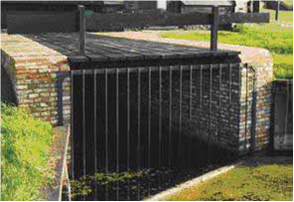

Geometrie
 | Punt |  |  | Vlak
Zoomniveau | Kleinschalig / midschalig |  |  | Grootschalig
Representatie | Vangbalk |  | Unicode 82 | Afbeelding feitelijke contouren
 | Krooshek |  | Unicode 83
 | Indien mogelijk meegeschaald met de oppervlakte van de vuilvang

Associaties
Model | Object
Algemeen | Legger Watersysteem, Metadata
Watersysteem, Keringen | Onderhoudsplicht

Relaties standaarden
Standaard | Entiteit | Geometrie | Generalisatie | Specialisatie
IMWA | Vuilvang | Kleinschalig: punt  Grootschalig: vlak | Kunstwerk | Krooshek  Vangbalk
IMGEO | Vuilvang | Punt of lijn | Waterinrichtingselement | Nvt

Komt voor in
Producten | Legger Watersysteem, beheerregister waterlopen
Onderdeel van | DAMO Watersysteem

Inwinningsregels
Punt | Het hart van de vuilvangconstructie, bepaald door het karakteristieke zwaartepunt van de projectie op het grondvlak
Vlak | De feitelijke contouren. Zie ook: Inwinningsregel IMGeo

Functioneel Model

Attributen

Naast onderstaande attributen heeft Vuilvang ook alle attributen van IMWA GeoObject en LeggerWatersysteem.

Vuilvang

Attribuutnaam | Toelichting | Type | Een-heid | Bron definitie | Model
OBJECTID | Wordt automatisch gegenereerd. | EsriFieldTypeOID |  |  | W
richting | Rotatierichting | Single |  |  | W
soortVuilvang | Een aanduiding voor vuilvang gebaseerd op de constructie waarmee drijvend vuil gevangen wordt.  Typische soorten vuilvang zijn: krooshek, drijfbalk, rooster. | Type Vuilvang |  | Aquo | W
metadataID | Relatie naar Metadata | GUID |  |  | A
soortRegelbaarheid | Een aanduiding voor de wijze van regelbaarheid.  De soorten regelbaarheid zijn automatisch op afstand, automatisch ter plaatse, handmatig, niet regelbaar. | Type Regelbaarheid |  | Aquo | W
BGTStatus |  | BgtStatus |  |  | W
soortWaterinrichtingselement |  | Type Waterinrichting Plus |  |  | W
Shape | Geometrische representatie van het object middels een punt | Geometry |  |  | W

VuilvangLijn

Attribuutnaam | Toelichting | Type | Een-heid | Bron definitie | Model
OBJECTID | Wordt automatisch gegenereerd. | EsriFieldTypeOID |  |  | W
vuilvangID | Relatie naar Vuilvang | GUID |  |  | W
globalID | PK, Unieke identifier waarvan de waarden automatisch worden toegekend. GlobalID is noodzakelijk voor de uniciteit van objecten en relaties. | GlobalID |  | ESRI | A
Shape | Geometrische representatie van het object middels een lijn | Geometry |  |  | W

VuilvangVlak

Attribuutnaam | Toelichting | Type | Een-heid | Bron definitie | Model
OBJECTID | Wordt automatisch gegenereerd. | EsriFieldTypeOID |  |  | W
vuilvangID | Relatie naar Vuilvang | GUID |  |  | W
globalID | PK, Unieke identifier waarvan de waarden automatisch worden toegekend. GlobalID is noodzakelijk voor de uniciteit van objecten en relaties. | GlobalID |  | ESRI | A
Shape | Geometrische representatie van het object middels een vlak | Geometry |  |  | W

Waterbeheergebied

Beschrijving

Definitie
Niet tastbaar begrensd gebied of punt dat als eenheid geldt binnen het waterbeheer. Waterbeheergebieden zijn een organisatorische (beheersmatige) indeling van 'watergebieden'.
Herkomst definitie: Aquo

Toelichting
Waterbeheergebied is als overgang naar de IMWA standaard opgenomen in DAMO 2.0, vooralsnog zonder attributen, puur om de hiërarchie aan te geven. Het betreft een overkoepelend object waaronder het object PeilbesluitGebied valt.

Associaties
Model | Object
Algemeen | IMWA GeoObject
Watersysteem | Peilgebied vigerend, Peilbesluit gebied

Relaties standaarden
Standaard | Entiteit | Geometrie | Generalisatie | Specialisatie
IMWA | Waterbeheergebied | Vlak | Nvt | PeilbesluitGebied

Functioneel Model

Waterdeel

Beschrijving

Definitie
Kleinste functioneel onafhankelijk stukje water met gelijkblijvende, homogene eigenschappen en relaties dat er binnen het objecttype Water van NEN 3610 wordt onderscheiden en dat permanent met water bedekt is.
Herkomst definitie: BGT

Geometrie
 | Vlak
Zoomniveau | Niet van toepassing
Representatie | Afbeelding feitelijke contouren

Associaties
Model | Object
Algemeen | Metadata
Watersysteem | HydroObject

Relaties standaarden
Standaard | Entiteit | Geometrie | Generalisatie | Specialisatie
IMWA | Waterdeel | Lijn of vlak | Nvt | Nvt
BGT | Waterdeel | Vlak | Nvt | Nvt

Komt voor in
Producten | Legger waterlopen, beheerregister waterlopen
Onderdeel van | DAMO Watersysteem

Inwinningsregels
Vlak | Werkelijke contouren: zie inwinningsregels BGT

Functioneel Model

Attributen

Attribuutnaam | Toelichting | Type | Een-heid | Bron definitie | Model
OBJECTID | Wordt automatisch gegenereerd. | EsriFieldTypeOID |  |  | W
BGTStatus | De status gekoppeld aan de levenscyclus van een geo-object | BgtStatus |  | BGT | W
BGTType | Specificatie van het soort Water. | TypeWater |  | BGT | W
plusType | Specificatie van het soort Water, nadere classificatie. | TypeWaterPlus |  | IMGeo | W
bronhouder | De bronhoudercode van het object.  Per object (dus niet per objecttype) moet de bronhouder worden vastgelegd zodat hiernaar kan worden gerefereerd bij terugmeldingen. Een object valt altijd geheel binnen het gebied van één bronhouder. | Bronhouder |  | BGT | W
code | Een uniek identificerende code voor het object.  Het betreft een door de waterbeheerder (betekenisvolle) toegewezen unieke code ter identificatie van het object. | String |  |  | W
detailniveauGeometrie | Resolutie, uitgedrukt als het omgekeerde van een indicatieve schaal of een grondafstand.  Toepassing INSPIRE: schaalgetal (zonder voorvoegsel “1:“). Wordt in ieder geval ook geleverd via de metadata van de dataset | Double |  | inspire | W
eindRegistratie | Eind van de periode waarop deze instantie van het object geldig is bij de bronhouder. Wanneer deze waarde niet is ingevuld is de instantie nog geldig. | Date |  |  | W
inOnderzoek | Een aanduiding waarmee wordt aangegeven dat een onderzoek wordt uitgevoerd naar de juistheid van een of meer gegevens van het betreffende object. | JaNee |  | BGT | W
lvPublicatiedatum | Tijdstip waarop deze instantie van het object is opgenomen in de Landelijke Voorziening  Het gegeven is optioneel omdat een nieuw object pas een LV-publicatiedatum krijgt als het voor de eerste keer wordt opgenomen in de Landelijke Voorziening. Voor en tijdens aanlevering van een nieuw object aan de Landelijke Voorziening ontbreekt dit gegeven nog. | Date |  |  | W
naamspace | Naamruimte die een unieke identificatie van de gegevensbron van het ruimtelijk object geeft. | String |  |  | W
relatieveHoogteligging | Aanduiding voor de relatieve hoogte van het object | SmallInteger |  | BGT | W
hydroobjectID | Relatie naar HydroObject | GUID |  |  | W
metadataID | Relatie naar Metadata | GUID |  |  | A
globalID | PK, Unieke identifier waarvan de waarden automatisch worden toegekend. GlobalID is noodzakelijk voor de uniciteit van objecten en relaties. | GlobalID |  | ESRI | A
Shape | Geometrische representatie van het object middels een vlak | Geometry |  |  | W

Zandvang

Beschrijving

Definitie
Inrichting in een waterloop die dient om het door het water meegevoerde zand te laten bezinken.
Herkomst definitie: Aquo

Toelichting
Door de stroomsnelheid in het water te verminderen (bijv. door de waterloop te verbreden) kan in het water aanwezig zand bezinken.

Geometrie
 | Punt
Zoomniveau | Niet van toepassing
Representatie | Zandvang |  | Unicode 36

Associaties
Model | Object
Algemeen | Legger Watersysteem, Metadata
Watersysteem, Keringen | Onderhoudsplicht

Relaties standaarden
Niet van toepassing.

Komt voor in
Producten | Legger Watersysteem, beheerregister waterlopen
Onderdeel van | DAMO Watersysteem

Inwinningsregels
Punt | Het hart van het object

Functioneel Model

Attributen

Naast onderstaande attributen heeft Zandvang ook alle attributen van IMWA GeoObject en LeggerWatersysteem.

Attribuutnaam | Toelichting | Type | Een-heid | Bron definitie | Model
OBJECTID | Wordt automatisch gegenereerd. | EsriFieldTypeOID |  |  | W
richting | Rotatierichting | Single |  |  | W
metadataID | Relatie naar Metadata | GUID |  |  | A
soortZandvang | Een aanduiding voor het soort constructie dat als zandvang dient.  Typische soorten zandvang is een verbreding in de waterloop. | SmallInteger |  | Aquo | W
Shape | Geometrische representatie van het object middels een punt | Geometry |  |  | W

Systeem

Inleiding DAMO Systeemtabellen
Het model Systeem bestaat uit overzichtstabellen met alle instellingen en eigenschappen van alle objecten en attributen binnen de geïnstalleerde DAMO-versie. Deze overzichtstabellen zijn een onderdeel van DAMO Fysiek en worden gemaakt en gevuld door middel van de installer die onderdeel uitmaakt van DAMO Fysiek.

Klik op de hyperlink om naar de objectbeschrijving te gaan:

DAMO | DAMODomein | DAMODomeinwaarde | DAMOKolom
DAMORelatieStandaarden | DAMOSettings | DAMOTabel | DAMOVersie

Functioneel Model
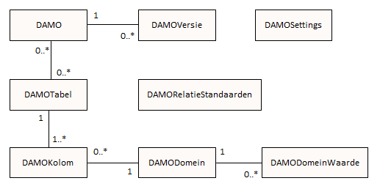

DAMO

Beschrijving
Definitie | Tabel met de geïnstalleerde modellen
Herkomst definitie | Project
Toelichting | Technische tabel behorende bij DAMO Fysiek

Associaties
Model | Object
Systeem | DAMOTabel, DAMOVersie

Attributen
Attribuutnaam | Toelichting | Type | Bron definitie
OBJECTID | Wordt automatisch gegenereerd. | esriFieldTypeOID
DAMOModelNaam | Naam van het model | String
GlobalID | PK, Unieke identiefier waarvan de waarden automatisch worden toegekend. GlobalID is noodzakelijk voor de uniciteit van objecten en relaties. | GlobalID | ESRI

DAMODomein

Beschrijving
Definitie | Tabel met de voorkomende domeinen
Herkomst definitie | Project
Toelichting | Technische tabel behorende bij DAMO Fysiek

Associaties
Model | Object
Systeem | DAMODomeinWaarde, DAMOKolom

Attributen
Attribuutnaam | Toelichting | Type | Bron definitie
OBJECTID | Wordt automatisch gegenereerd. | esriFieldTypeOID
Bron | Herkomst van een domein | String
DAMODomeinNaam | Naam van het domein | String
GlobalID | PK, Unieke identifier waarvan de waarden automatisch worden toegekend. GlobalID is noodzakelijk voor de uniciteit van objecten en relaties. | GlobalID | ESRI
Muteerbaarheid | Vast,vrij of aanvulbaar | String

DAMODomeinWaarde

Beschrijving
Definitie | Tabel met de bij het domein behorende waardes
Herkomst definitie | Project
Toelichting | Technische tabel behorende bij DAMO Fysiek

Associaties
Model | Object
Systeem | DAMODomein

Attributen
Attribuutnaam | Toelichting | Type | Bron definitie
OBJECTID | Wordt automatisch gegenereerd. | esriFieldTypeOID
DAMODomeinNaam | Naam van het domein | String
fieldType | Type van het domein, dit kan zijn integer of text | String
codeDomeinWaarde | De domeinwaarde (codering) | String
naamDomeinWaarde | Naam of omschrijving van de domeinwaarde | String
DAMODomeinID | Relatie naar DAMODomein | GUID
GlobalID | PK, Unieke identifier waarvan de waarden automatisch worden toegekend. GlobalID is noodzakelijk voor de uniciteit van objecten en relaties. | GlobalID | Esri

DAMOKolom

Beschrijving
Definitie | Tabel met de in de installatie voorkomende kolommen met de daaraan gerelateerde tabellen, kolomtypen en relatie met de CDL.
Herkomst definitie | Project
Toelichting | Technische tabel behorende bij DAMO Fysiek

Associaties
Model | Object
Systeem | DAMOTabel, DAMODomein

Attributen
Attribuutnaam | Toelichting | Type | Bron definitie
OBJECTID | Wordt automatisch gegenereerd | esriFieldTypeOID
DAMOTabelNaam | Naam van de tabel | String
DAMOKolomnaam | Naam van de kolom | String
DAMODomeinNaam | Naam van het domein wat bij de kolom hoort | String
definitie | Definitie van het attribuut | String
bronDefinitie | Bron van de definitie, aangegeven als de naam van de standaard of als 'Project' wanneer de definitie nog niet is opgenomen in een standaard | String
CDL | Geeft aan of het attribuut een relatie heeft met de CDL | String
eenheid | Eenheid van het attribuut | String
fieldLength | Lengte van het veld | String
fieldType | Type van het veld: Short, Text, Single, Double, Long, Blob, Date, GlobalID, GUID | String
uniek | Bepaling of het betreffende veld verplicht een unieke waarde bevat | String
DAMONaam | Naam van de DAMO waar de kolom toe behoort. | String
DAMODomeinID | Relatie naar DAMODomein | GUID
DAMOTabelID | Relatie naar DAMOTabel | GUID
GlobalID | PK, Unieke identifier waarvan de waarden automatisch worden toegekend. GlobalID is noodzakelijk voor de uniciteit van objecten en relaties. | GlobalID | Esri

DAMORelatieStandaarden

Beschrijving
Definitie | Tabel met de relaties van het object met de standaarden
Herkomst definitie | Project
Toelichting | Technische tabel behorende bij DAMO Fysiek

Attributen
Attribuutnaam | Toelichting | Type | Bron definitie
OBJECTID | Wordt automatisch gegenereerd. | esriFieldTypeOID
DAMOTabelNaam | Naam van de tabel | String
tagNaam | De naam van de standaard aangevuld met het type van de relatie. Gelijk aan de naam van de tag.  Bijvoorbeeld: IMWAEntiteit, BGTGeneralisatie | String
relatieObject | Naam van het object zoals het in de standaard is opgenomen | String
relatieLink | Hyperlink naar het object zoals het in de standaard is opgenomen | String
GlobalID | PK, Unieke identifier waarvan de waarden automatisch worden toegekend. GlobalID is noodzakelijk voor de uniciteit van objecten en relaties. | GlobalID | Esri

DAMOSettings

Beschrijving
Definitie | Tabel met setting noodzakelijk voor de werking van DAMO
Herkomst definitie | Project
Toelichting | Bevat op dit moment alleen een setting die noodzakelijk is voor inspire.

Attributen
Attribuutnaam | Toelichting | Type | Bron definitie
OBJECTID | Wordt automatisch gegenereerd. | esriFieldTypeOID
eigenschap | De eigenschap waar de setting betrekking op heeft | String
waarde | Waarde van de setting | String
GlobalID | PK, Unieke identifier waarvan de waarden automatisch worden toegekend. GlobalID is noodzakelijk voor de uniciteit van objecten en relaties. | GlobalID | Esri

DAMOTabel

Beschrijving
Definitie | Tabel met de namen van de voorkomende tabellen.
Herkomst definitie | Project
Toelichting | Technische tabel behorende bij DAMO Fysiek

Associaties
Model | Object
Systeem | DAMO, DAMOKolom

Attributen
Attribuutnaam | Toelichting | Type | Bron definitie
OBJECTID | Wordt automatisch gegenereerd. | esriFieldTypeOID
DAMOTabelNaam | Naam van de tabel | String
definitie | Definitie van de tabel | String
bronDefinitie | Bron van de definitie, aangegeven als de naam van de standaard of als 'Project' wanneer de definitie nog niet is opgenomen in een standaard. | String
bronDefinitieLink | Hyperlink naar de bron. | String
CDL | De relatie van het object met de CDL, op basis van het IMWAFeaturetype | String
DAMONaam | Naam van de DAMO(s) waar de tabel toe behoort | String
DAMOID | Relatie naar tabel DAMO | GUID
GlobalID | PK, Unieke identifier waarvan de waarden automatisch worden toegekend. GlobalID is noodzakelijk voor de uniciteit van objecten en relaties. | GlobalID | Esri

DAMOVersie

Beschrijving
Definitie | Tabel met de geïnstalleerde modellen met daarbij de gebruikte XML, DAMOversie en installatiedatum
Herkomst definitie | Project
Toelichting | Technische tabel behorende bij DAMO Fysiek

Associaties
Model | Object
Systeem | DAMO

Attributen
Attribuutnaam | Toelichting | Type | Bron definitie
OBJECTID | Wordt automatisch gegenereerd. | esriFieldTypeOID
Versie | Versie van de DAMO | String
Installatiedatum | Datum en tijd van de installatie | Date
DAMONaam | Naam van de DAMO | String
XMLNaam | Naam van de XML file die bij de installatie is gebruikt | String
DAMOID | Relatie naar tabel DAMO | GUID
GlobalID | PK, Unieke identifier waarvan de waarden automatisch worden toegekend. GlobalID is noodzakelijk voor de uniciteit van objecten en relaties. | GlobalID | Esri

Bronnen

Standaarden

- Aquo Lex en Objecten Catalogus. Aquolex.nl
- Informatiehuis Water, 2018. Modeldocumentatie IMWA2017 (versie 0.91)
- IMGEO/BGT. Objectenhandboek BGT|IMGeo
- INSPIRE. inspire.ec.europa.eu
- INSPIRE Thematic Working Group Hydrography, 2014. INSPIRE Data Specification on Hydrography – Technical Guidelines
- INSPIRE Thematic Working Group Utility and Government Services, 2013. INSPIRE Data Specification on Utility and Government Services – Technical Guidelines
- Lettertype symbolen kunstwerken. Kunstwerk.ttf
- IDSW InformatieDesk standaarden Water, Lekkerkerk, H.J., 2009. Praktijkrichtlijn Geografie en geometrie (versie 0.2c)
- Unie van Waterschappen, Symbologie uit Adventus, 1998. Hoofdrapport Gegevenswoordenboek 96
- Stichting Rioned, GWSW Ontologie, Gegevenswoordenboek Stedelijk Water. data.gwsw.nl

Objectenhandboeken

- Hoogheemraadschap Hollands Noorderkwartier, Beleid en Onderzoek / Geoinfo, 2015. Object- en gegevenshandboek / Geografische gegevensstandaard Waterkeringen
- Hoogheemraadschap Hollands Noorderkwartier, Afdeling I&A, Cluster informatiebeheer, Team Geoinfo, 2013. Object- en gegevenshandboek / Geografische gegevensstandaard Watersystemen
- Boon, A., Faas, J., Verpaalen, R., 2013. Objectenhandboek Texel (Versie 0.9 concept)
- Delfland, Rijnland, Schieland, 2015. Gegevenswoordenboek DRS
- Hoogheemraadschap Schieland en Krimpenerwaard, Team Geo-informatie, 2015. Gegevensboek Kernsets Geo (versie 1.2)
- Waterschap Noorderzijlvest, 2016. Objectencatalogus Noorderzijlvest (versie 1.0)
- Waterschap Noorderzijlvest, 2016. Meetprotocol Noorderzijlvest (versie 1.0)
- Waterschap Brabantse Delta, 2011. Handboek Beheerregisters
- Waterschap Regge en Dinkel, 2014. GeoBasisRegistratie Vechtstromen

